牧利安智慧养殖综合系统

**使用指南**

2025年8月29日

修订记录

|  |  |  |
| --- | --- | --- |
| 版本号 | 修订日期 | 编辑人 |
| V1.0.0 | 2025/08/29 | 何大双、赵鑫、蒲璐、陈坚 |
|  |  |  |
|  |  |  |

目录

1. 平台端使用指南 1

1.1. 登录 1

1.2. 平台用户和角色管理 1

1.3. 登录认证 3

1.4. 运营管理 4

2. 客户PC端使用指南 6

2.1. 登录 6

2.2. 牛只管理 7

2.3. 圈舍管理 15

2.4. 环境管理 15

2.5. 运输管理 16

2.6. 物资管理 17

2.7. 卫生环保 18

2.8. 医疗防疫 21

2.9. 监督检疫 23

2.10. 设备管理 24

2.11. 系统管理 25

2.12. 工单中心 26

2.13. 牧利安数字专家 27

3. APP端使用指南 28

3.1. 登录 28

3.2. 工单中心 29

3.3. 牧利安数字专家 29

3.4. 牛只管理 29

3.5. 圈舍管理 34

3.6. 环境管理 35

3.7. 运输管理 36

3.8. 物资管理 38

3.9. 卫生环保 40

3.10. 医疗防疫 43

3.11. 监督检疫 45

3.12. 设备管理 46

3.13. 系统管理 46

3.14. 我的 47

4. 牧利安数字大屏 48

4.1. 登录大屏 48

4.2. 数字大屏 48

# 平台端使用指南

## 登录

进入系统，当用户若处于未登录状态，则自动跳转登录页面，用户输入用户名和密码之后点击登录按钮登录到系统欢迎页。

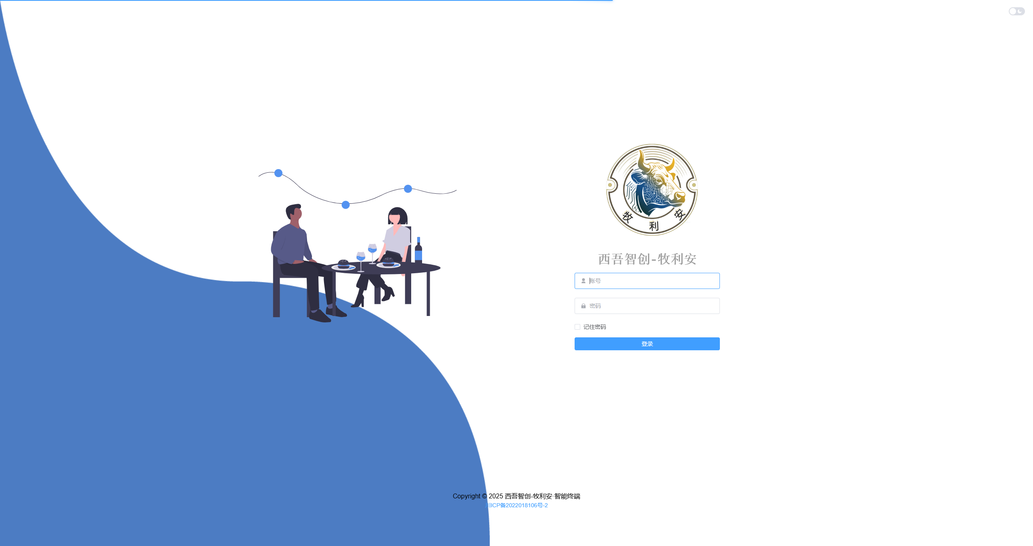

## 平台用户和角色管理

### 用户管理

进入系统之后，点击左侧菜单->系统管理->管理员列表，可以进行该系统的用户管理。可以根据用户编号、用户名称、手机号码、状态进行用户搜索，点击重置按钮重置所有输入、选择项。点击新增用户按钮，弹出新增用户弹窗，根据表单内容填入需要的数据，点击确定按钮新增用户。切换列表钟的状态滑块，可以改变用户状态，可以点击操作栏中对应的按钮对用户进行修改、删除、重置密码操作。

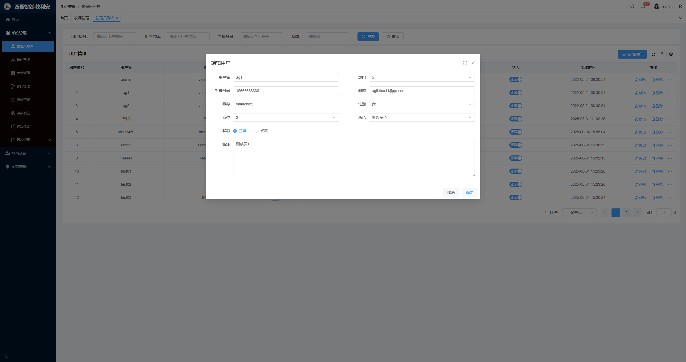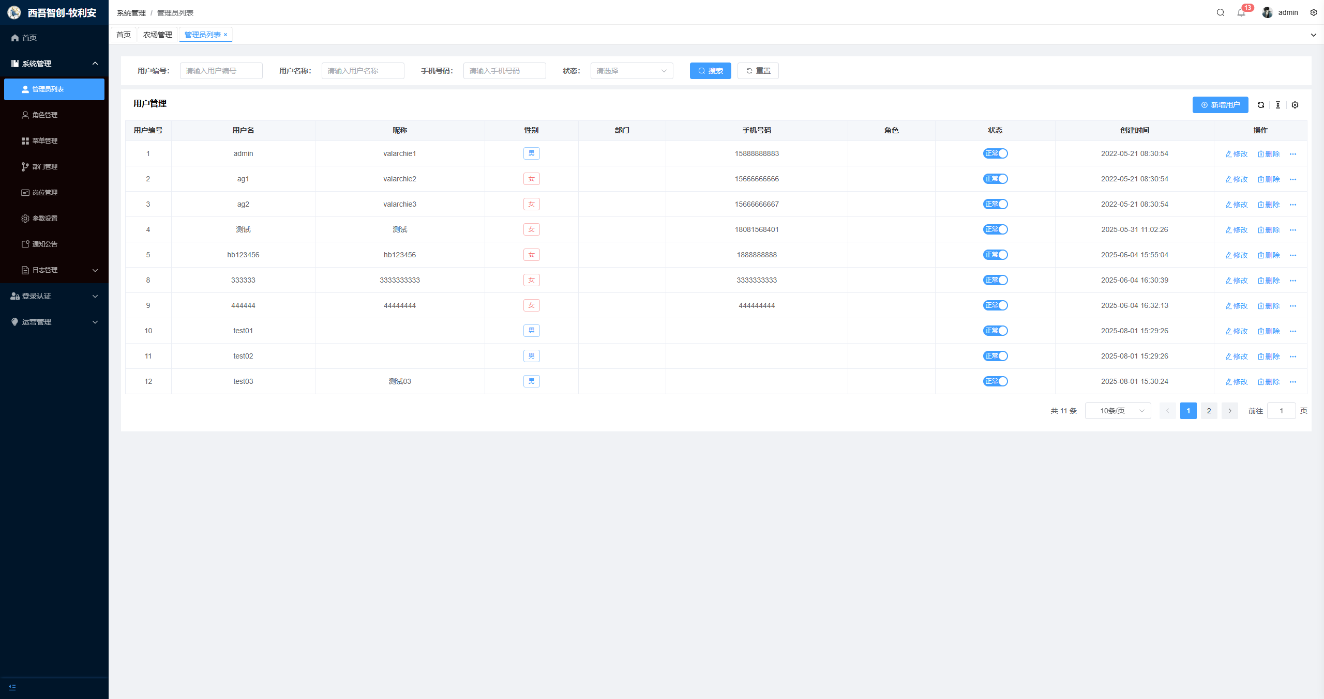

### 角色管理

点击左侧菜单，系统管理->角色管理，可以进入该系统角色管理页面。可以输入角色名称、角色标识、状态搜索想要查看的角色，点击重置按钮重置所有输入、选择内容。

点击新增角色按钮，可以打开新增角色弹窗，输入角色名称、权限字符、角色顺序，选择角色状态、菜单权限之后可以点击确定按钮添加角色。

点击列表中的状态、操作栏中的修改、删除按钮可以进行状态切换及修改和删除操作。

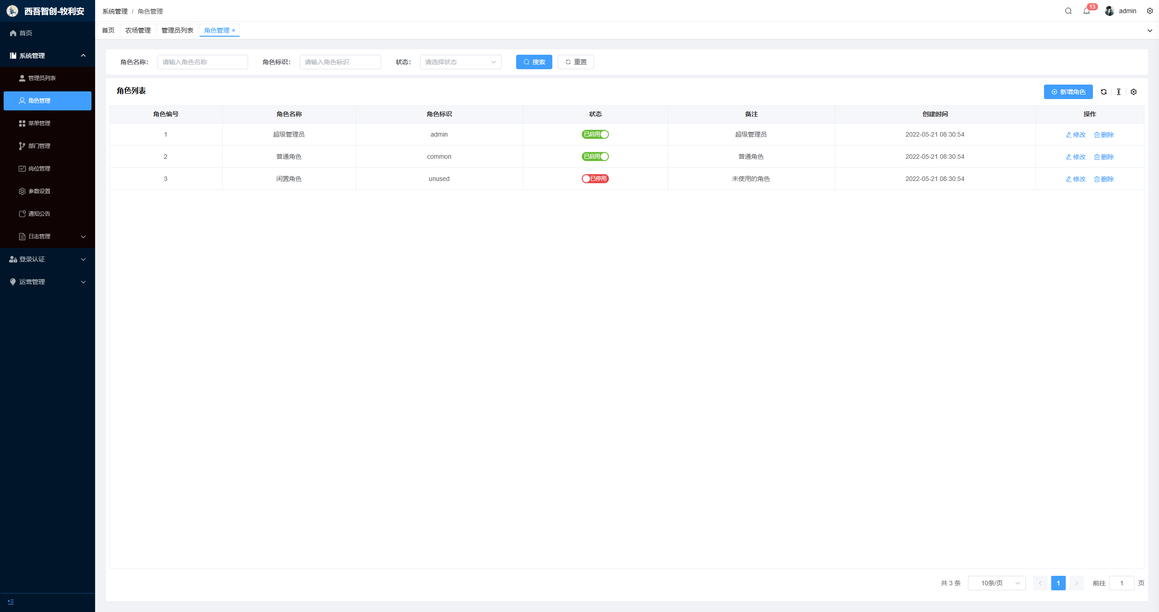

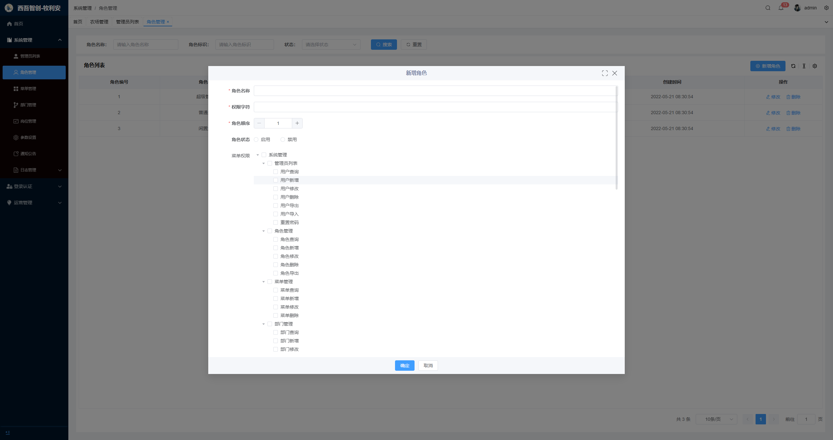

## 登录认证

### 农场管理

点击登录认证->农场管理，进入农场管理页面，输入农场名称、状态可以搜索想要查看的农场，点击重置按钮重置表单。

点击新增农场按钮，弹出新增农场的弹窗，输入农场名称、备注，选择状态之后可以进行新增农场操作。

点击列表中的修改和删除按钮可以进行对应的修改和删除操作。

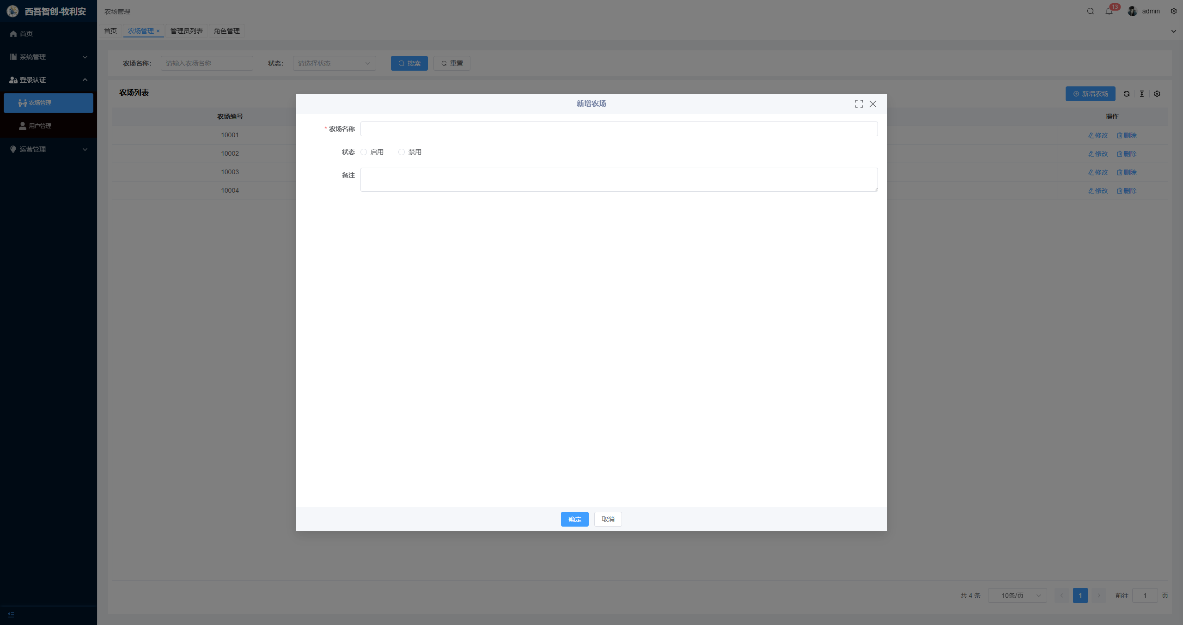

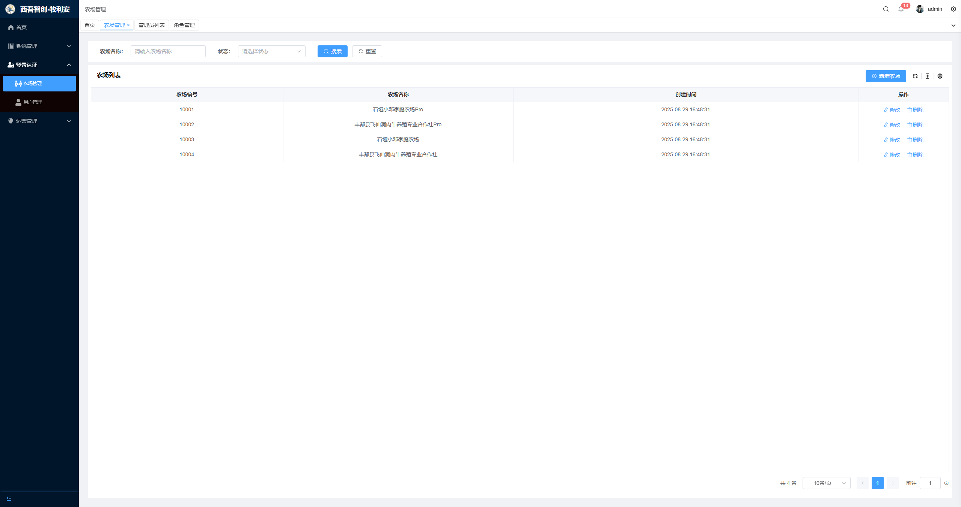

## 运营管理

### 版本发布

点击运营管理->版本发布，进入版本发布页面，可以输入版本号来查询想要的版本记录。点击新增版本弹出新增版本弹窗，输入版本号，描述，上传APK文件之后可以新增版本（只有比之前的版本号高的版本号才会触发更新），点击列表中的查看，修改，删除按钮可以进行对应功能的操作。

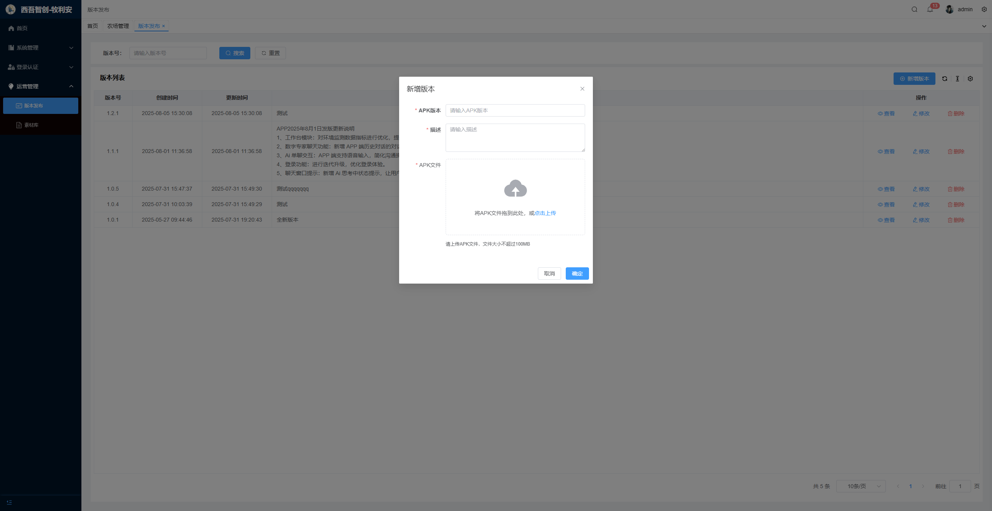

### 素材管理

点击运营管理->素材库，进入素材管理页面。可以根据标题，发布人，分类，关键词来查询想要查看的知识库列表。点击新增文档，跳转新增文章页面，输入标题，分类，内容，上传封面图片之后可以进行发布操作。点击操作栏中的查看、编辑、删除按钮可以进行对应的操作。

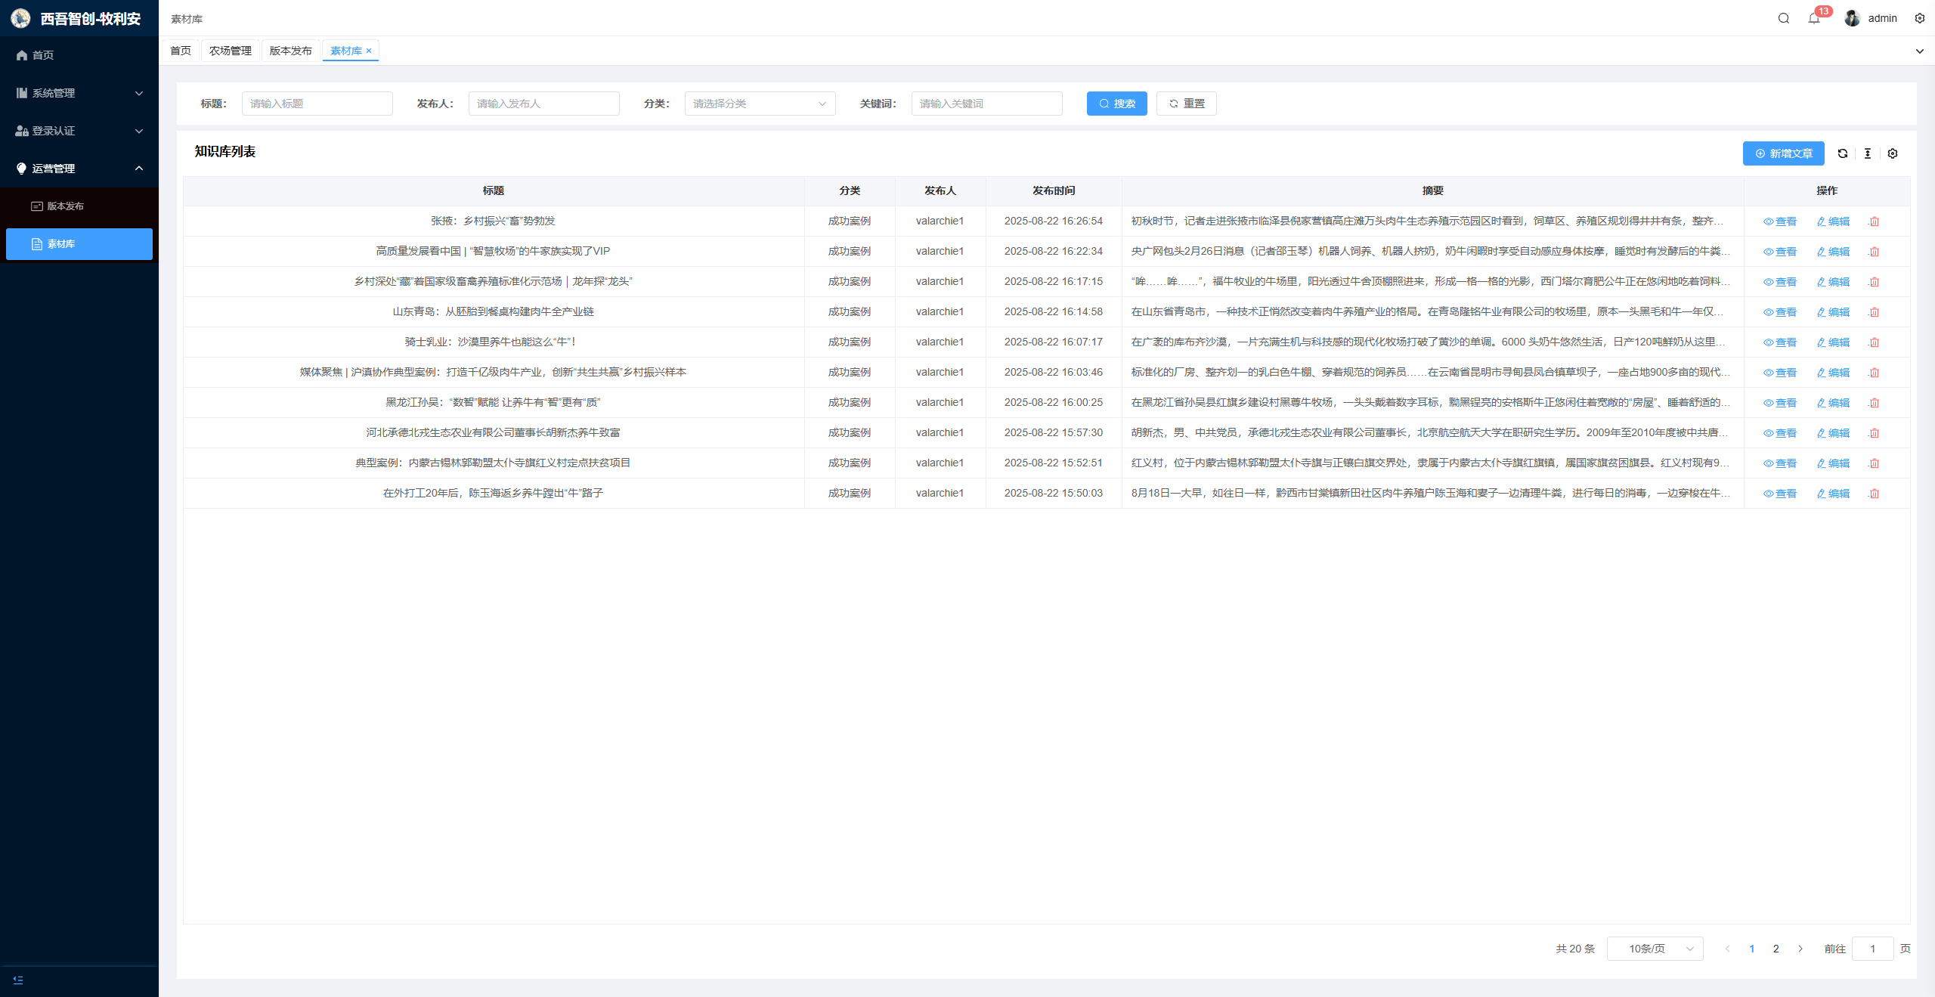

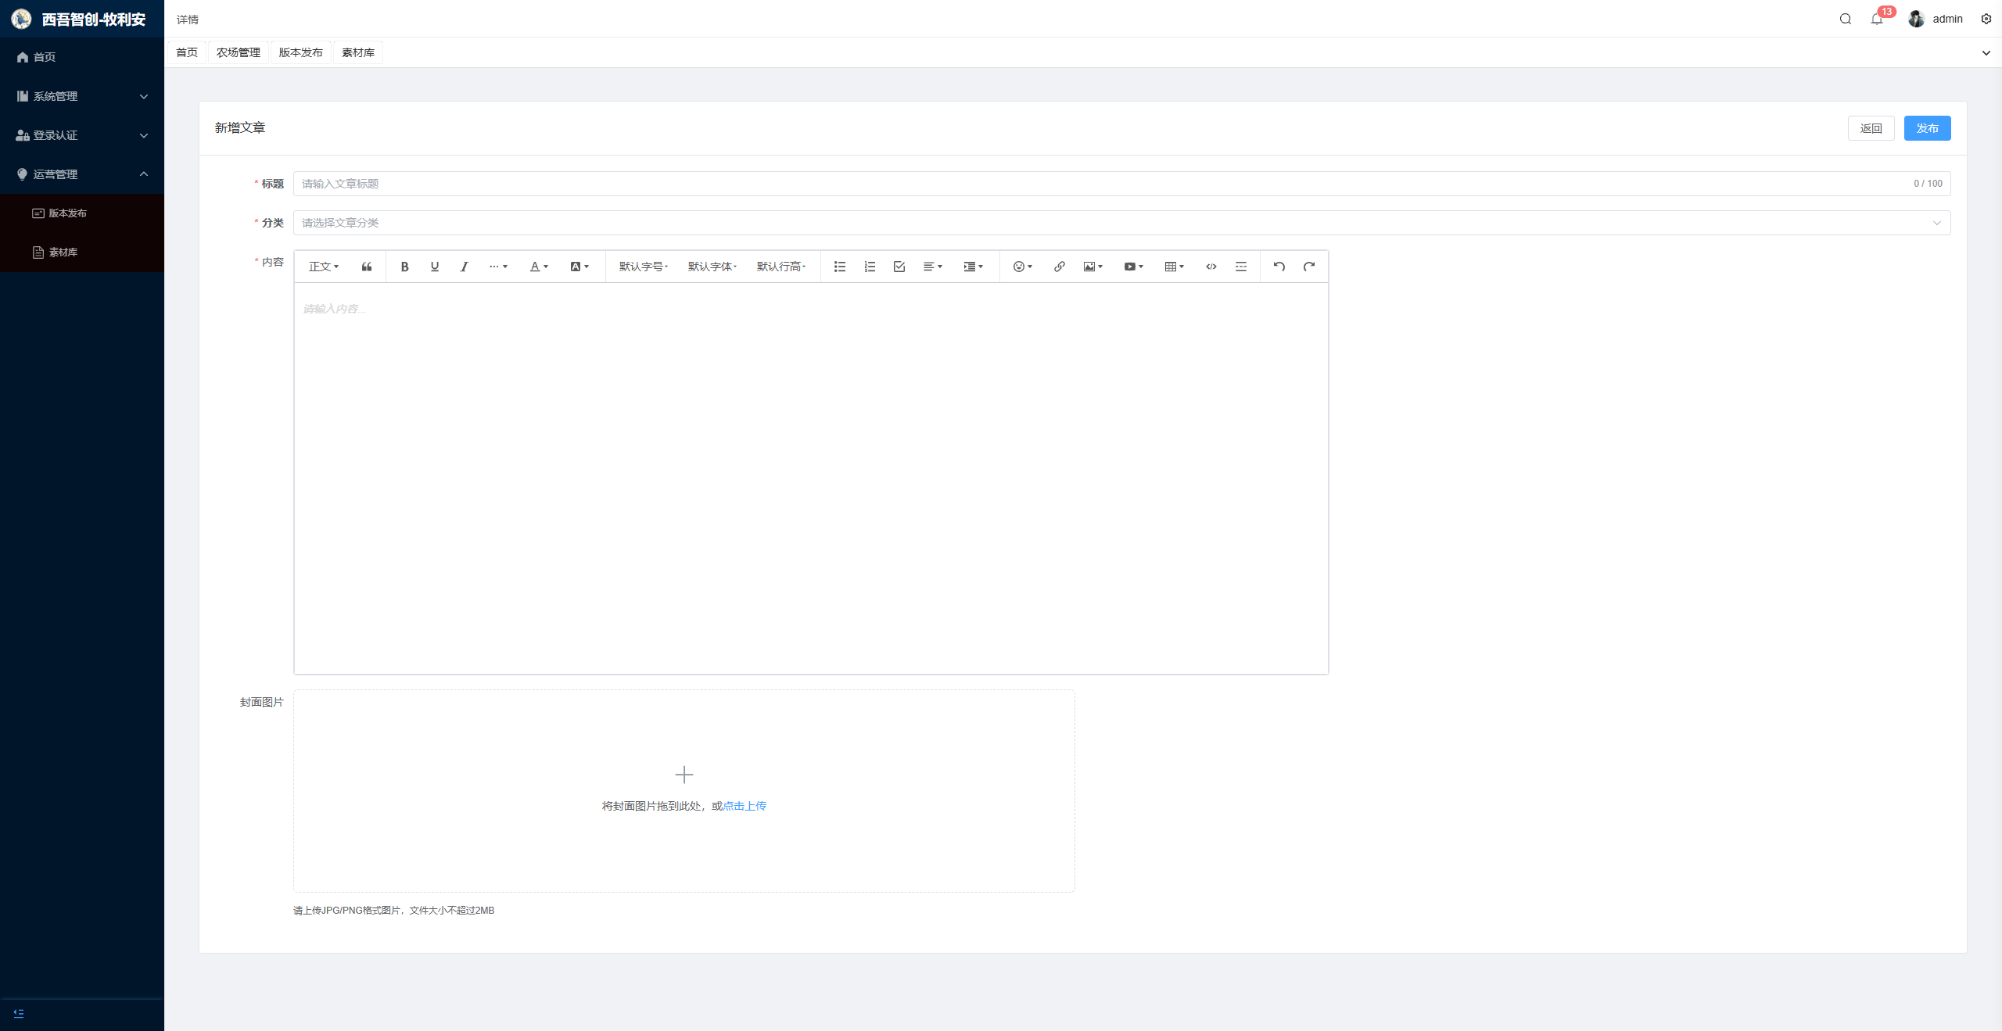

# 客户PC端使用指南

## 登录

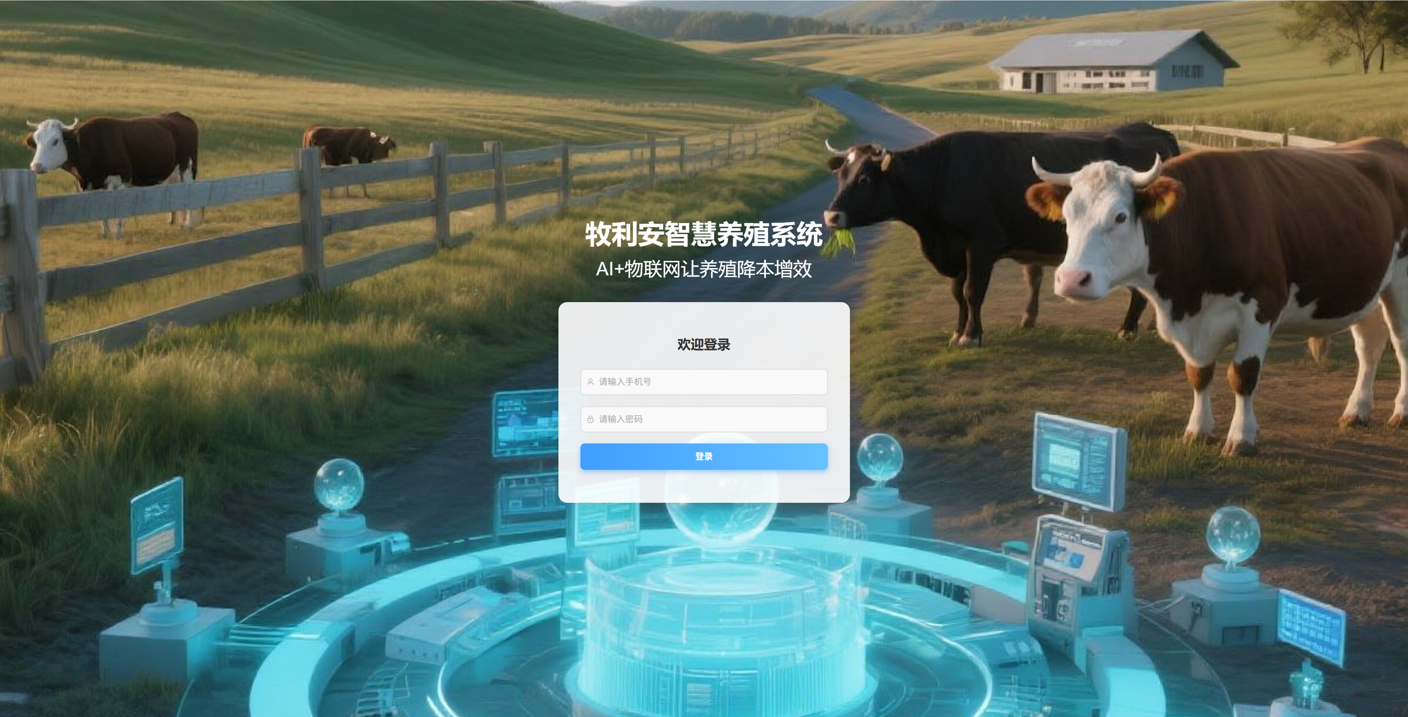

## 牛只管理

### 实时监控

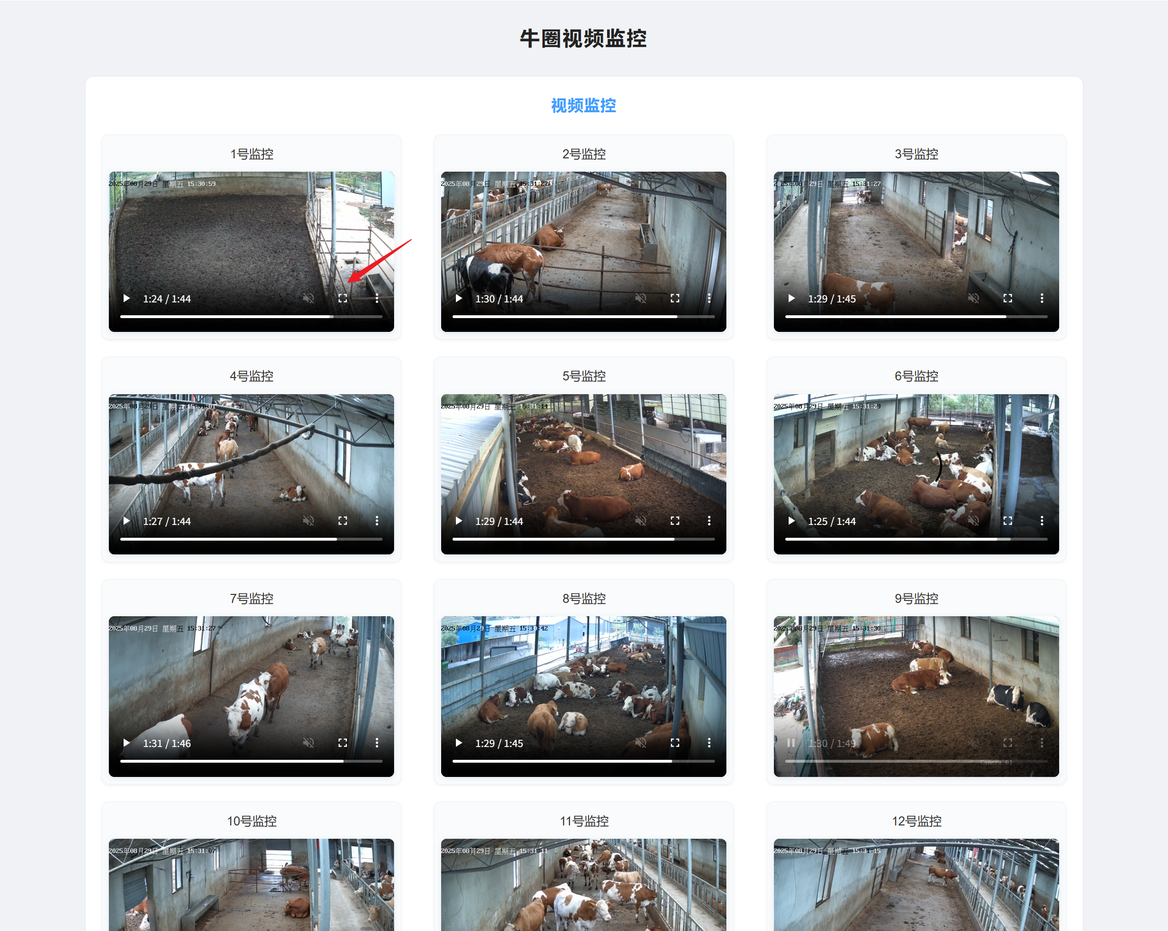

- 点击放大键可以全屏观看

### 牛只信息

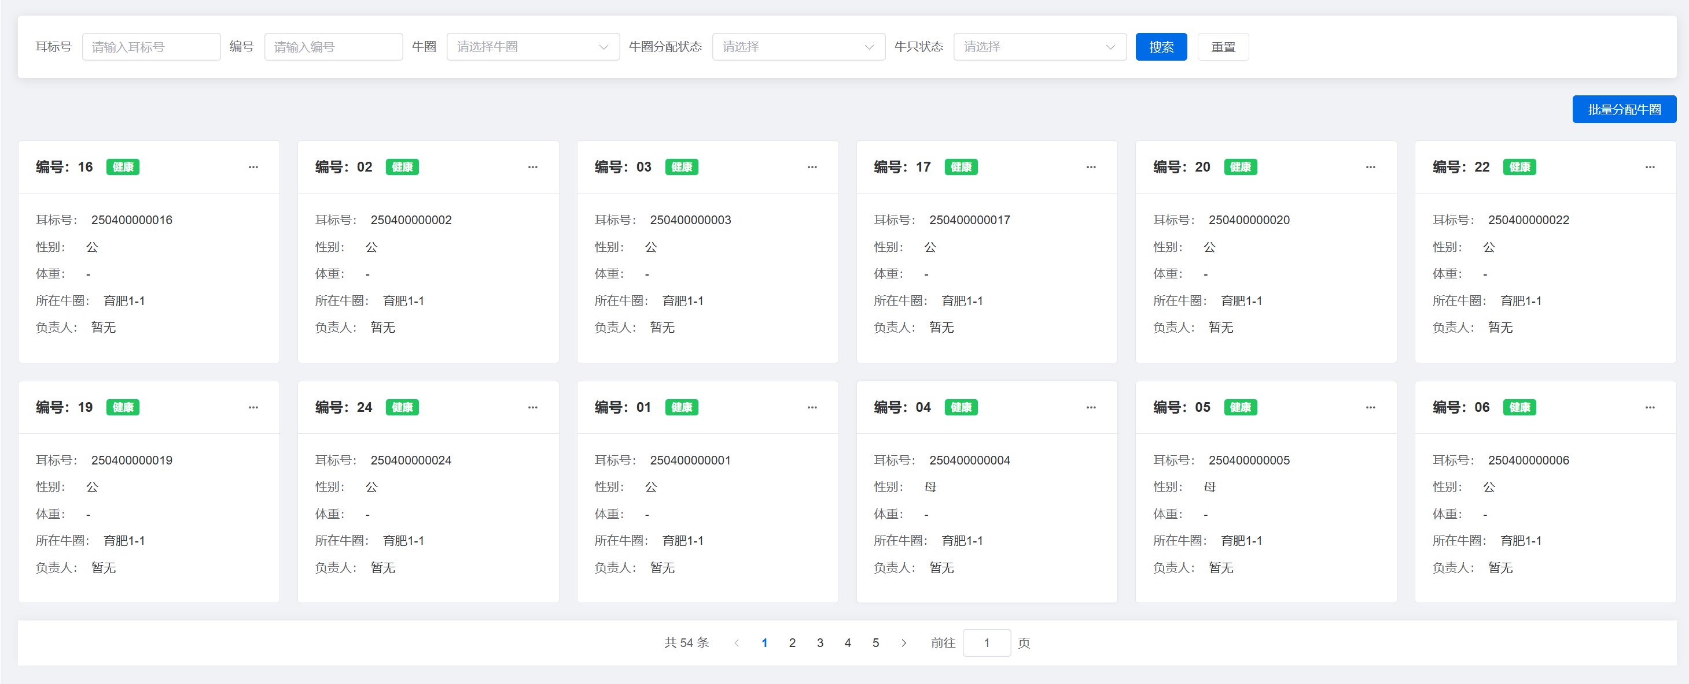

- 支持对耳标号、编号、所在牛圈、牛圈分配状态（已分配、未分配）和牛只状态进行筛选

- 点击“批量分配牛圈”可对本页所有牛只进行牛圈迁移

- 点击牛只卡片进入牛只详情页面

### 牛只录入

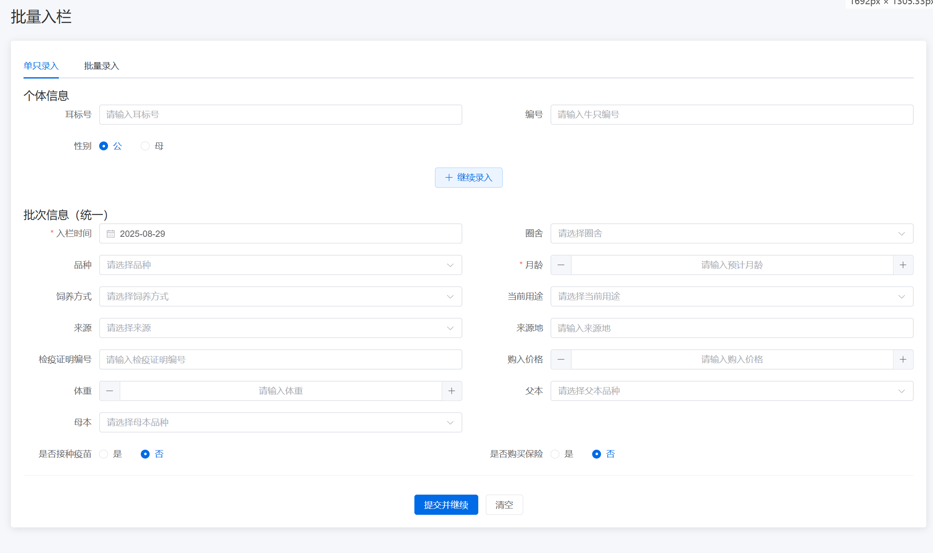

- 单只录入

- 批量录入，对运输任务卸车后的牛只进行批量入栏

- 批次信息固定，在提交表单后不会自动清空，方便多批牛只录入，如需清空，请点击“清空”按钮

- 疫苗接种记录和保险记录添加后能在牛只详情中查询到

### 牛只销售

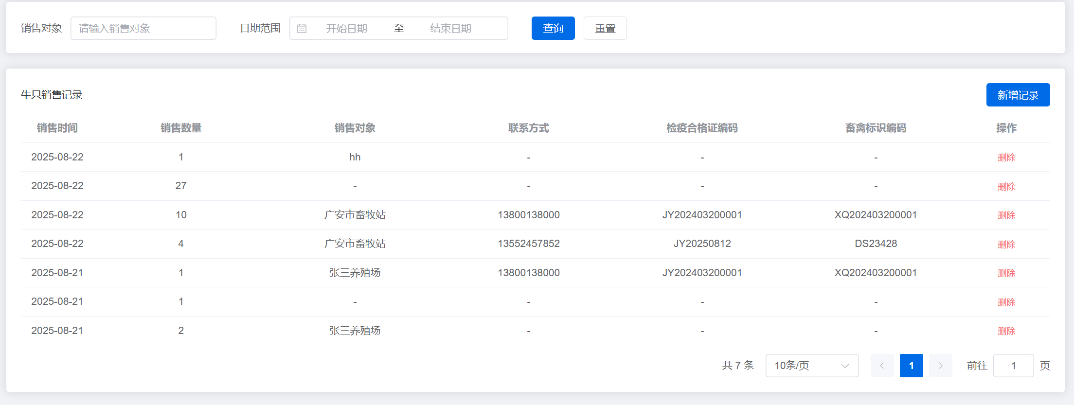- 点击“添加记录”后出现“添加销售记录”模态框

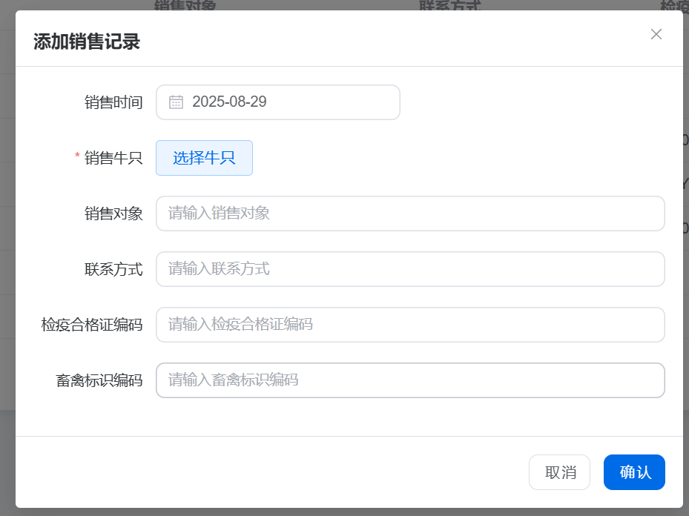

- 点击选择牛只按钮，可以选择目前系统中所有的入栏牛只

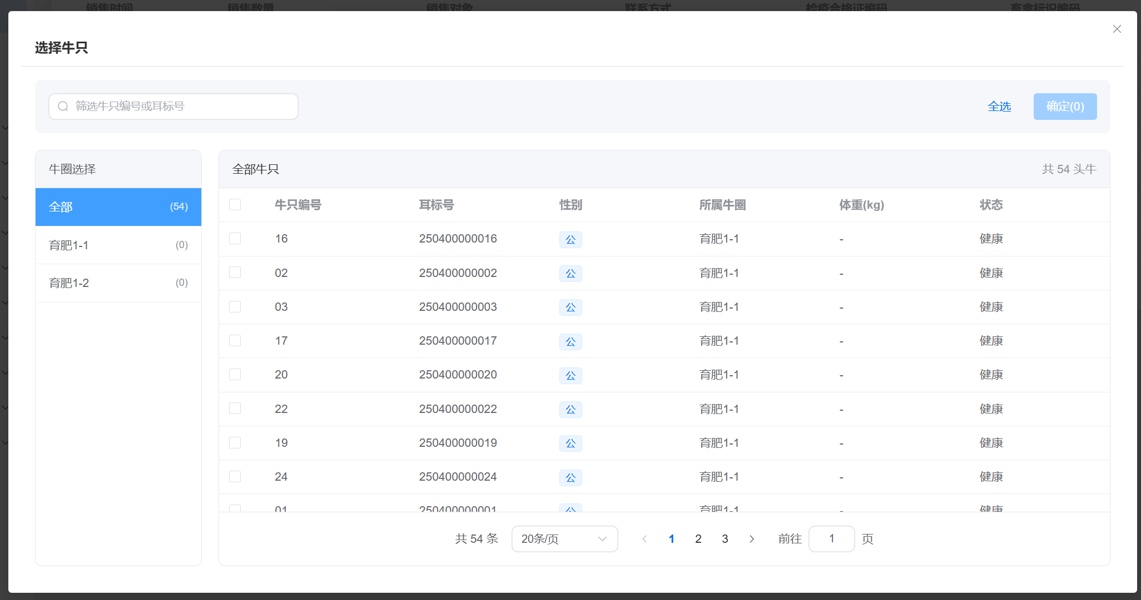

### 体重录入

- 支持单只录入和批量录入

- 批量录入的维度为“批次号”，即同一天入栏的一批牛只

- 录入体重后，会更新所选牛只的最新体重

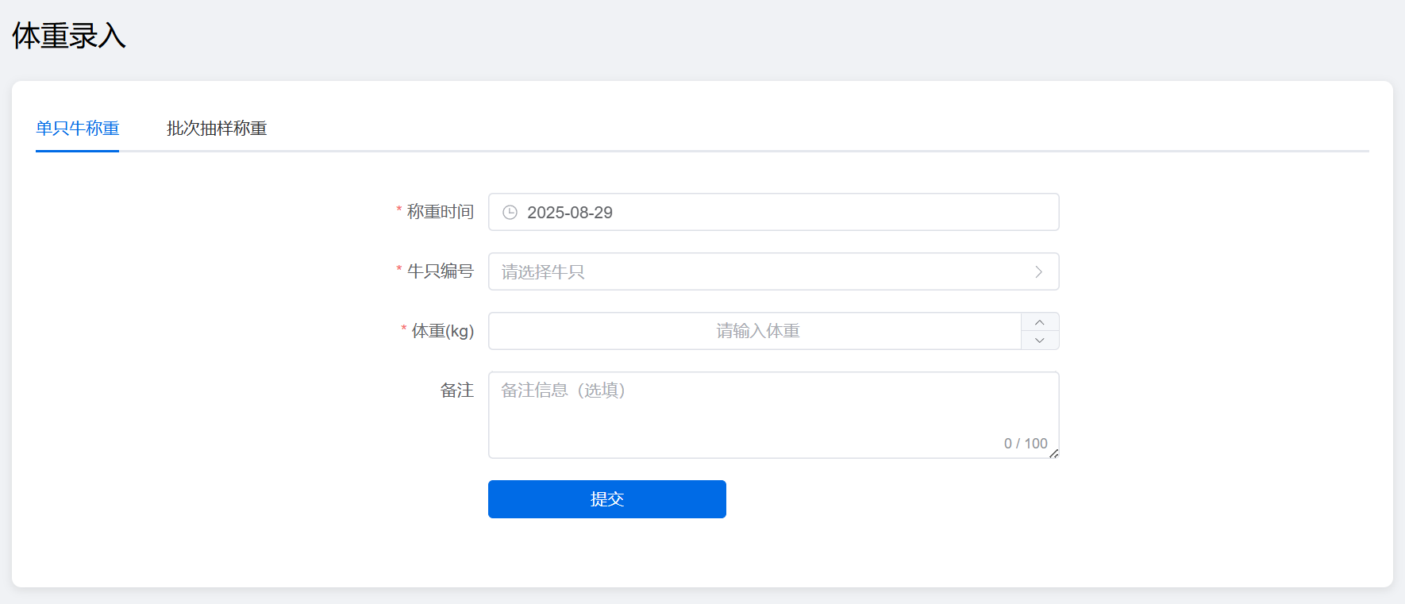

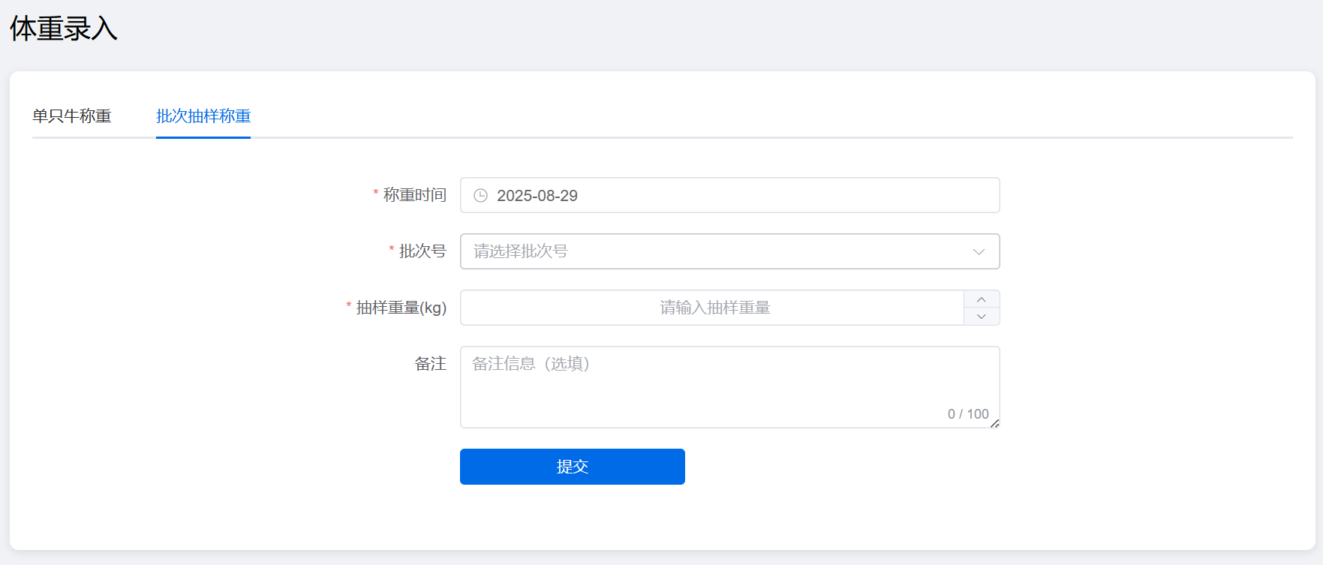

### 体重记录

- 对单只牛只和同一批次牛只进行体重查询

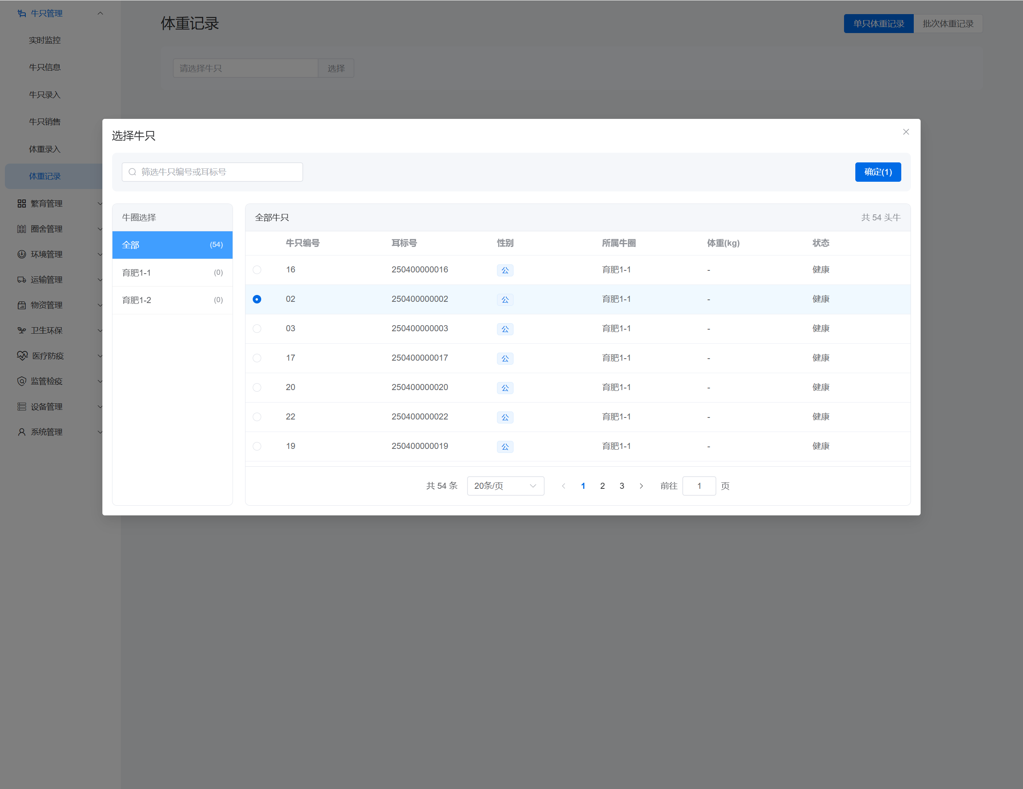

- 点击选择，弹出牛只选择框

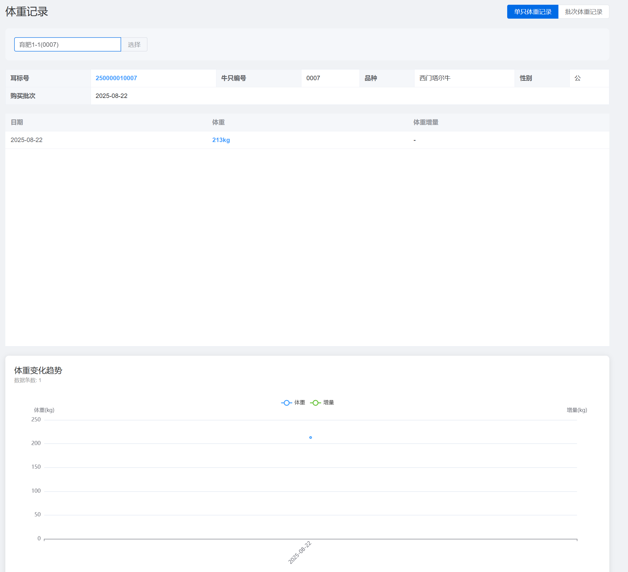

- 选择牛只后，将查询牛只的基本信息和体重录入日志，同时展示牛只体重变化和增量变化趋势图。

### 繁育管理

- 分为配种、妊娠和产犊三个流程

- 配种成功的牛只才能添加妊娠记录

- 妊娠结果为“已孕”的牛只才能添加产犊记录

- 删除妊娠记录时需要确保没有该流程的产犊记录，配种记录同理

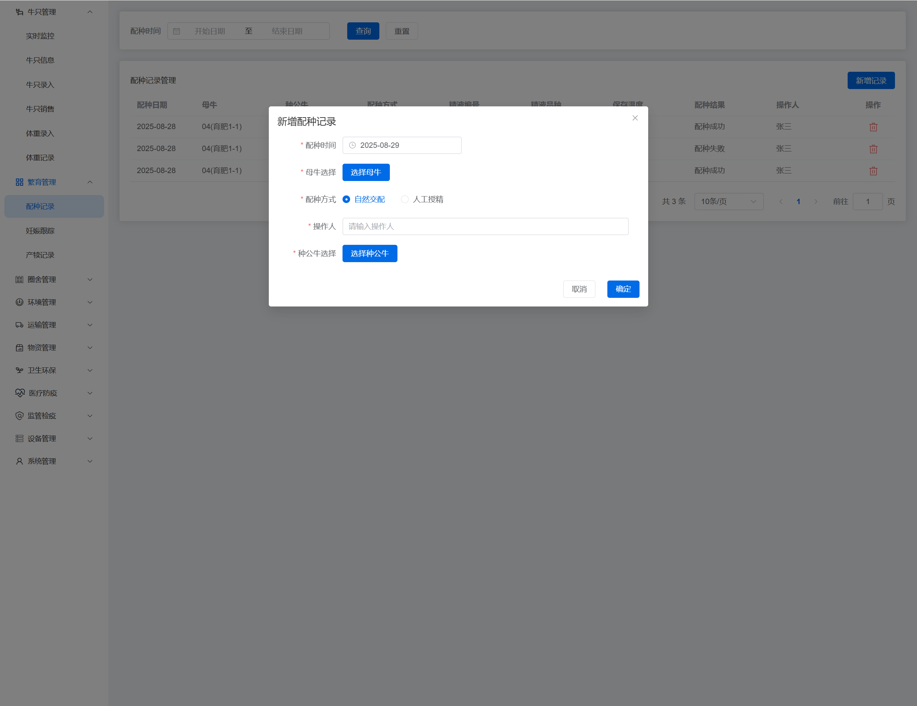

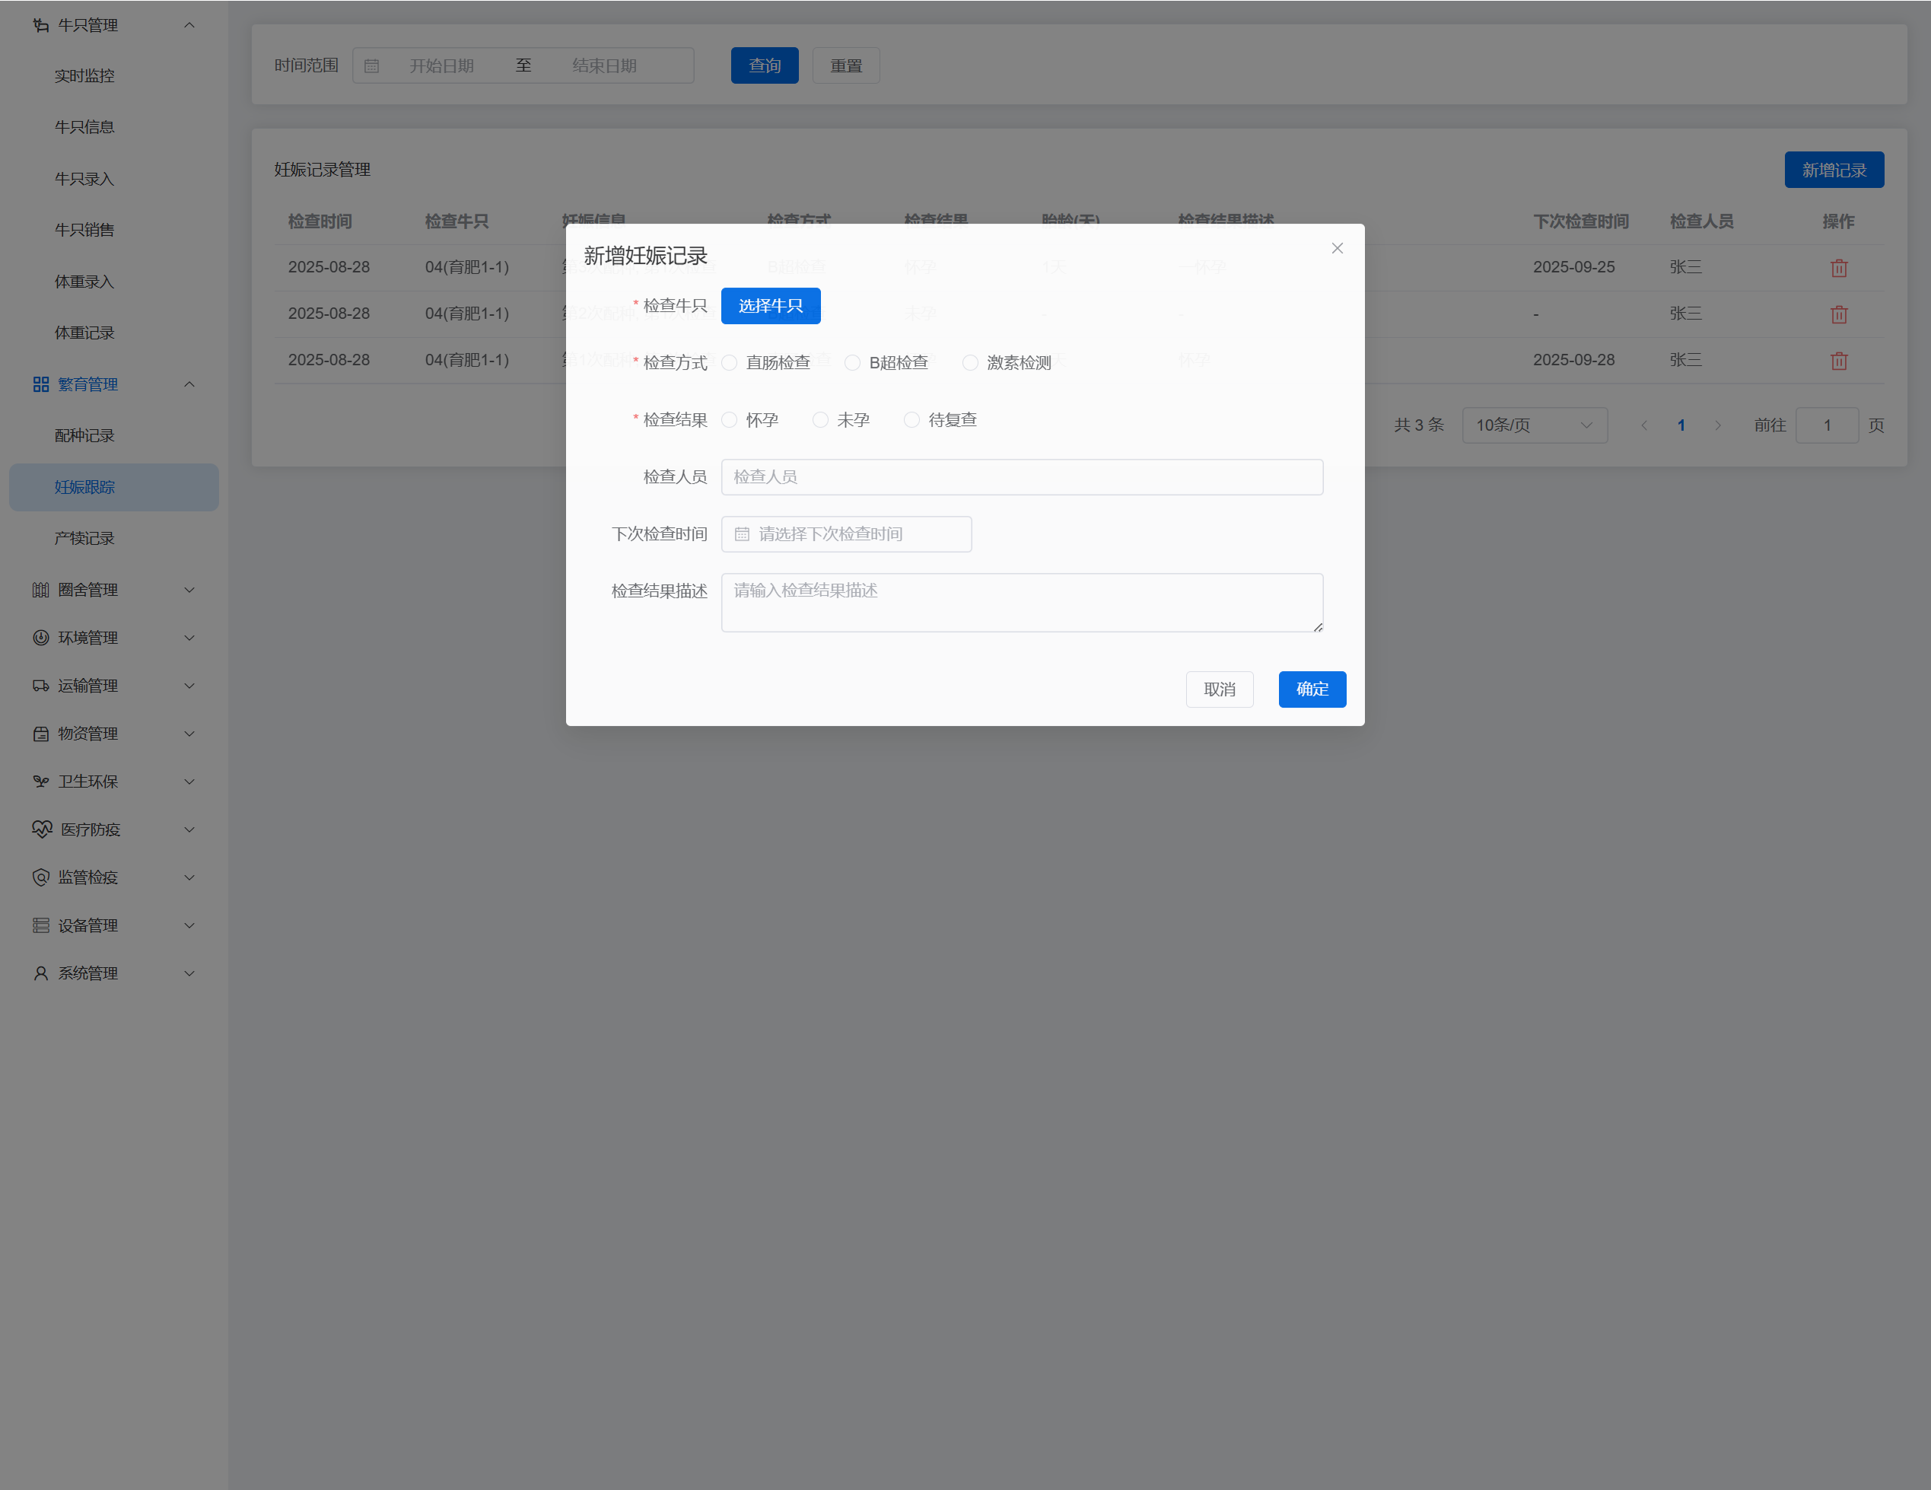

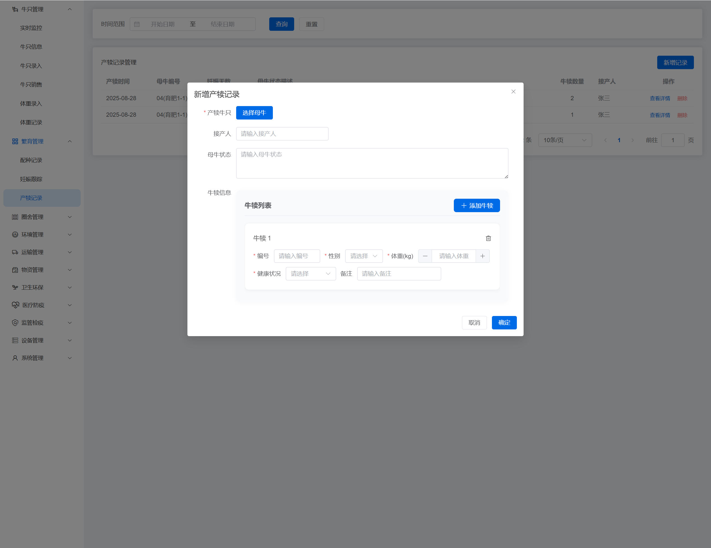

- 添加后，相关的繁育流程能在牛只详情中查询到

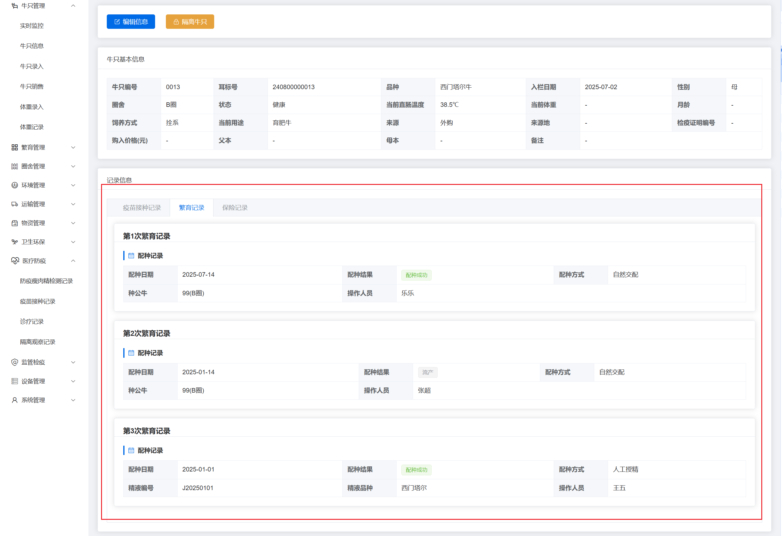

## 圈舍管理

### 圈舍列表

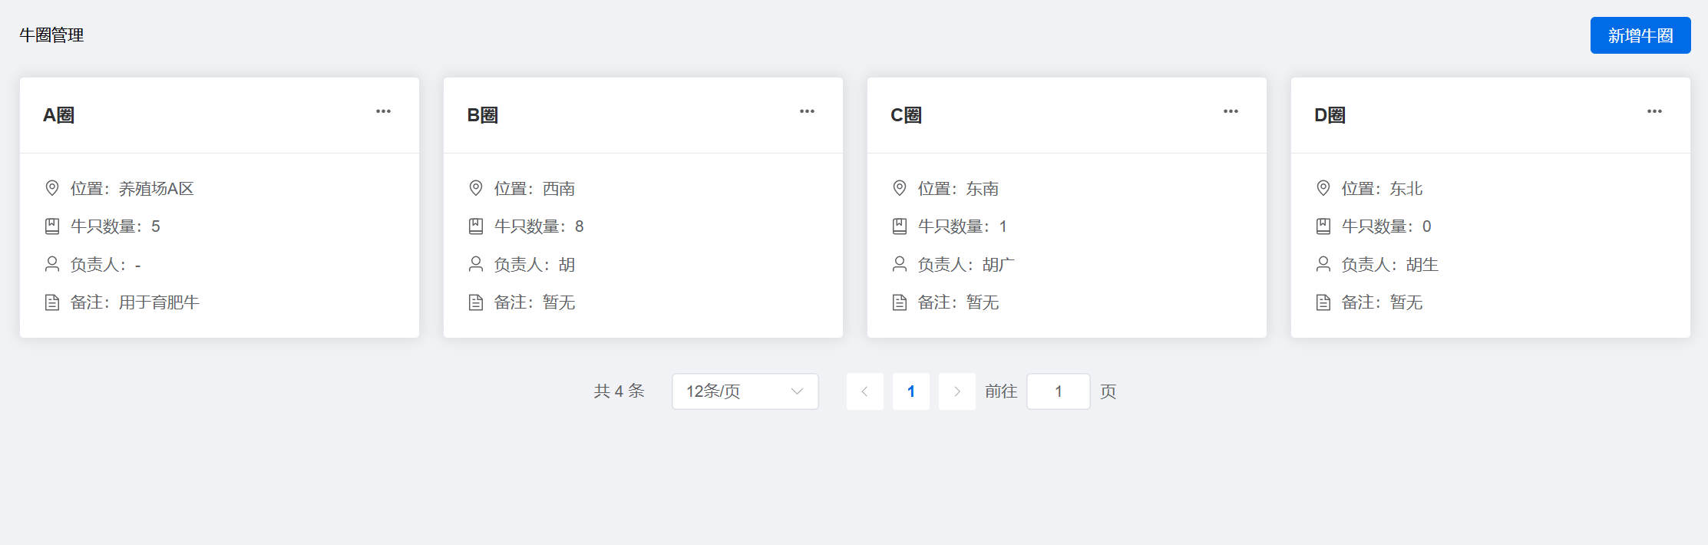

### 牛只迁移

PC端功能在牛只列表页面实现

## 环境管理

### 环境监控

- 可查看环境检测数据、可开关设备以及环境指标变化趋势图

- 左上角可以切换牛圈

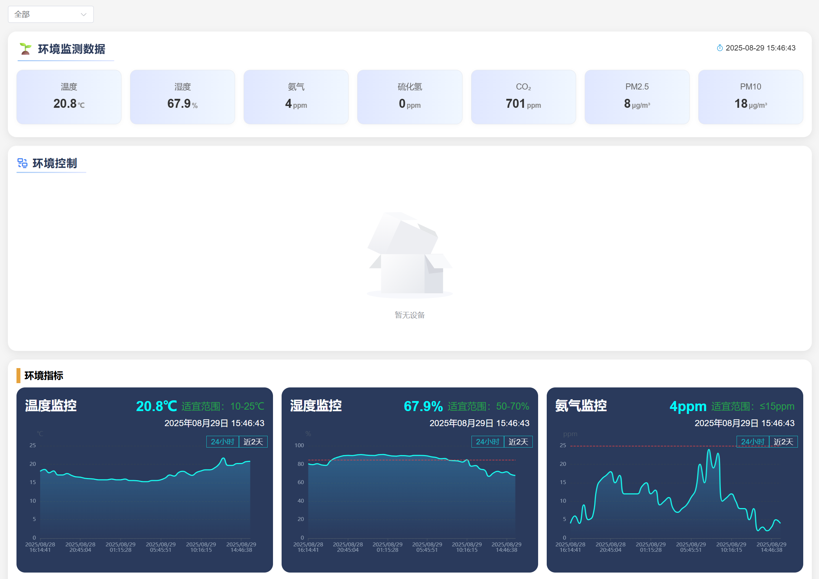

## 运输管理

### 车辆管理

- 对车辆进行管理和编辑

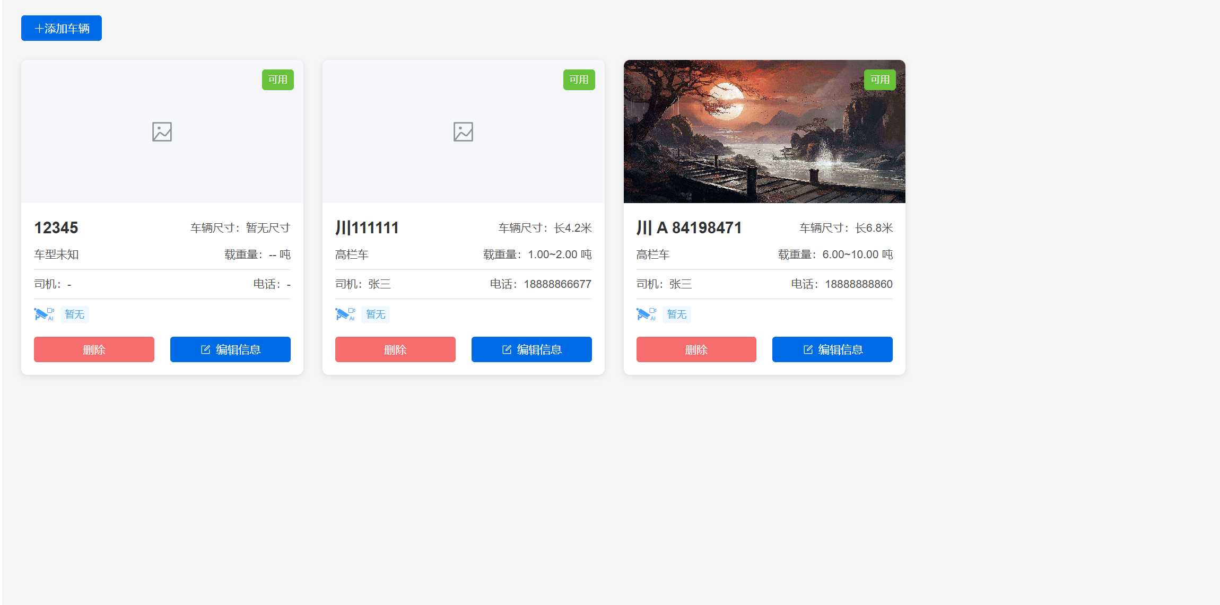

### 运输任务

### 任务执行

## 物资管理

### 饲料使用记录

- 对饲料使用记录进行添加和查看

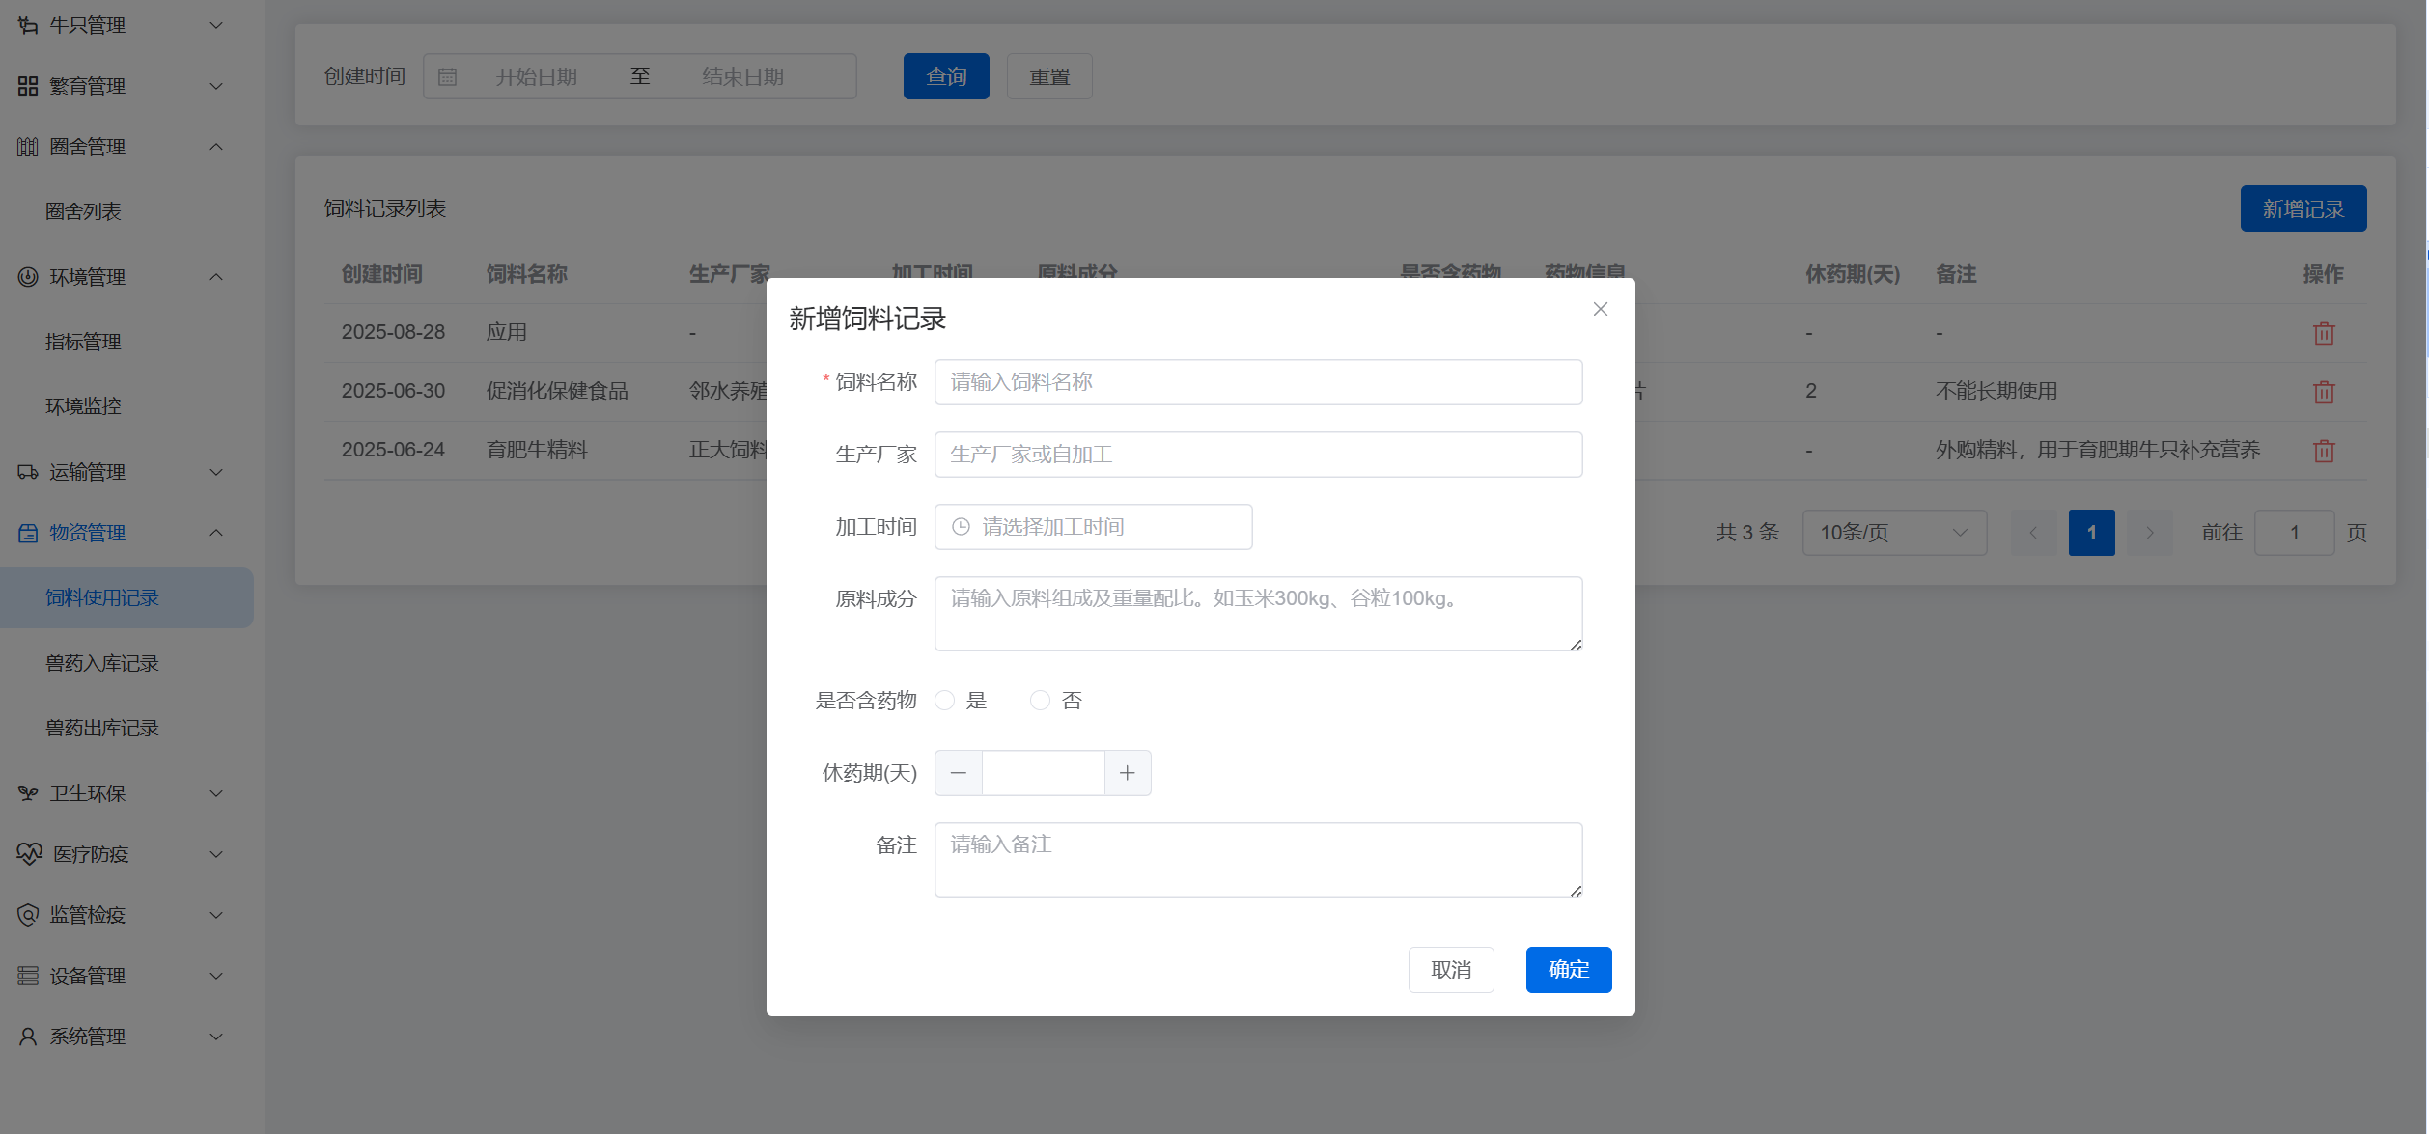

### 兽药入库记录

- 对兽药入库记录进行添加和查看

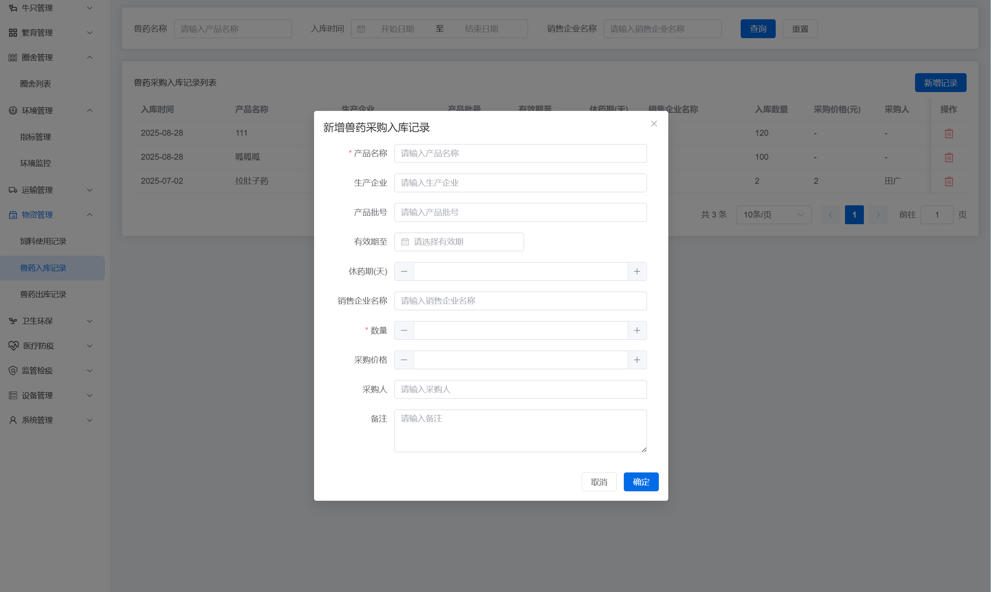

### 兽药出库记录

- 对兽药出库记录进行添加和查看

- 出库兽药只能选择系统中已入库且库存大于0 的兽药

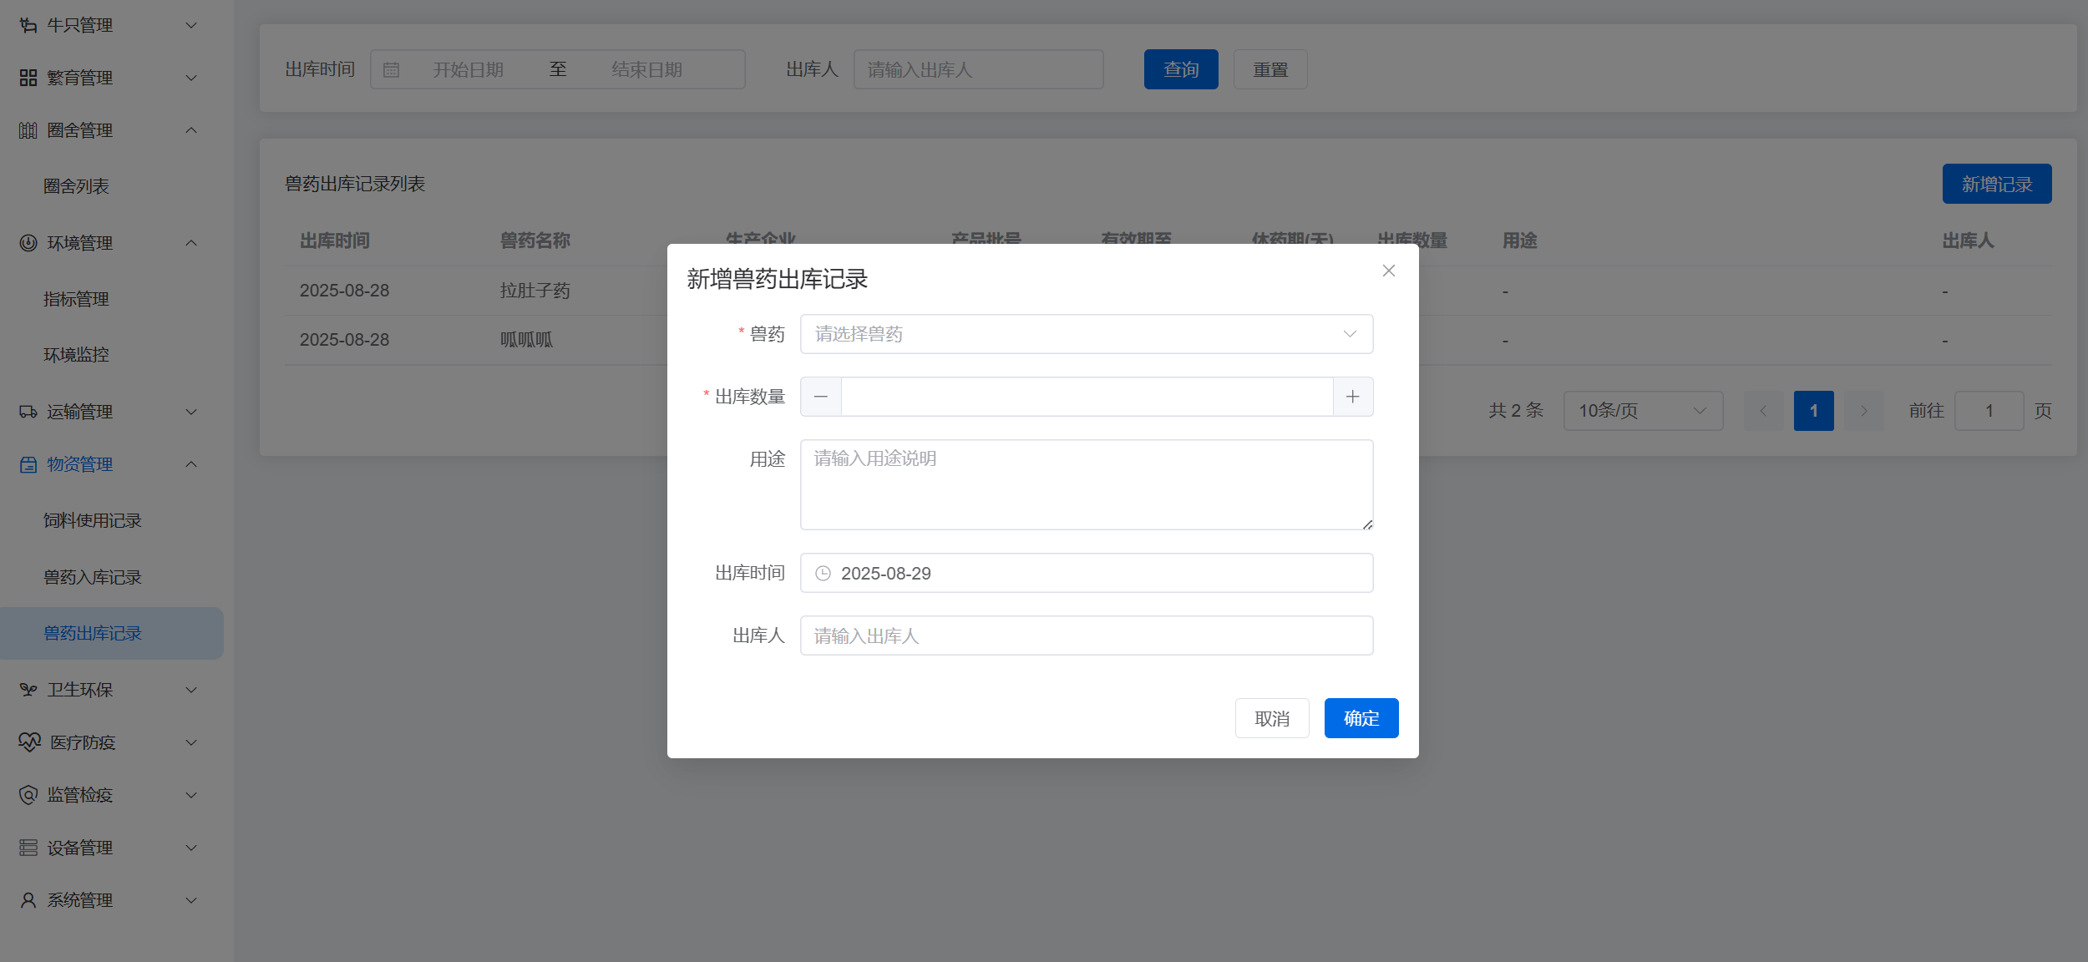

## 卫生环保

### 消毒记录

- 对消毒记录进行添加和查看

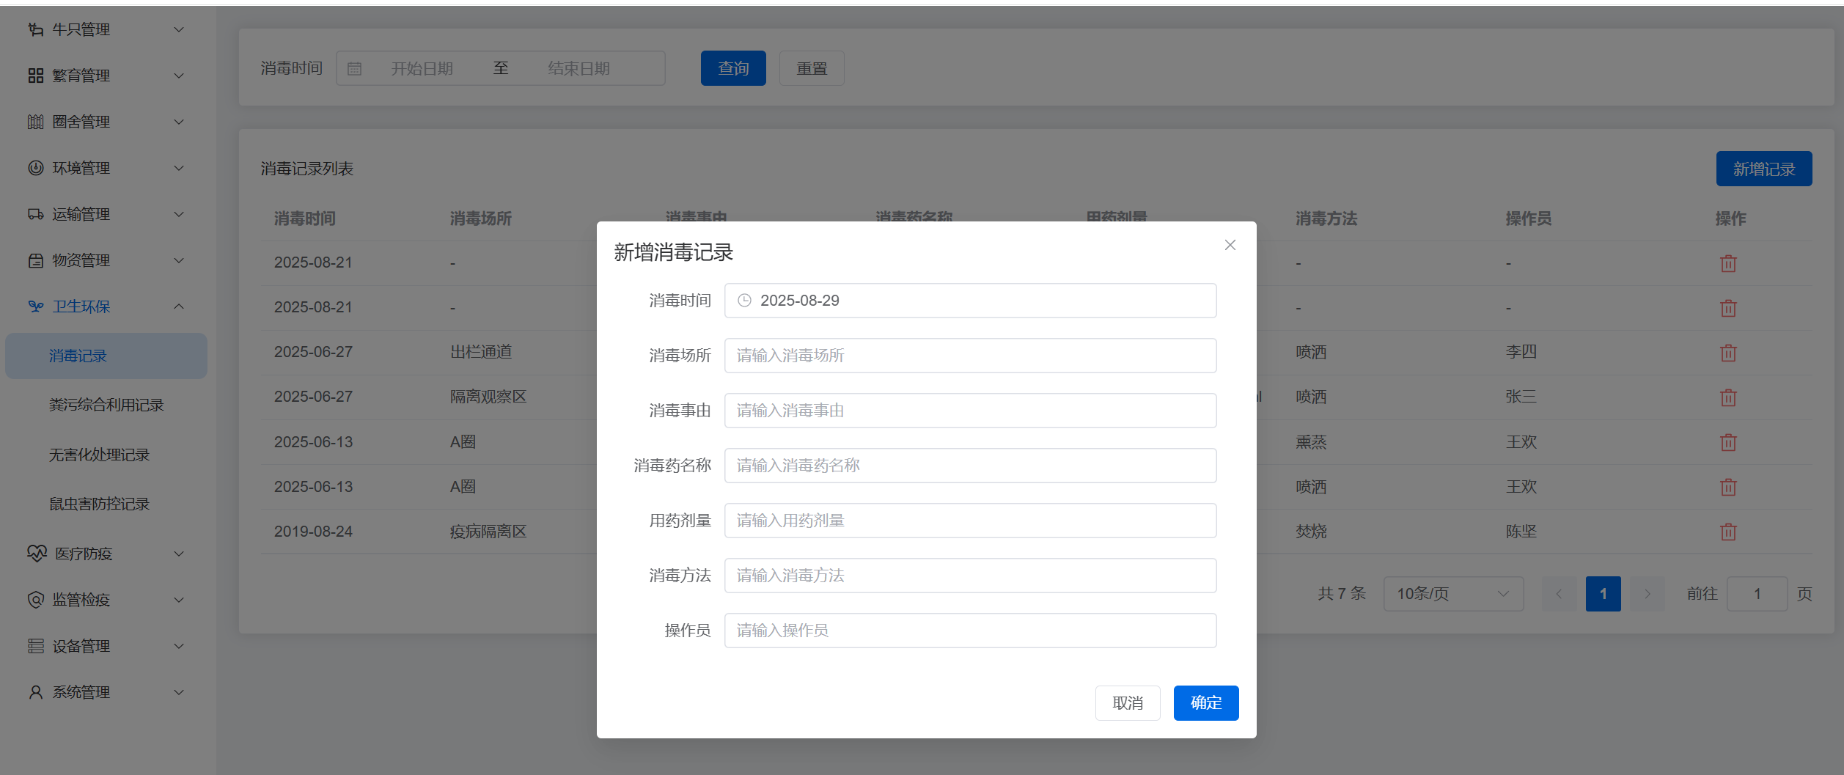

### 粪污综合利用

- 对粪污综合利用记录进行添加和查看

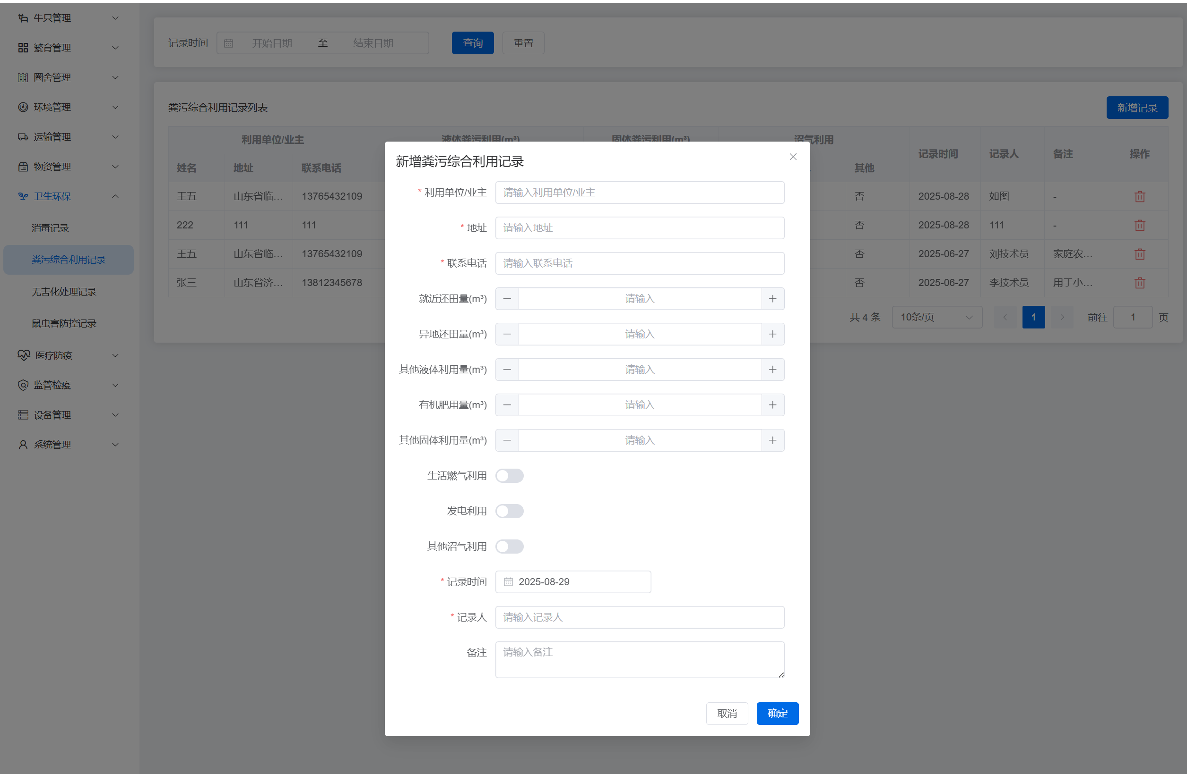

### 无害化处理记录

- 对无害化处理记录进行添加和查看

- 先选择死亡原因分类，再选择死亡具体原因

- 点击确定后，二次弹窗提示“无害化处理将会删除牛只，是否继续？”，确定后该牛只将被删除

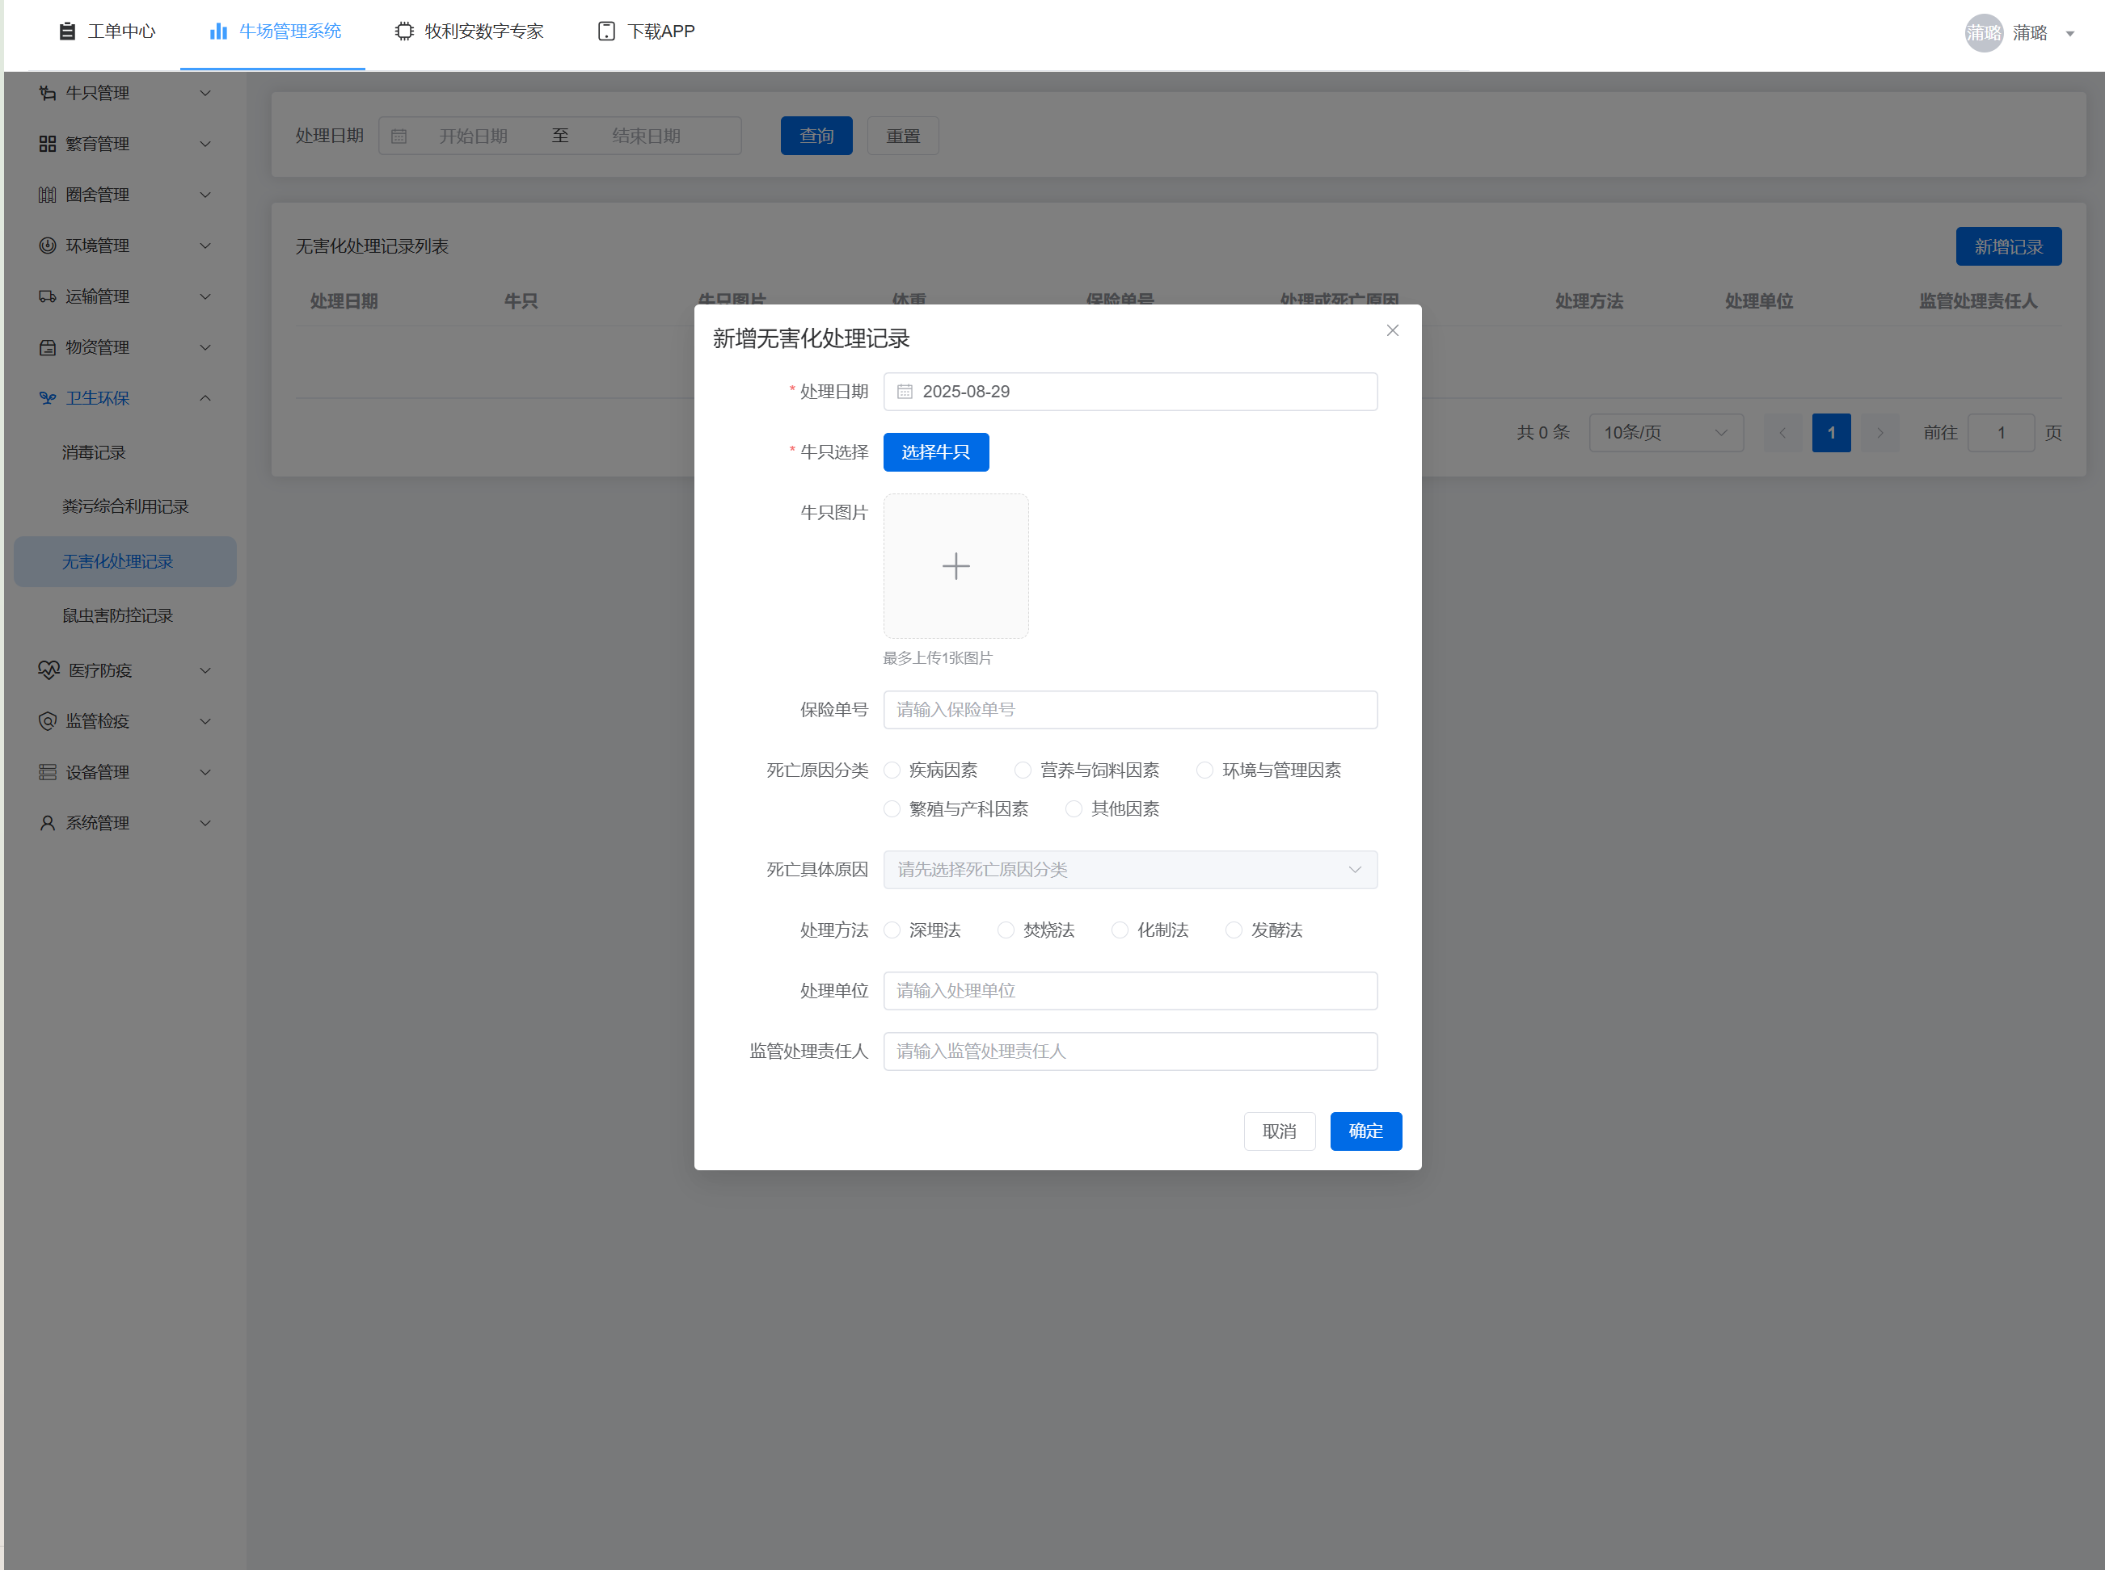

### 鼠虫害防控记录

- 对鼠虫害防控记录进行添加和查看

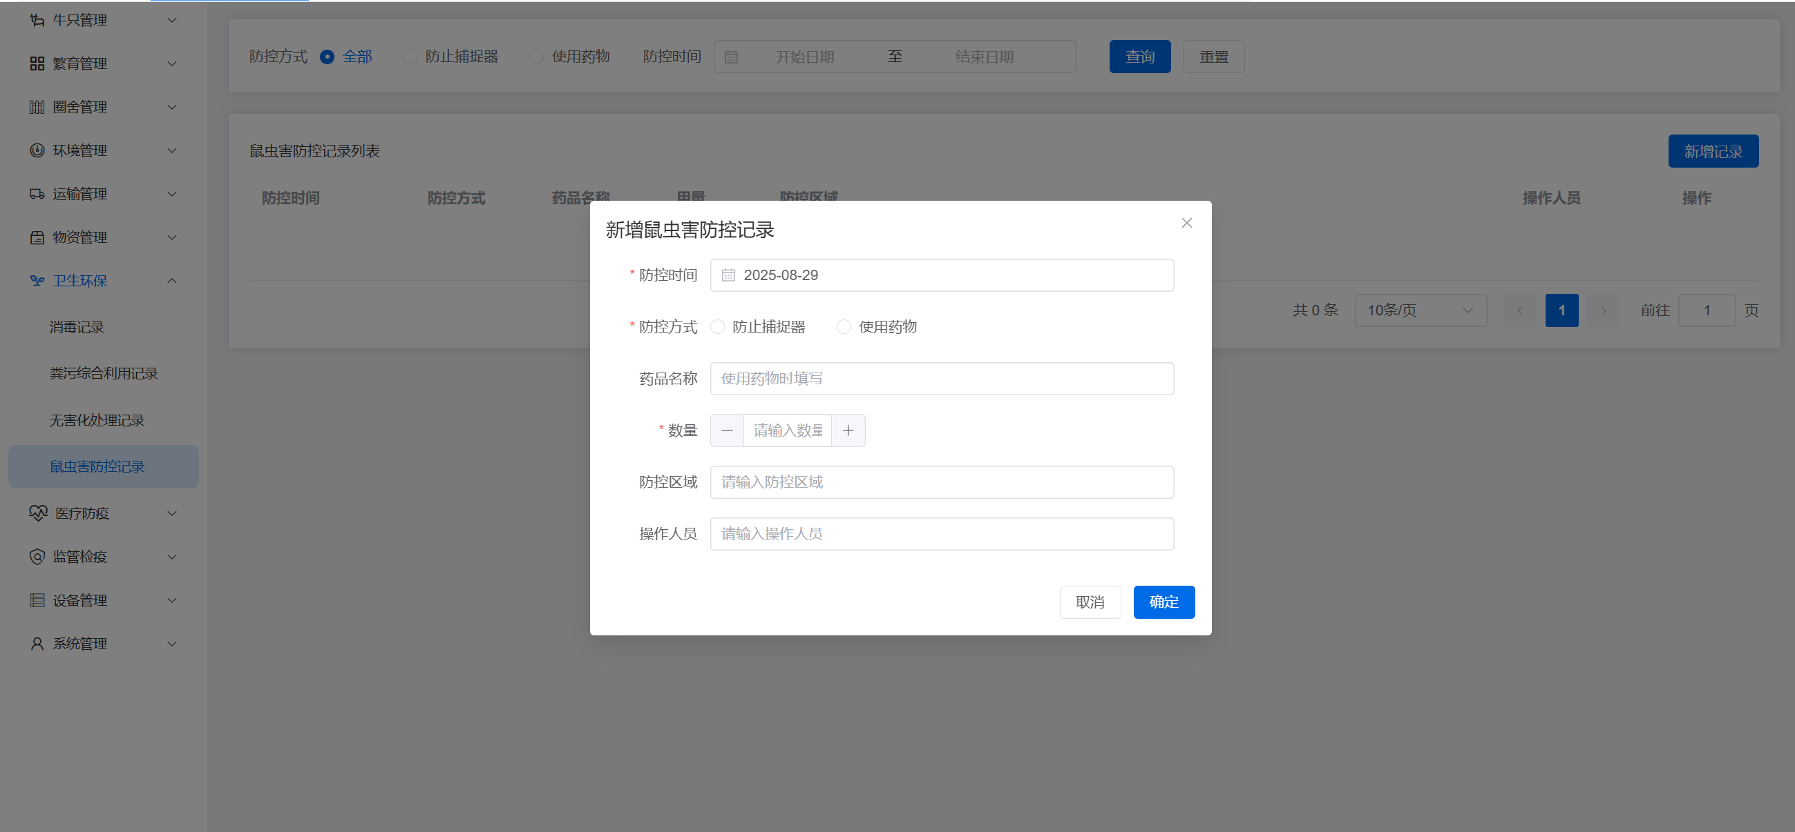

## 医疗防疫

### 防疫瘦肉精检测

- 对防疫、瘦肉精检测记录进行添加和查看

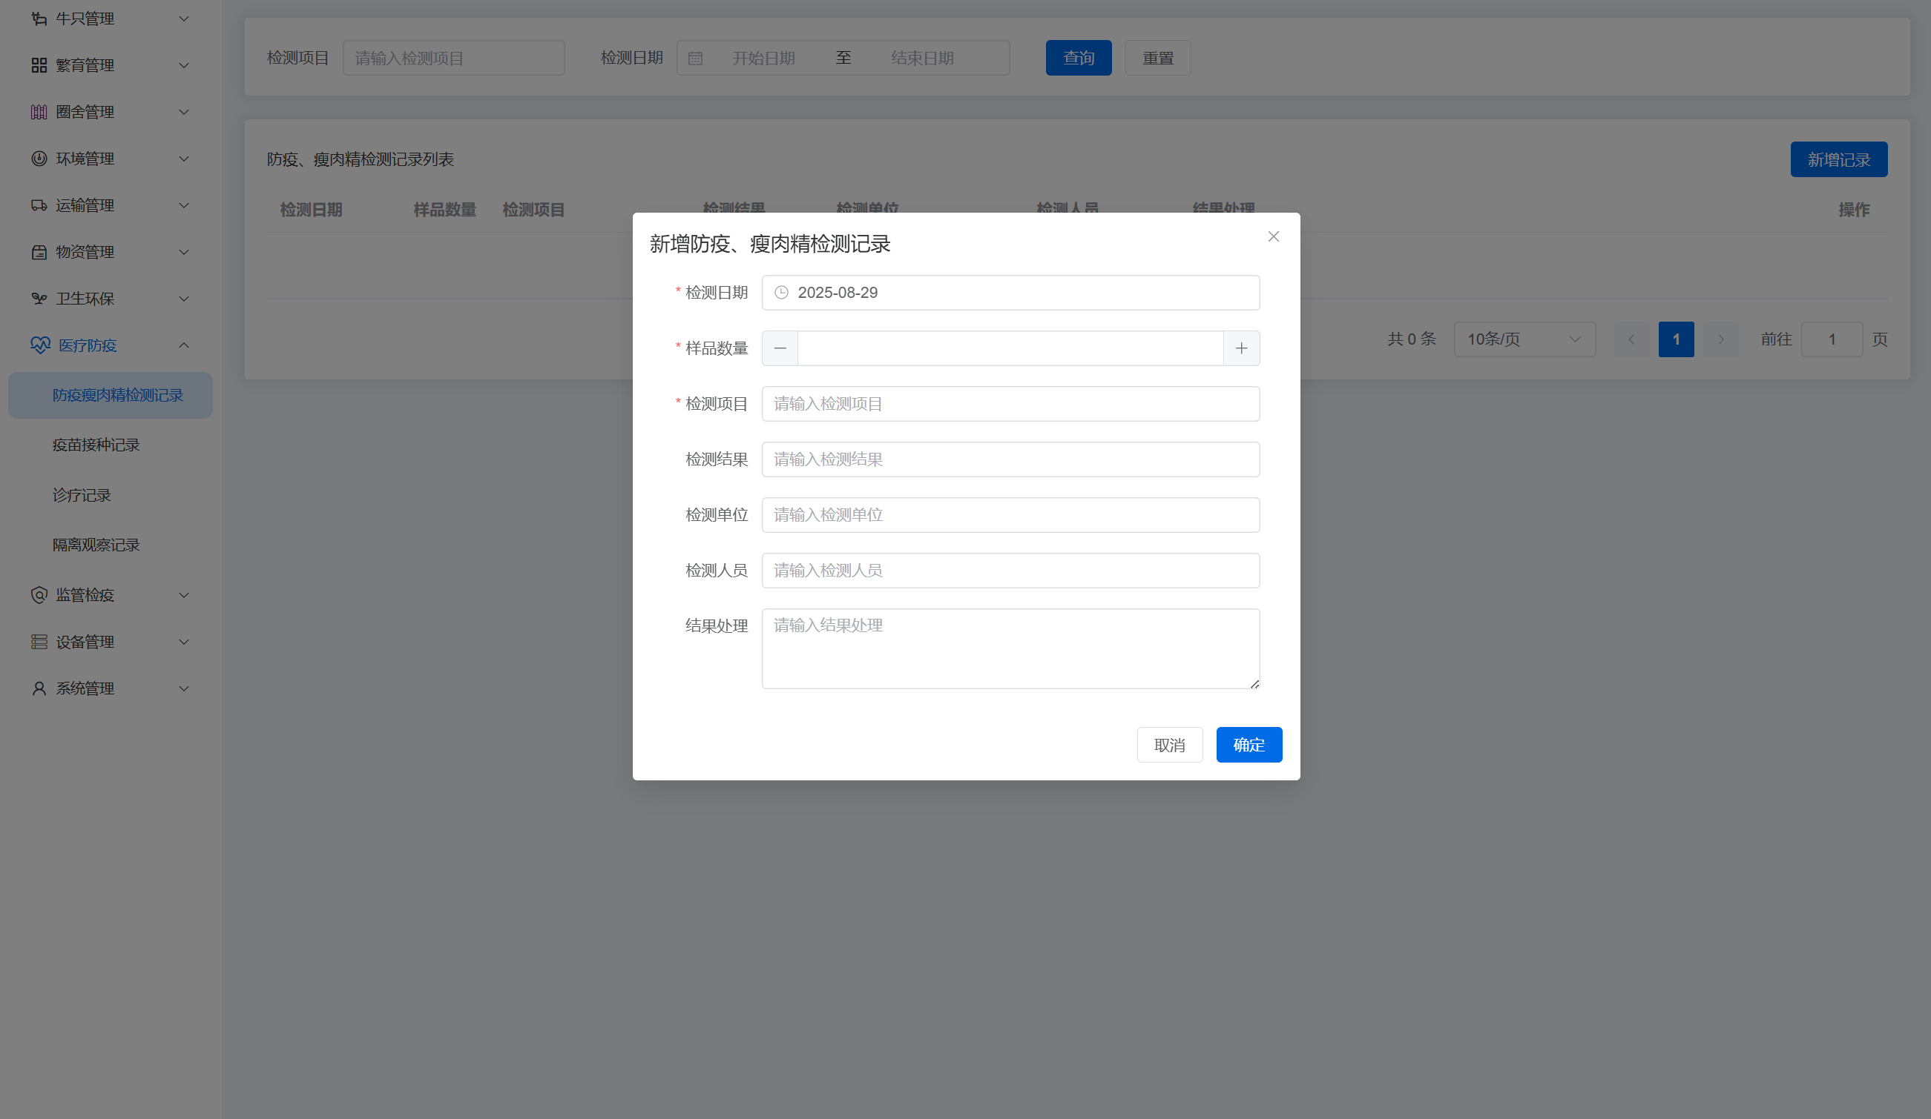

### 疫苗接种记录

- 对疫苗接种记录进行添加、查看和删除

- 添加疫苗接种的牛只在牛只详情中也能查询到该接种记录

- 删除记录后，对应牛只详情中的接种记录也会被删掉

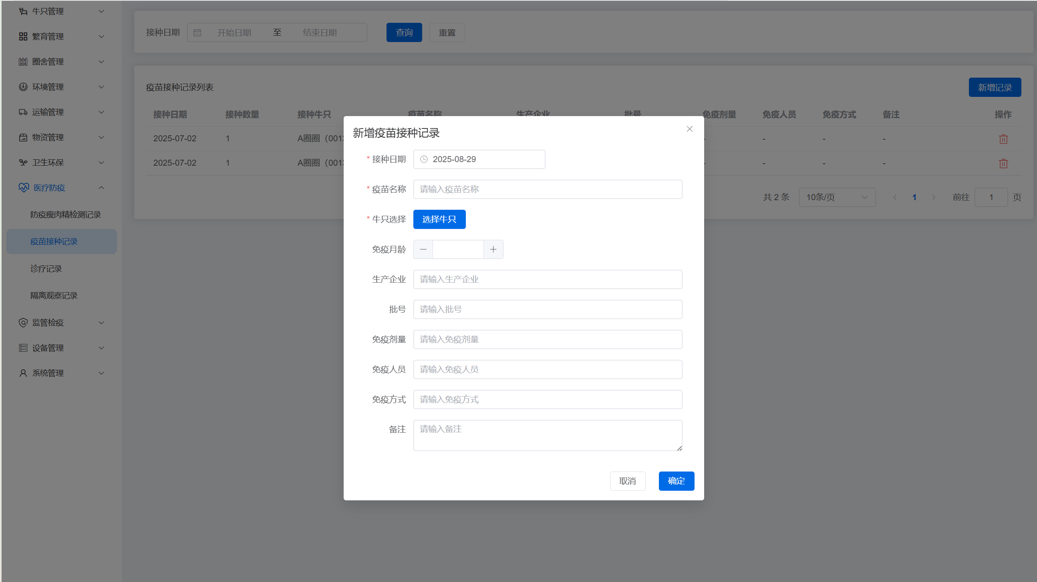

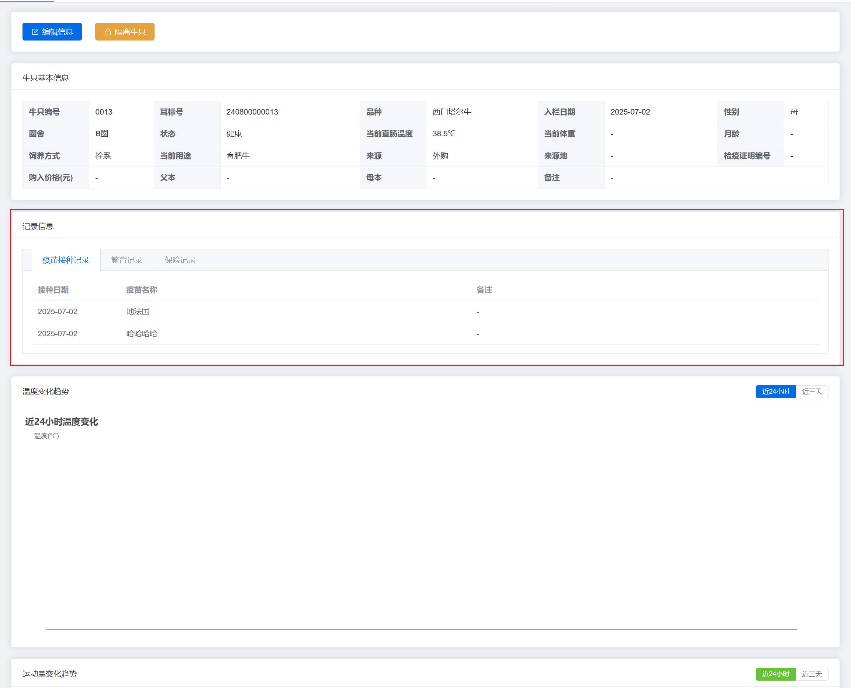

### 诊疗记录

- 对诊疗记录进行添加、查看和删除

- 诊疗结果为死亡的牛只将会被系统删除

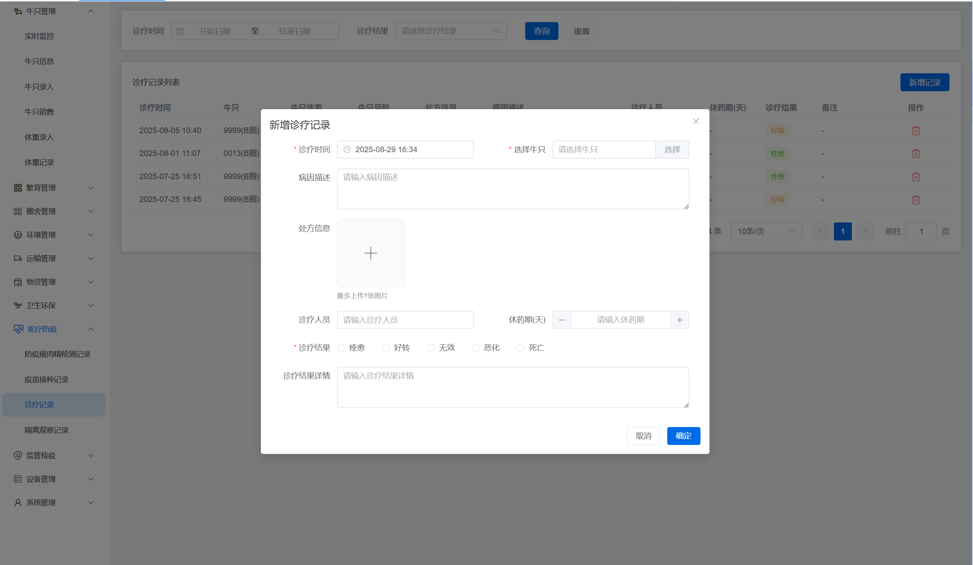

### 隔离观察记录

- 对隔离观察记录进行添加、查看和删除

- 隔离的牛只将在牛只详情中标记，可以通过填写结束时间进行解除隔离，也可以在牛只详情中手动解除隔离

- 手动解除隔离时，处理措施选择无害化处理的牛只将被系统删除

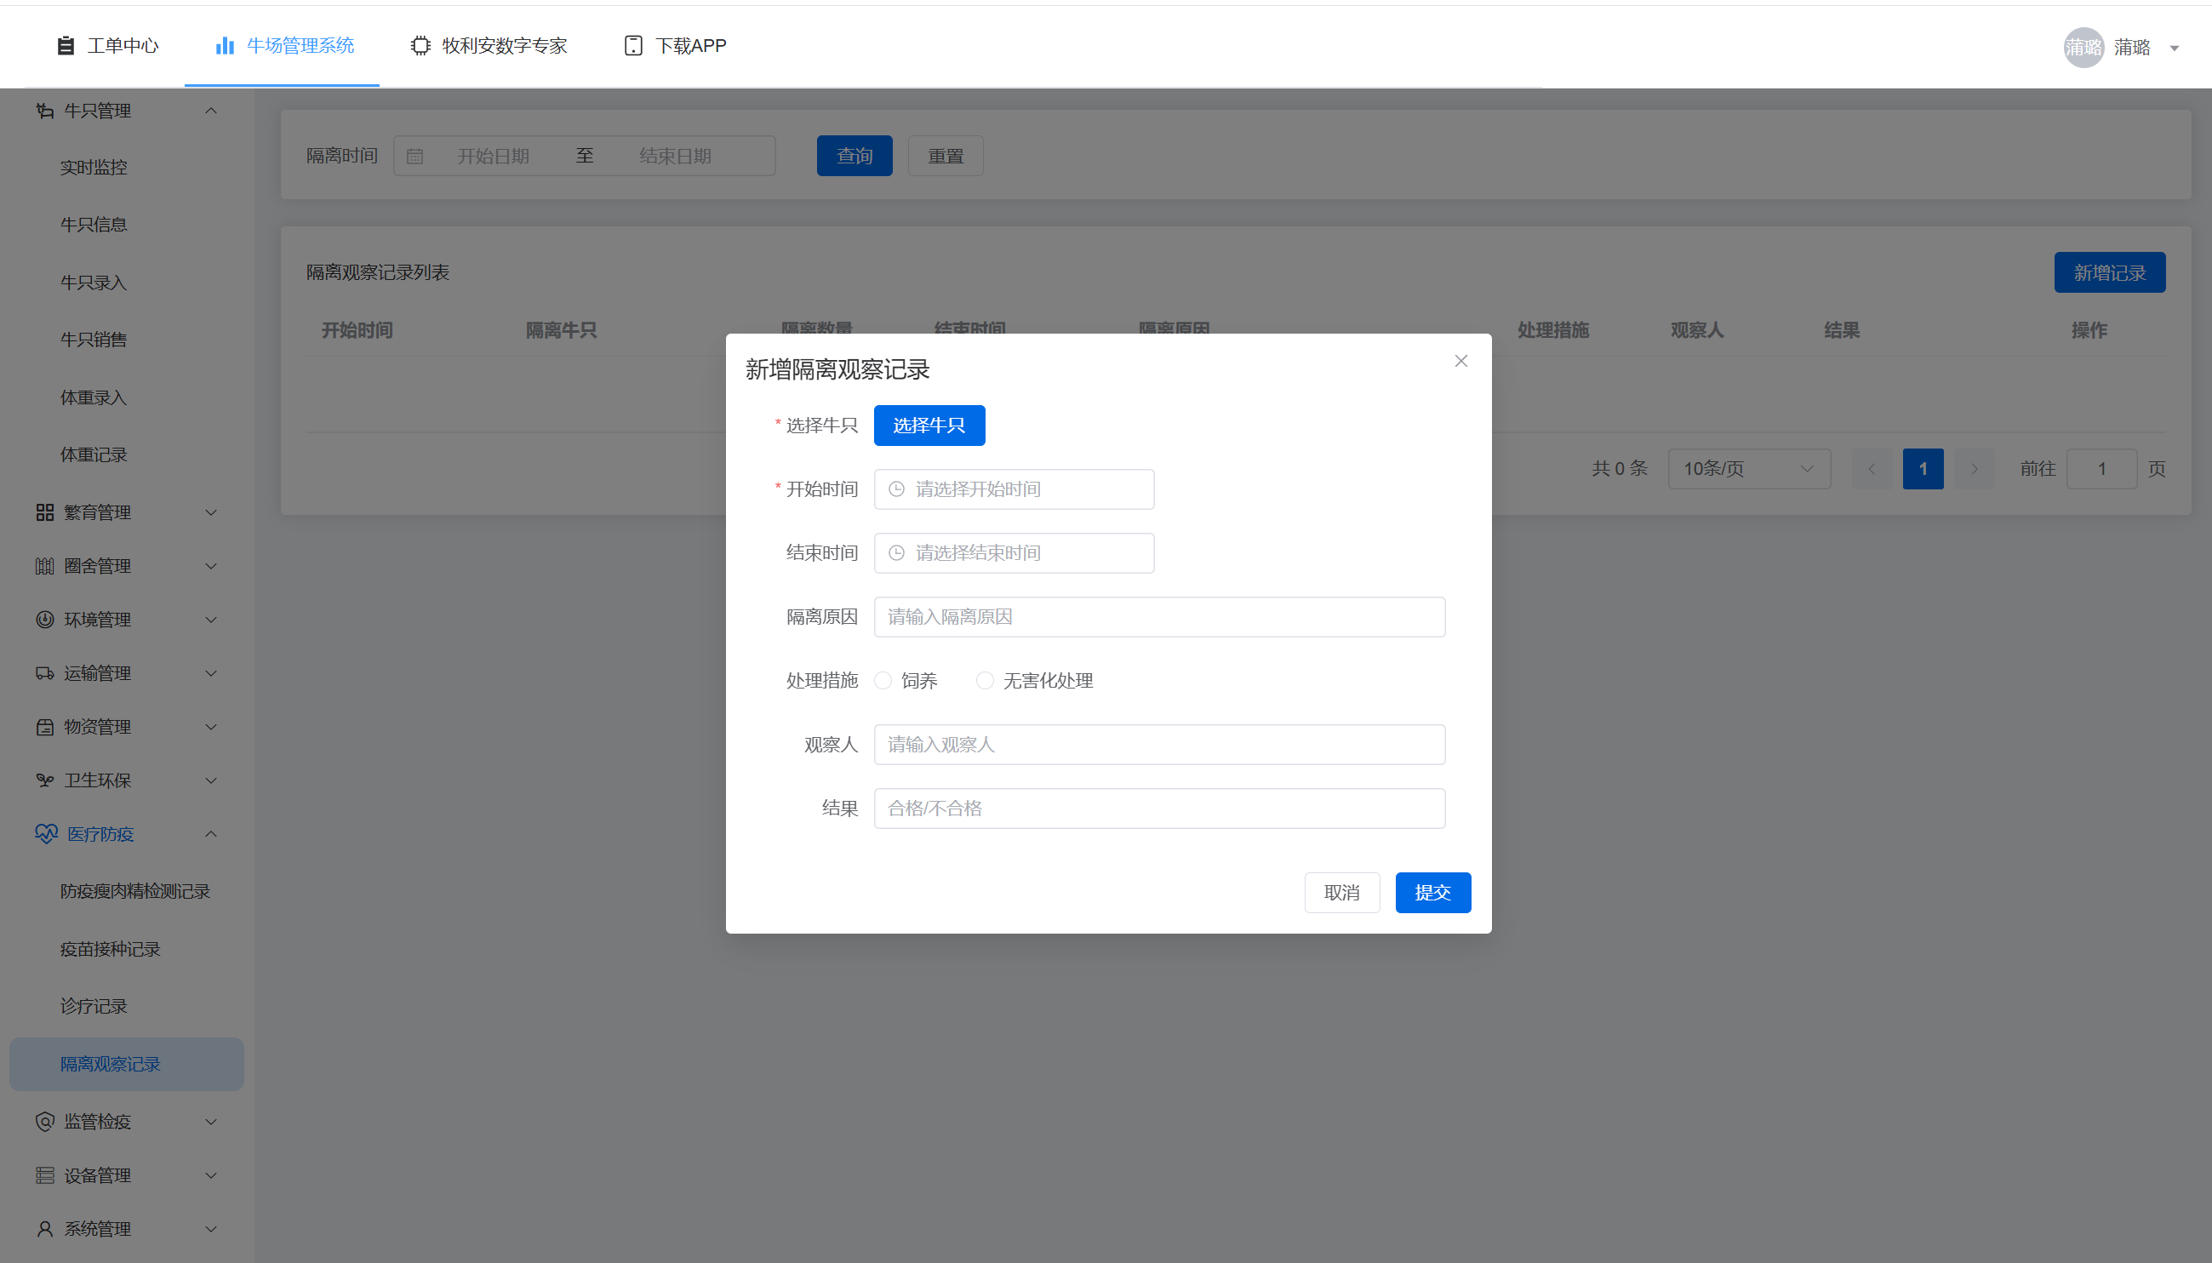

## 监督检疫

### 监督检查记录

- 对监督检查记录进行添加、查看和删除

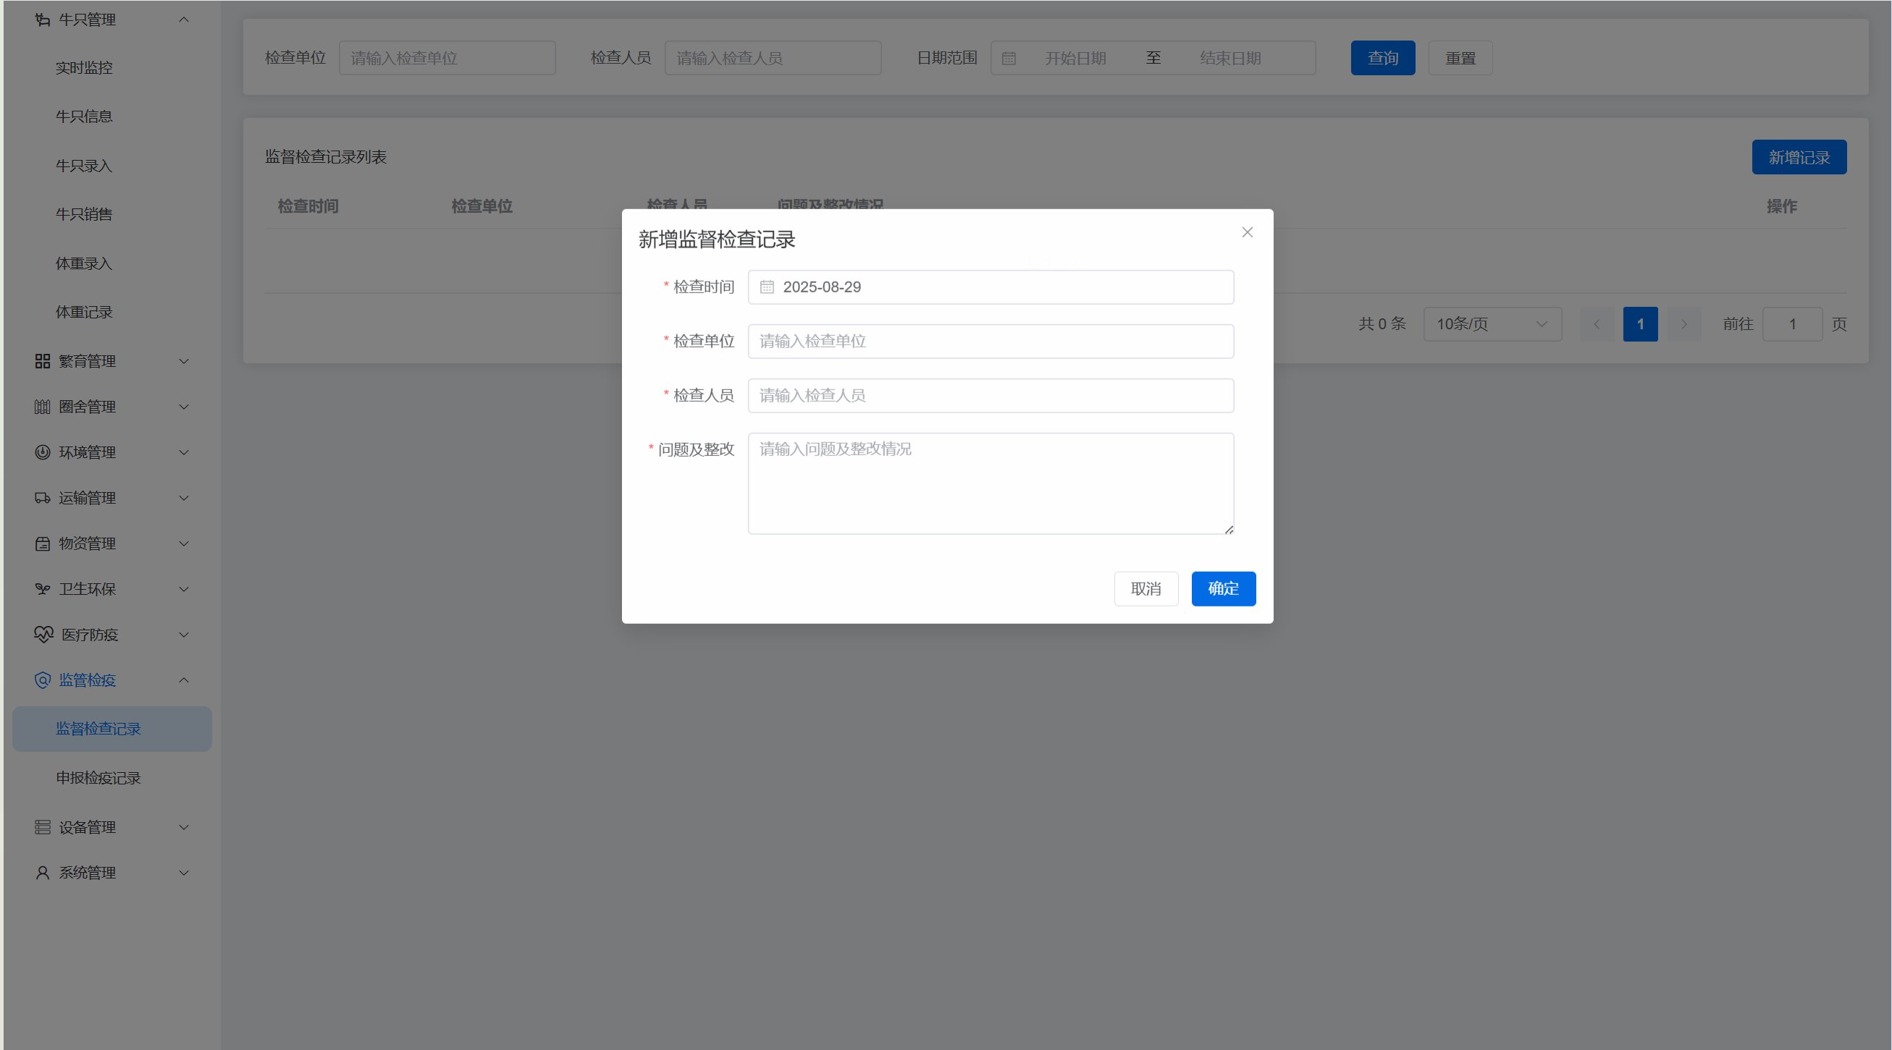

### 申报检疫记录

- 对申报检疫记录进行添加、查看和删除

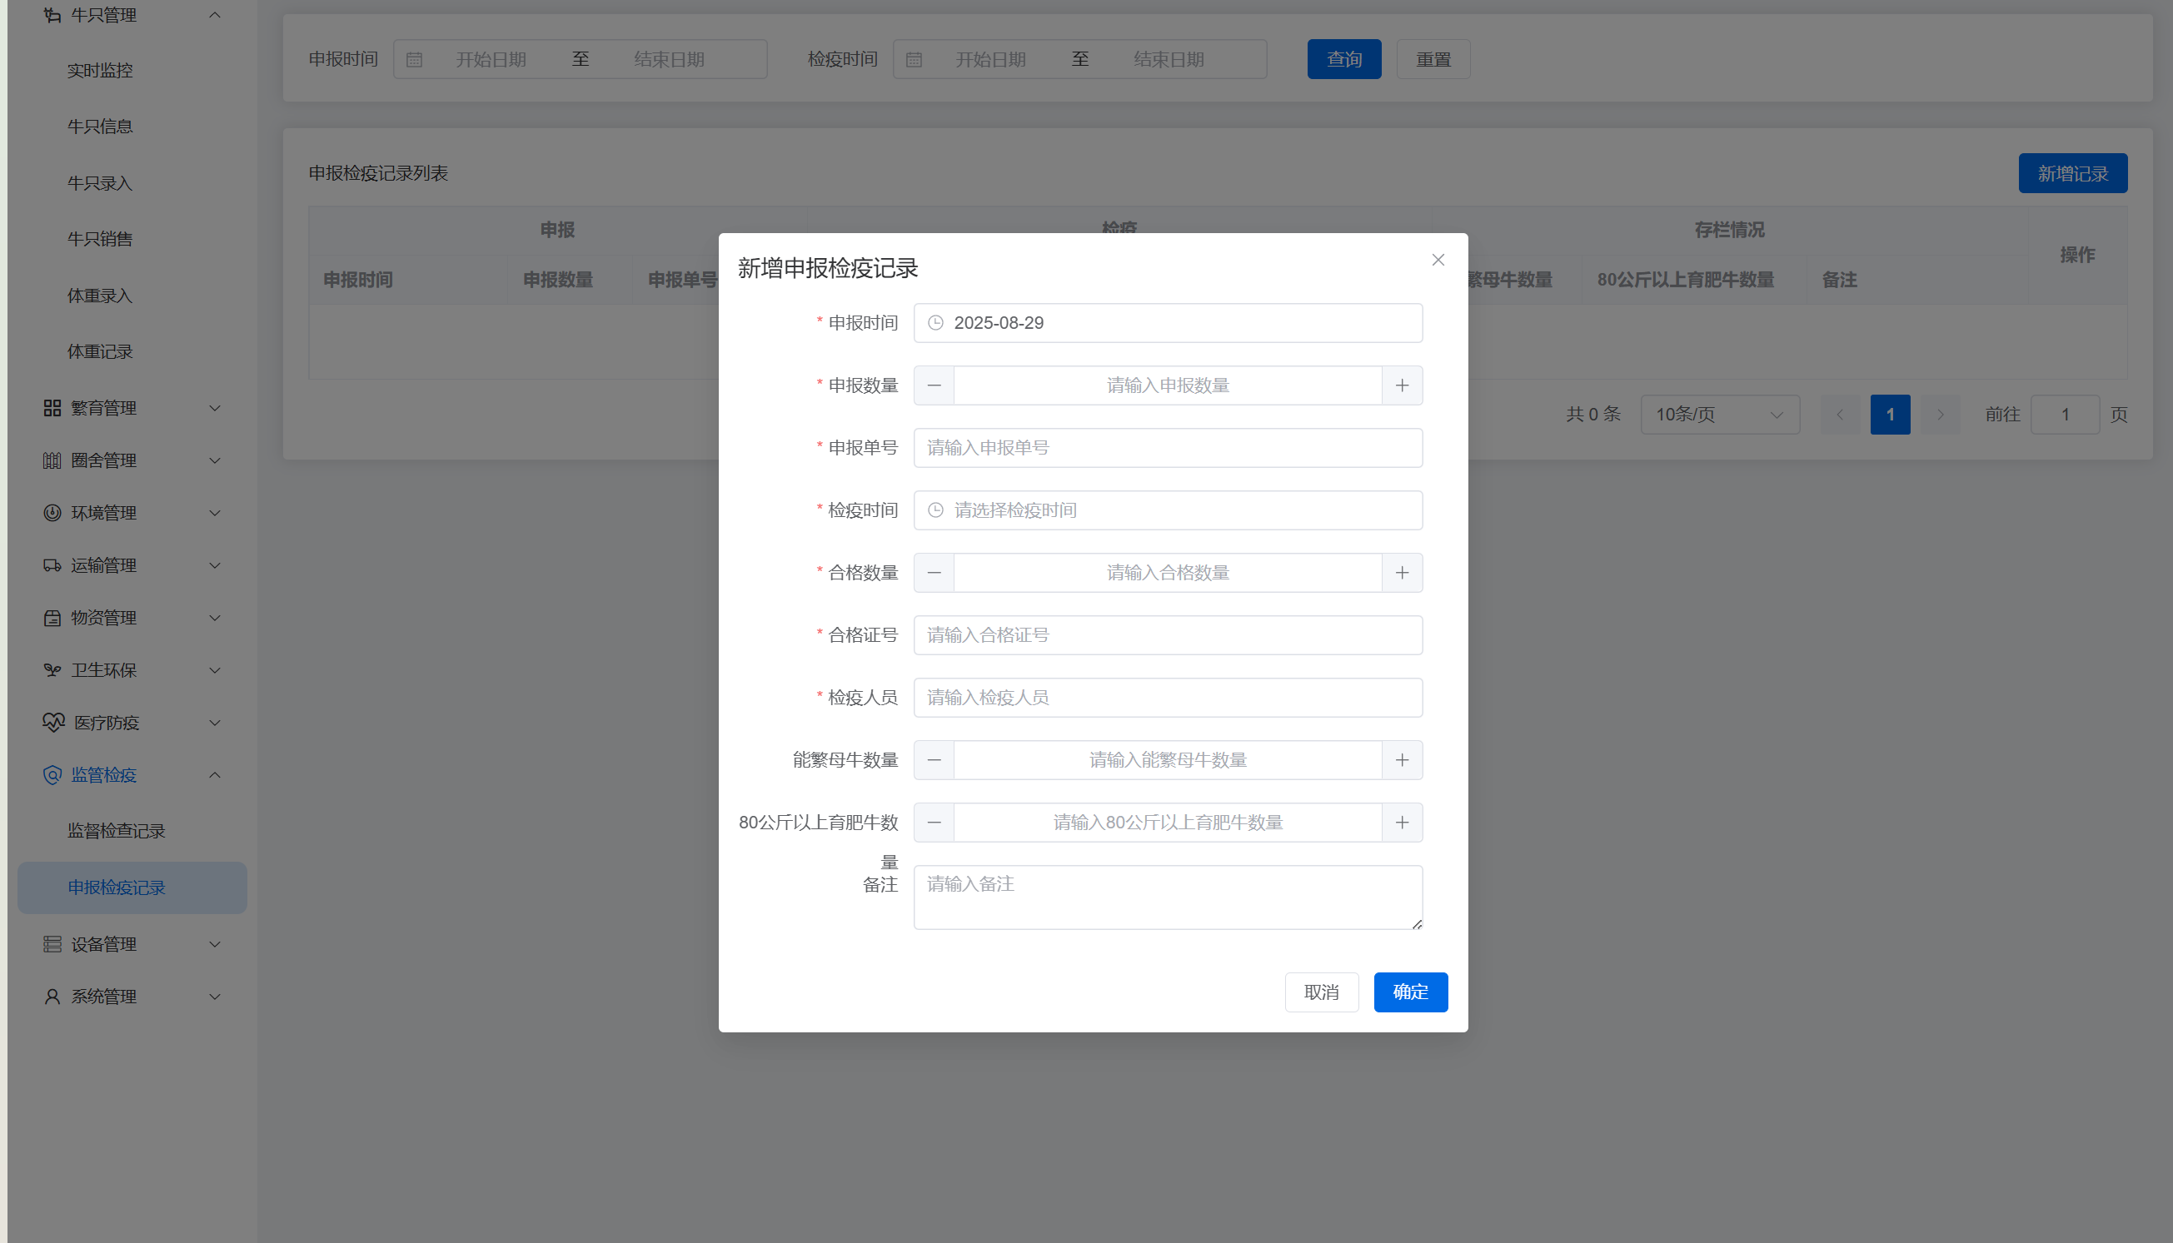

## 设备管理

### 常规设备

- 对系统设备进行增删查改

- 类型为开关的设备可在环境监控中控制

- 类型为视频摄像头的设备需要录入局域网URL和互联网URL，这影响实时监控的播放

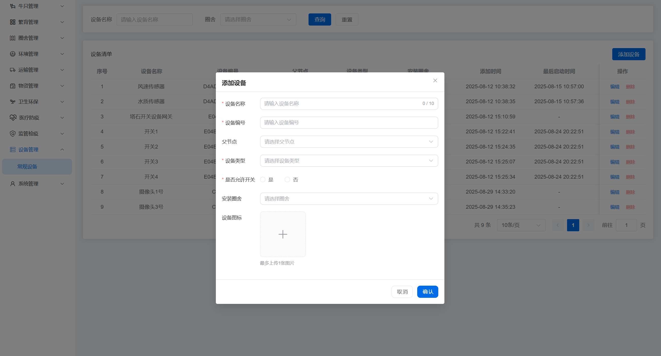

## 系统管理

### 员工管理

- 身份为管理员或老板的账号才能看见系统管理菜单

- 对该租户的员工进行增删查改，以及重置密码

- 可修改员工状态，被禁用的员工将无法访问该租户数据

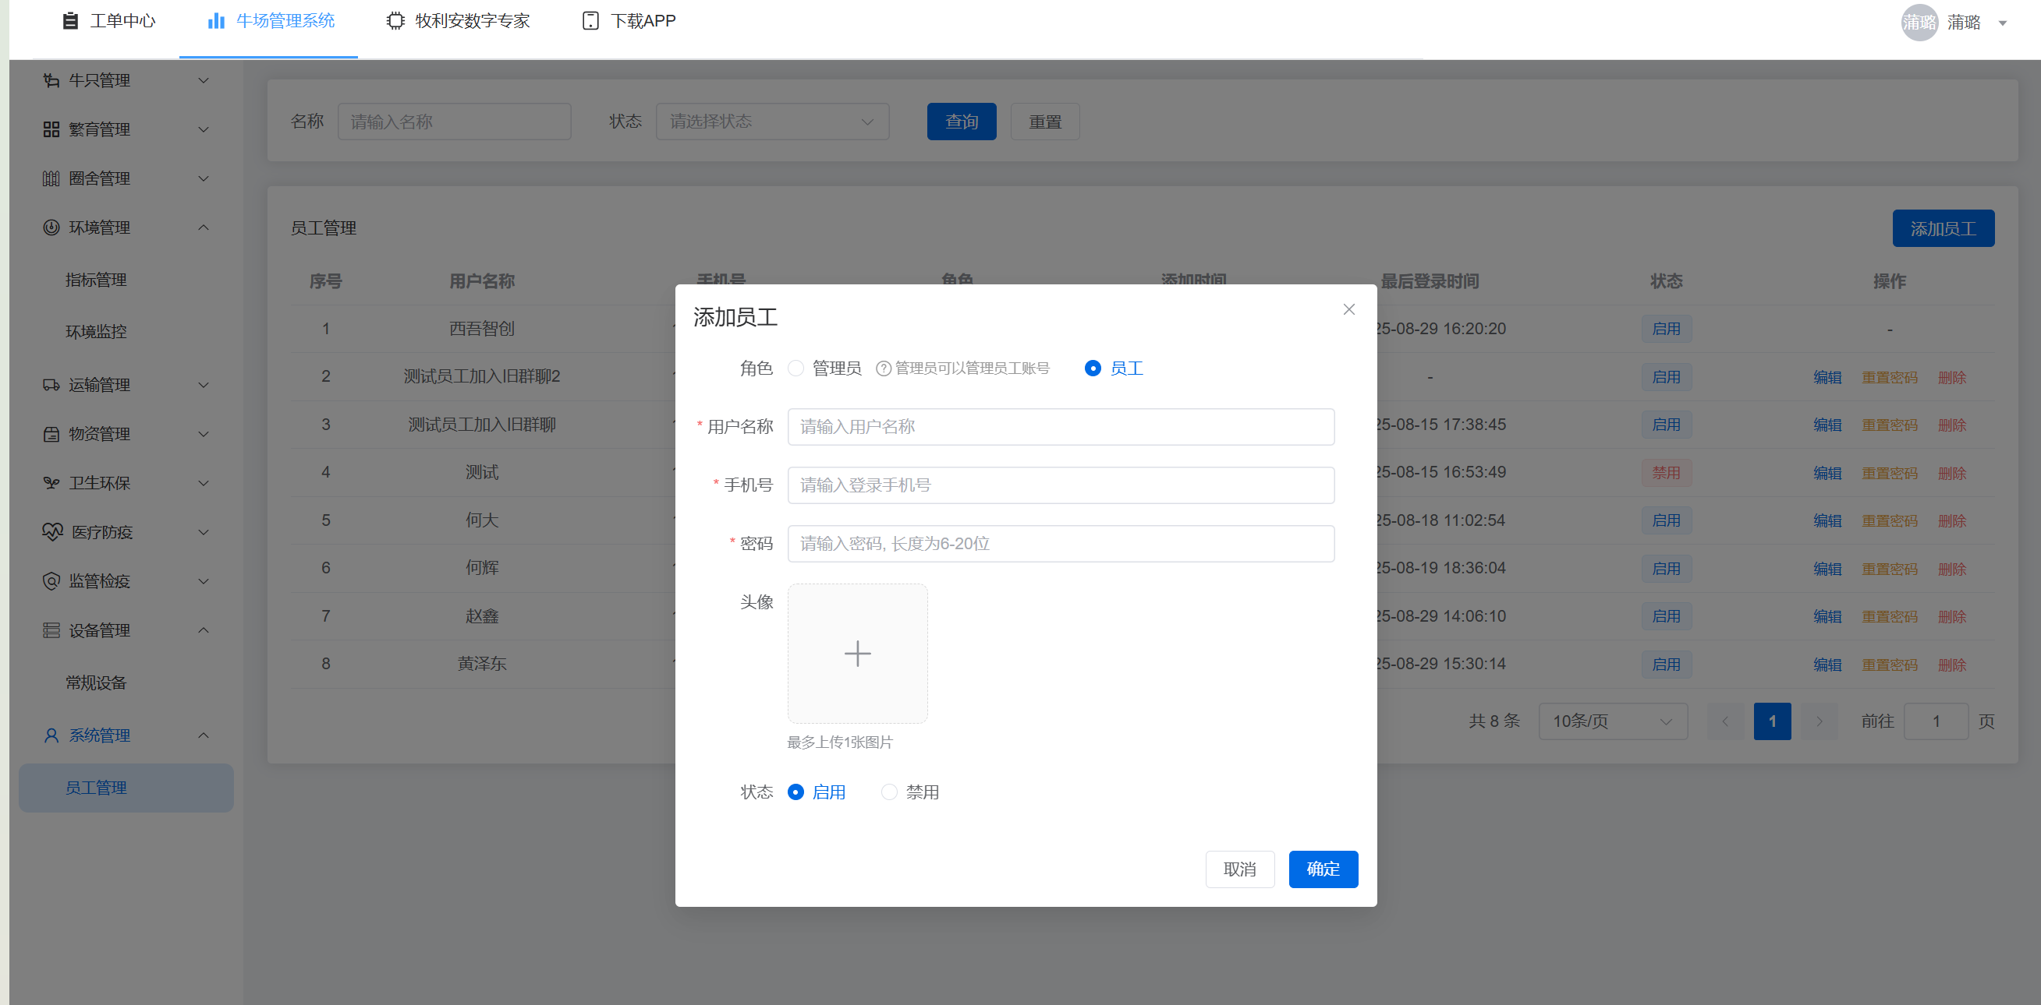

## 工单中心

- 查看工单

- 可以在工单聊天框中了解工单详情

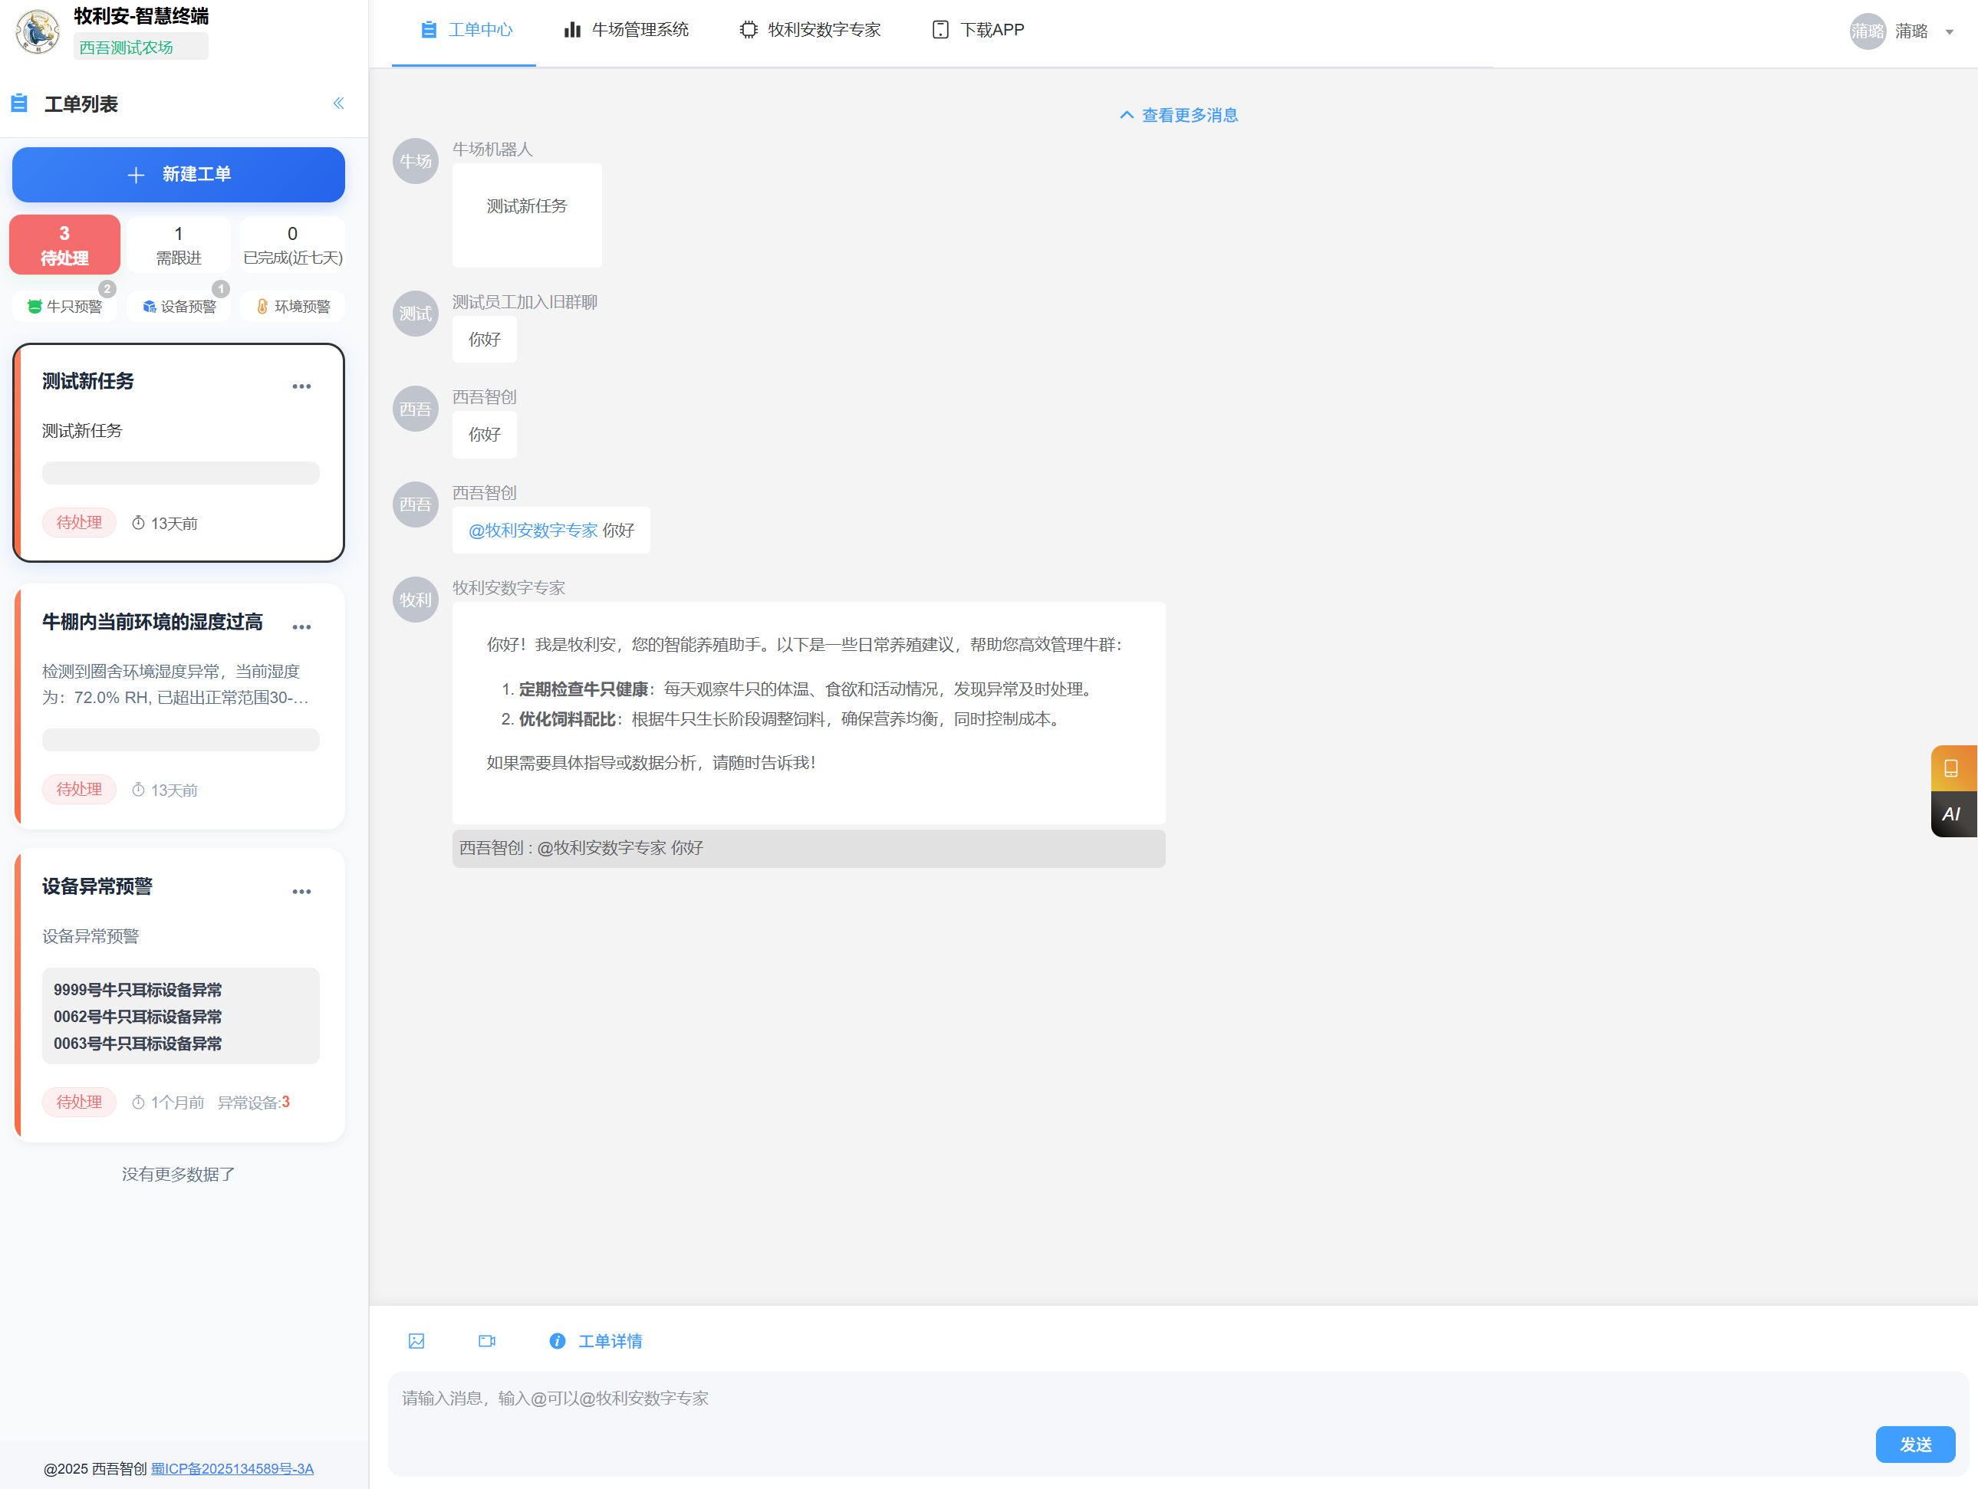

- 访问“下载APP”页面

- 访问AI 牧利安数字专家页面

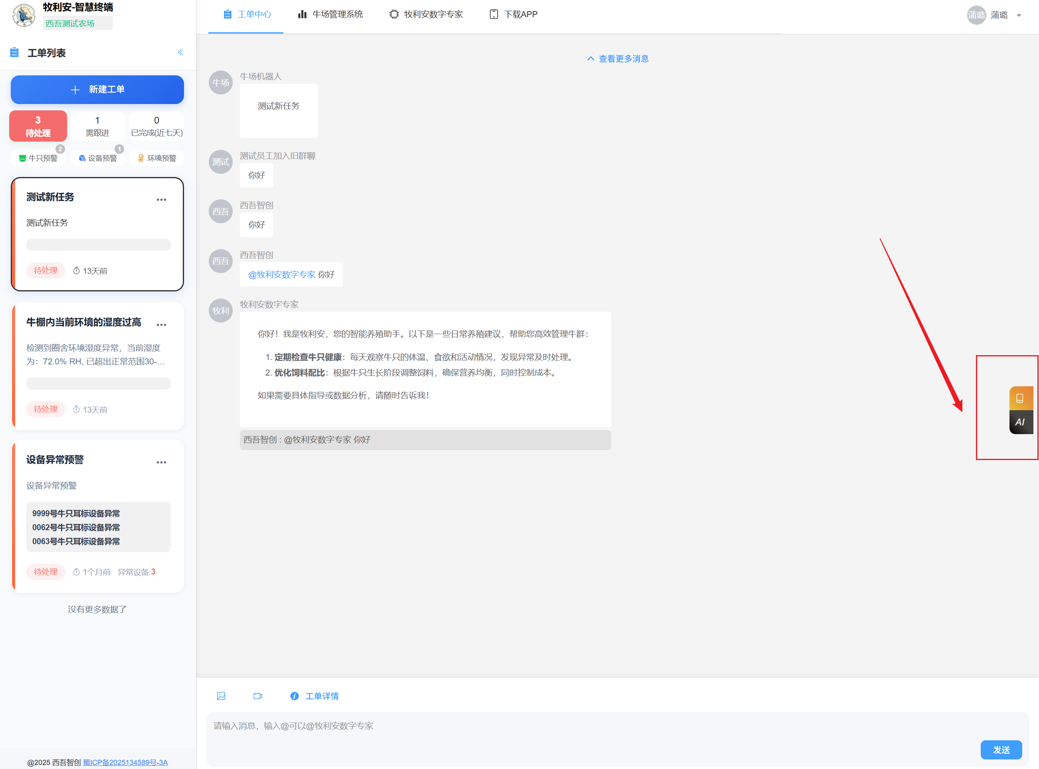

## 牧利安数字专家

- 与AI进行对话，了解养牛信息、寻求解决方案

- 输入牛只编号可以查询牛只详情信息

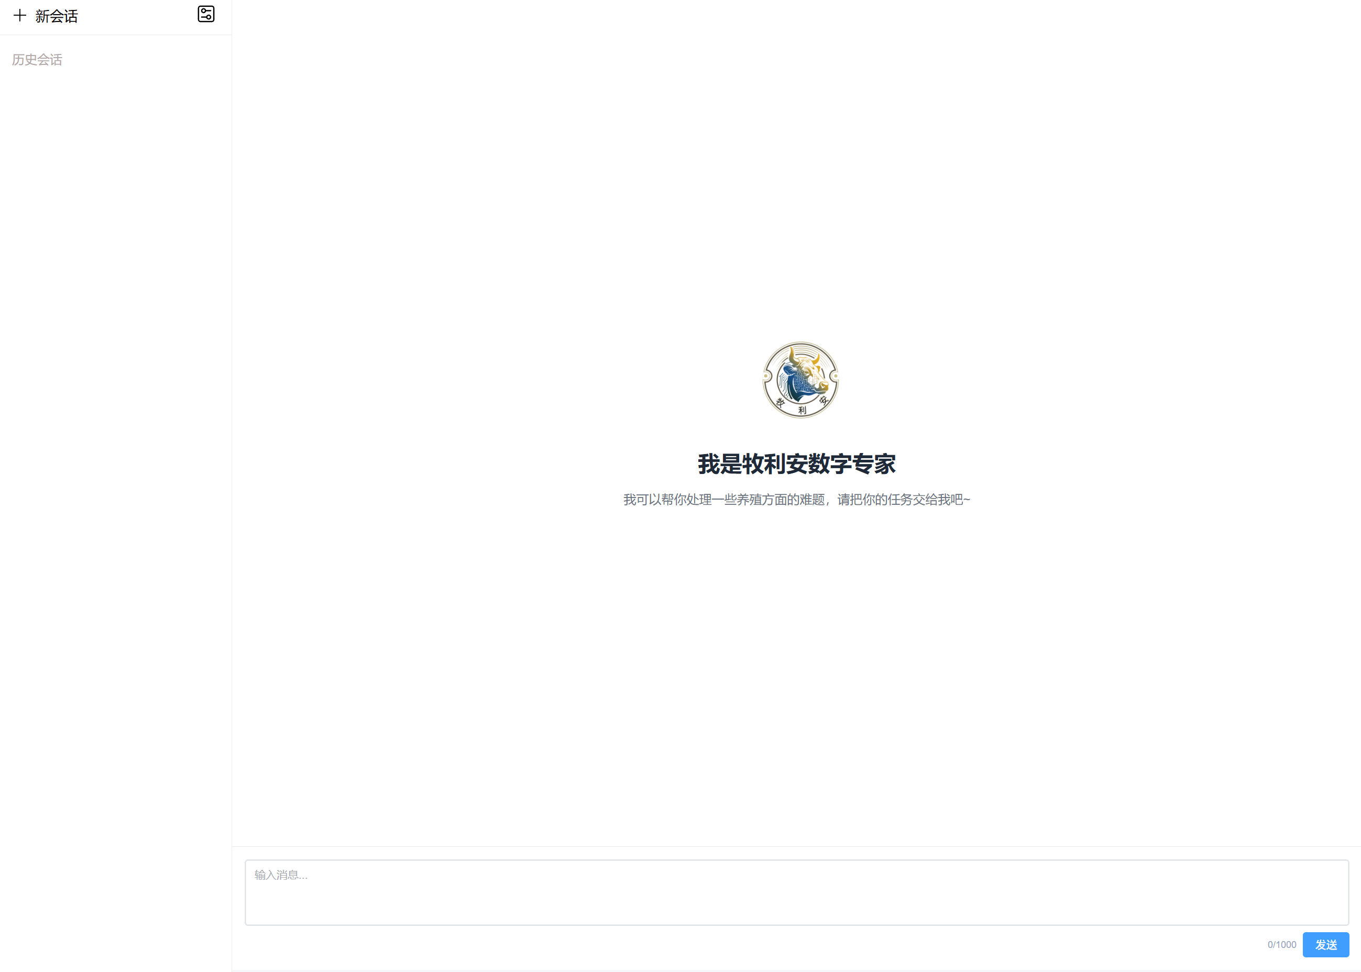

# APP端使用指南

## 登录

--下载牧利安APP;

--安装完成后进入登录界面，输入账号密码完成；



## 工单中心

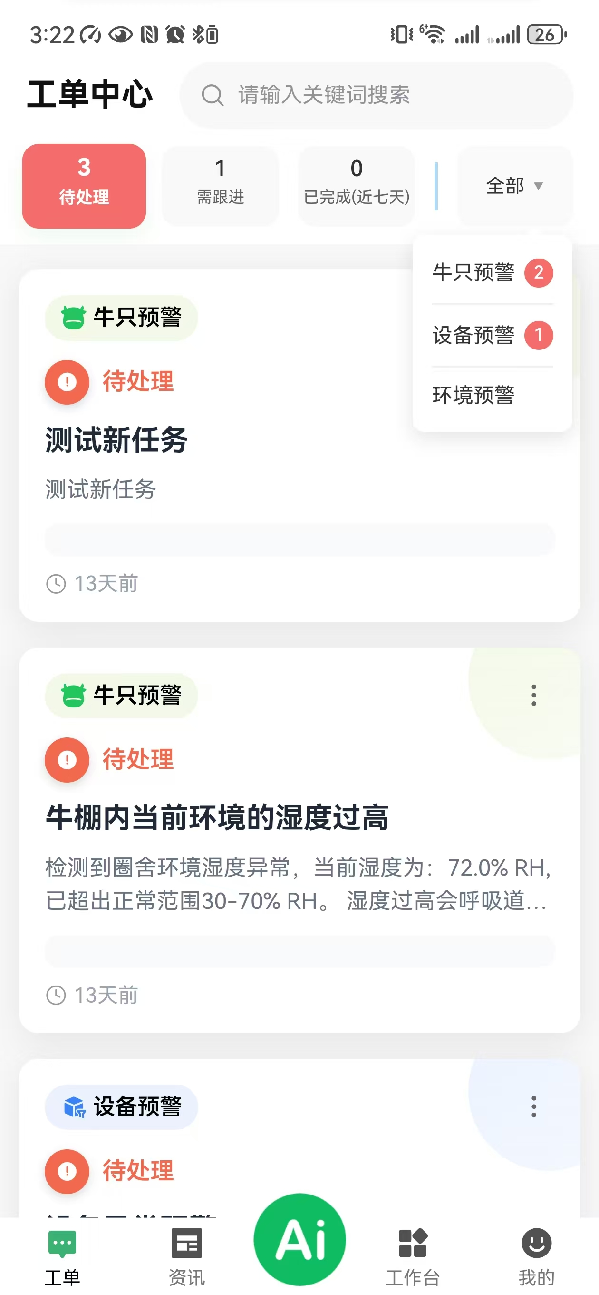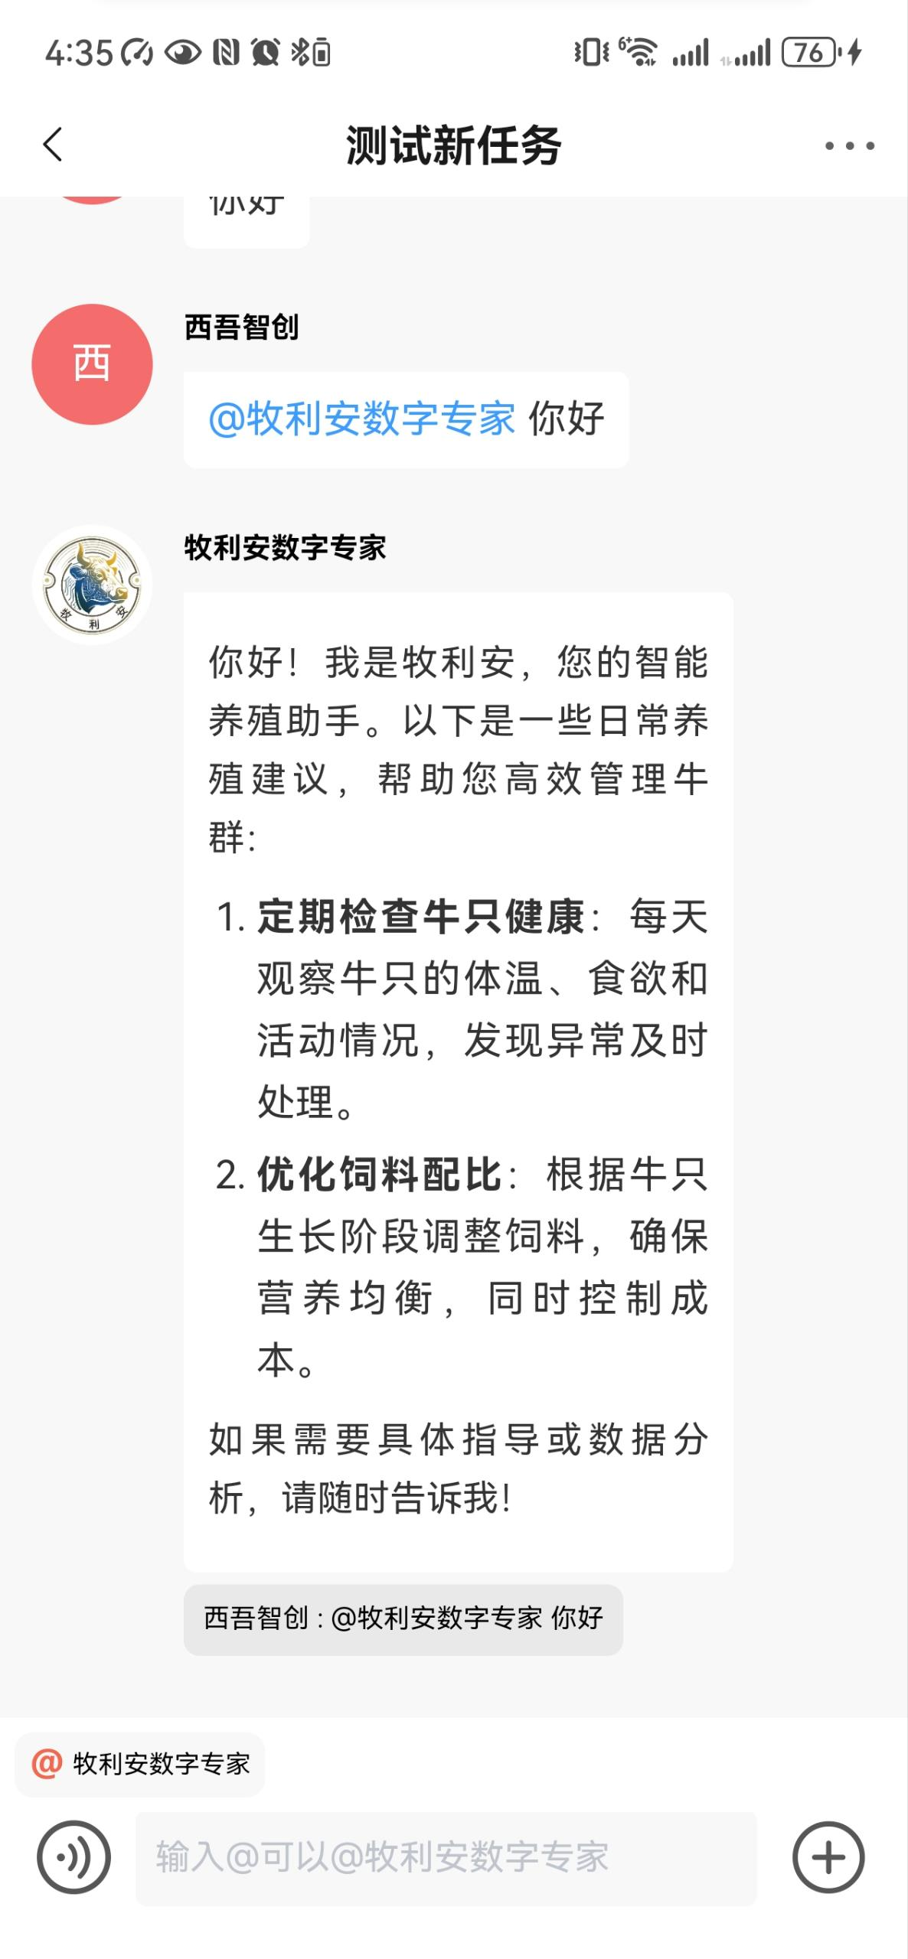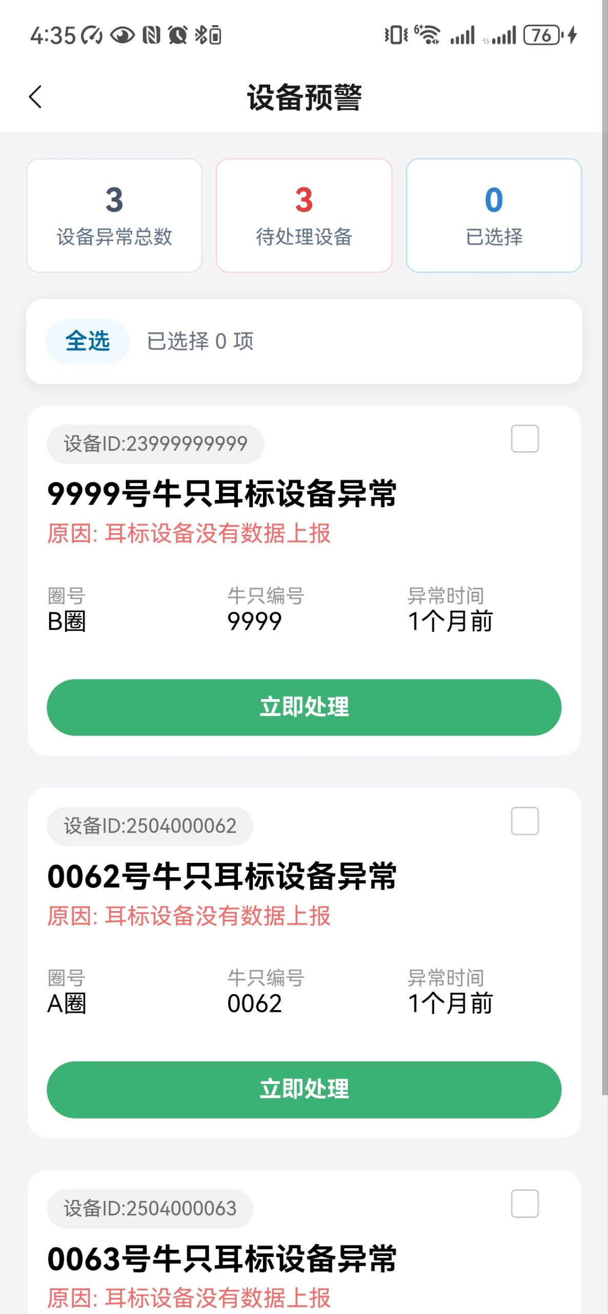

预警消息全部在这里处理，可以编辑删除，点击可以处理工单

牛只预警：体温异常预警（温度高/温度低），可以在线提问牧利安数字专家  
环境预警：环境温度预警（温度高/温度低）、环境湿度预警  
设备预警：设备异常、设备报修

## 牧利安数字专家

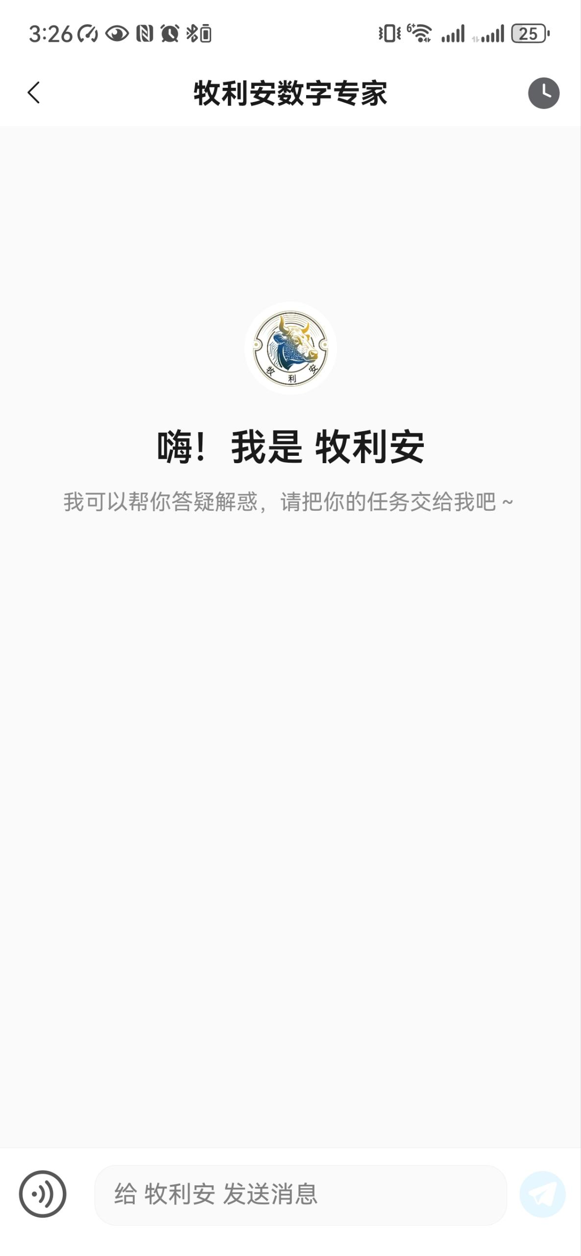

可以在线和牧利安数字专家对话/提问，也可以查询某只牛的状态，牧利安数字专家分析给出具体解决方案

## 牛只管理

功能有：实时监控，牛只信息，牛只录入，牛只销售，体重录入，体重记录，繁育管理

### 实时监控

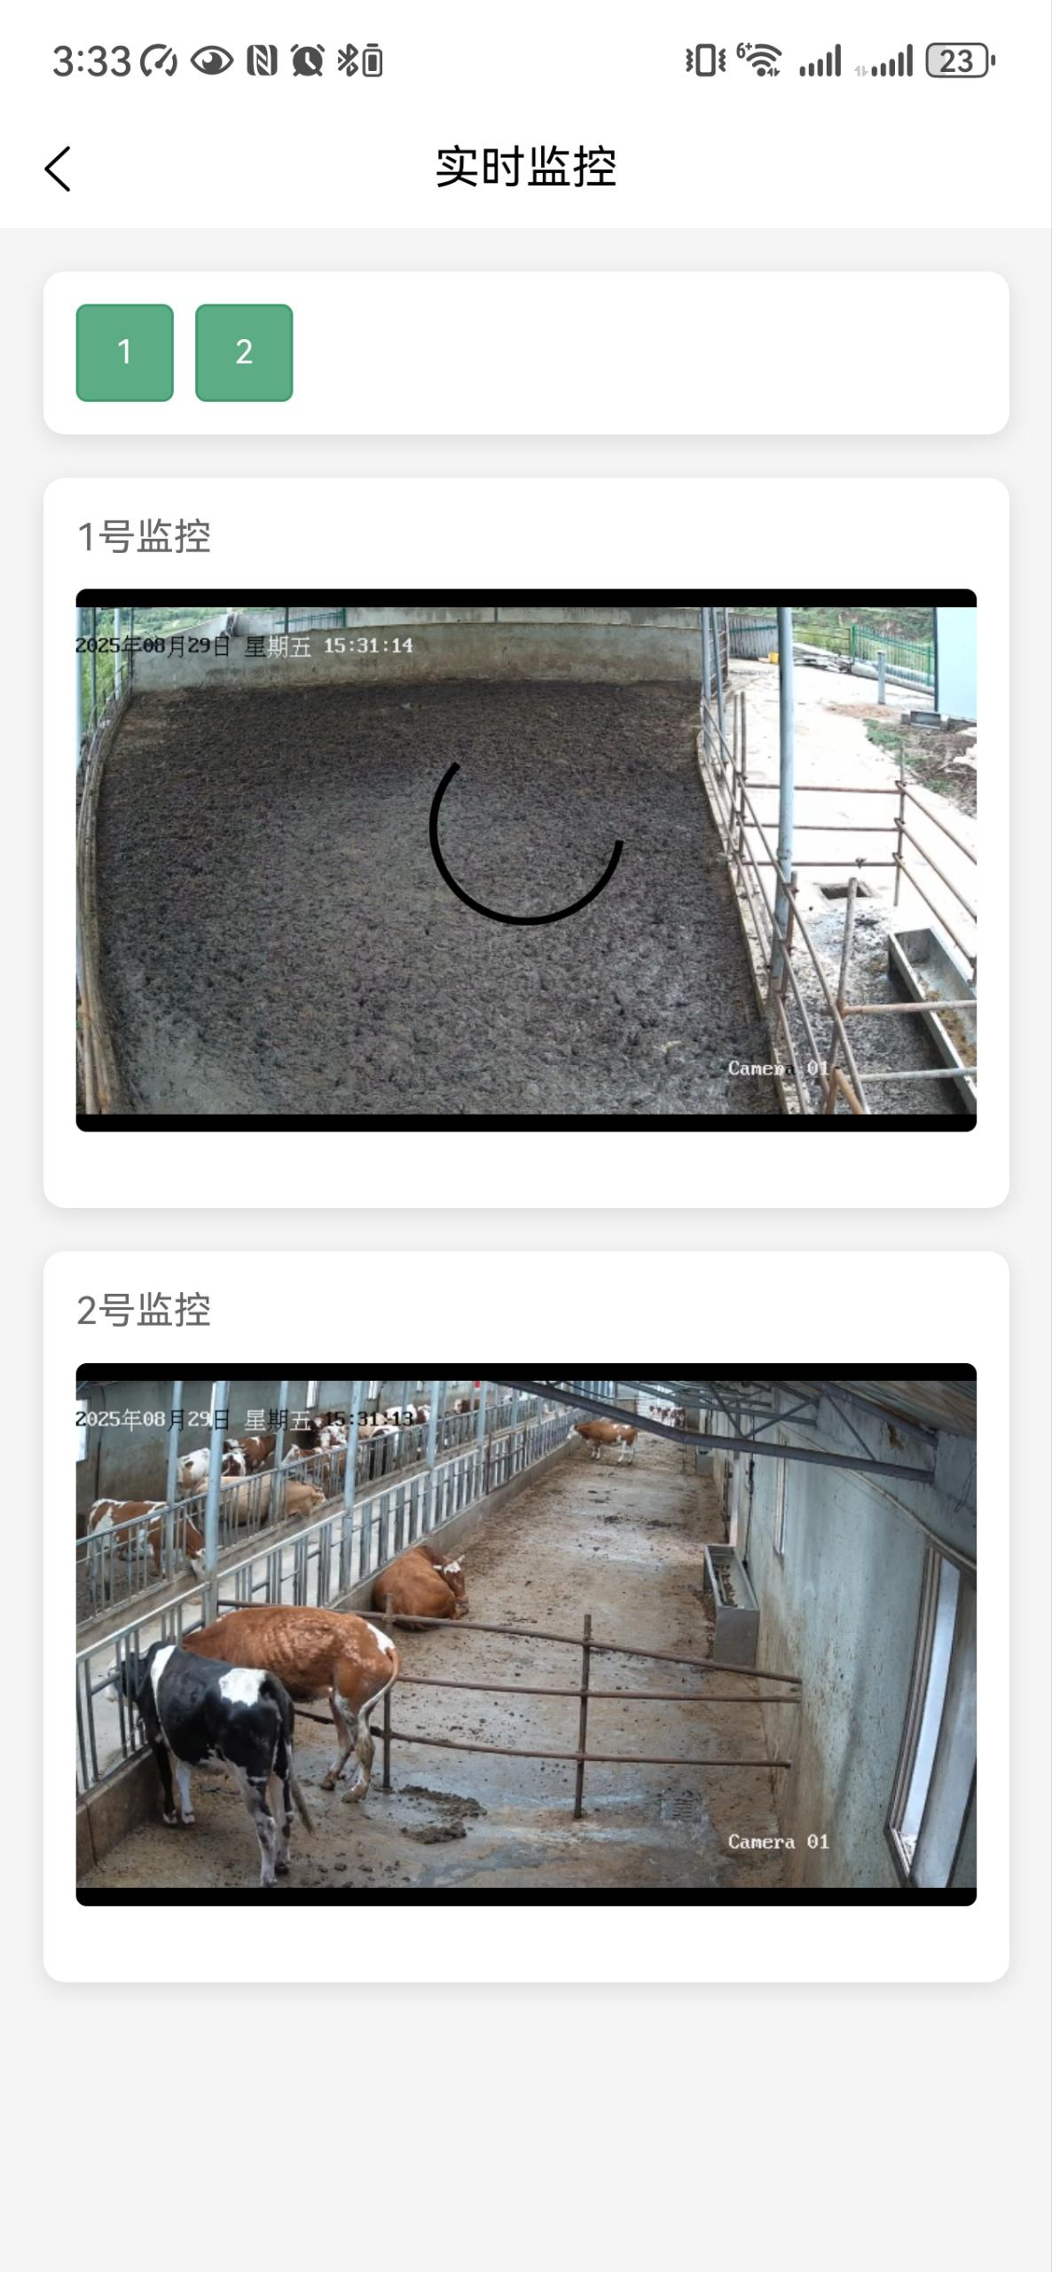

### 牛只信息

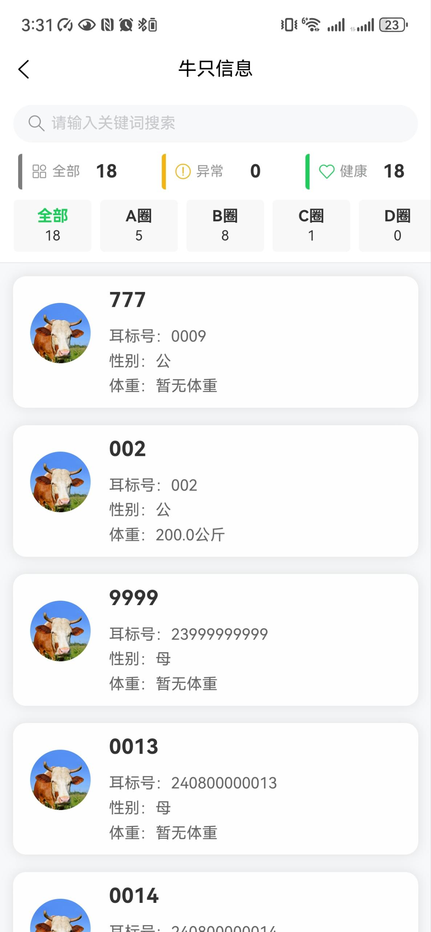

### 牛只录入

- 单只录入

- 批量录入，对运输任务卸车后的牛只进行批量入栏

- 批次信息固定，在提交表单后不会自动清空，方便多批牛只录入，如需清空，请点击“清空”按钮

- 疫苗接种记录和保险记录添加后能在牛只详情中查询到

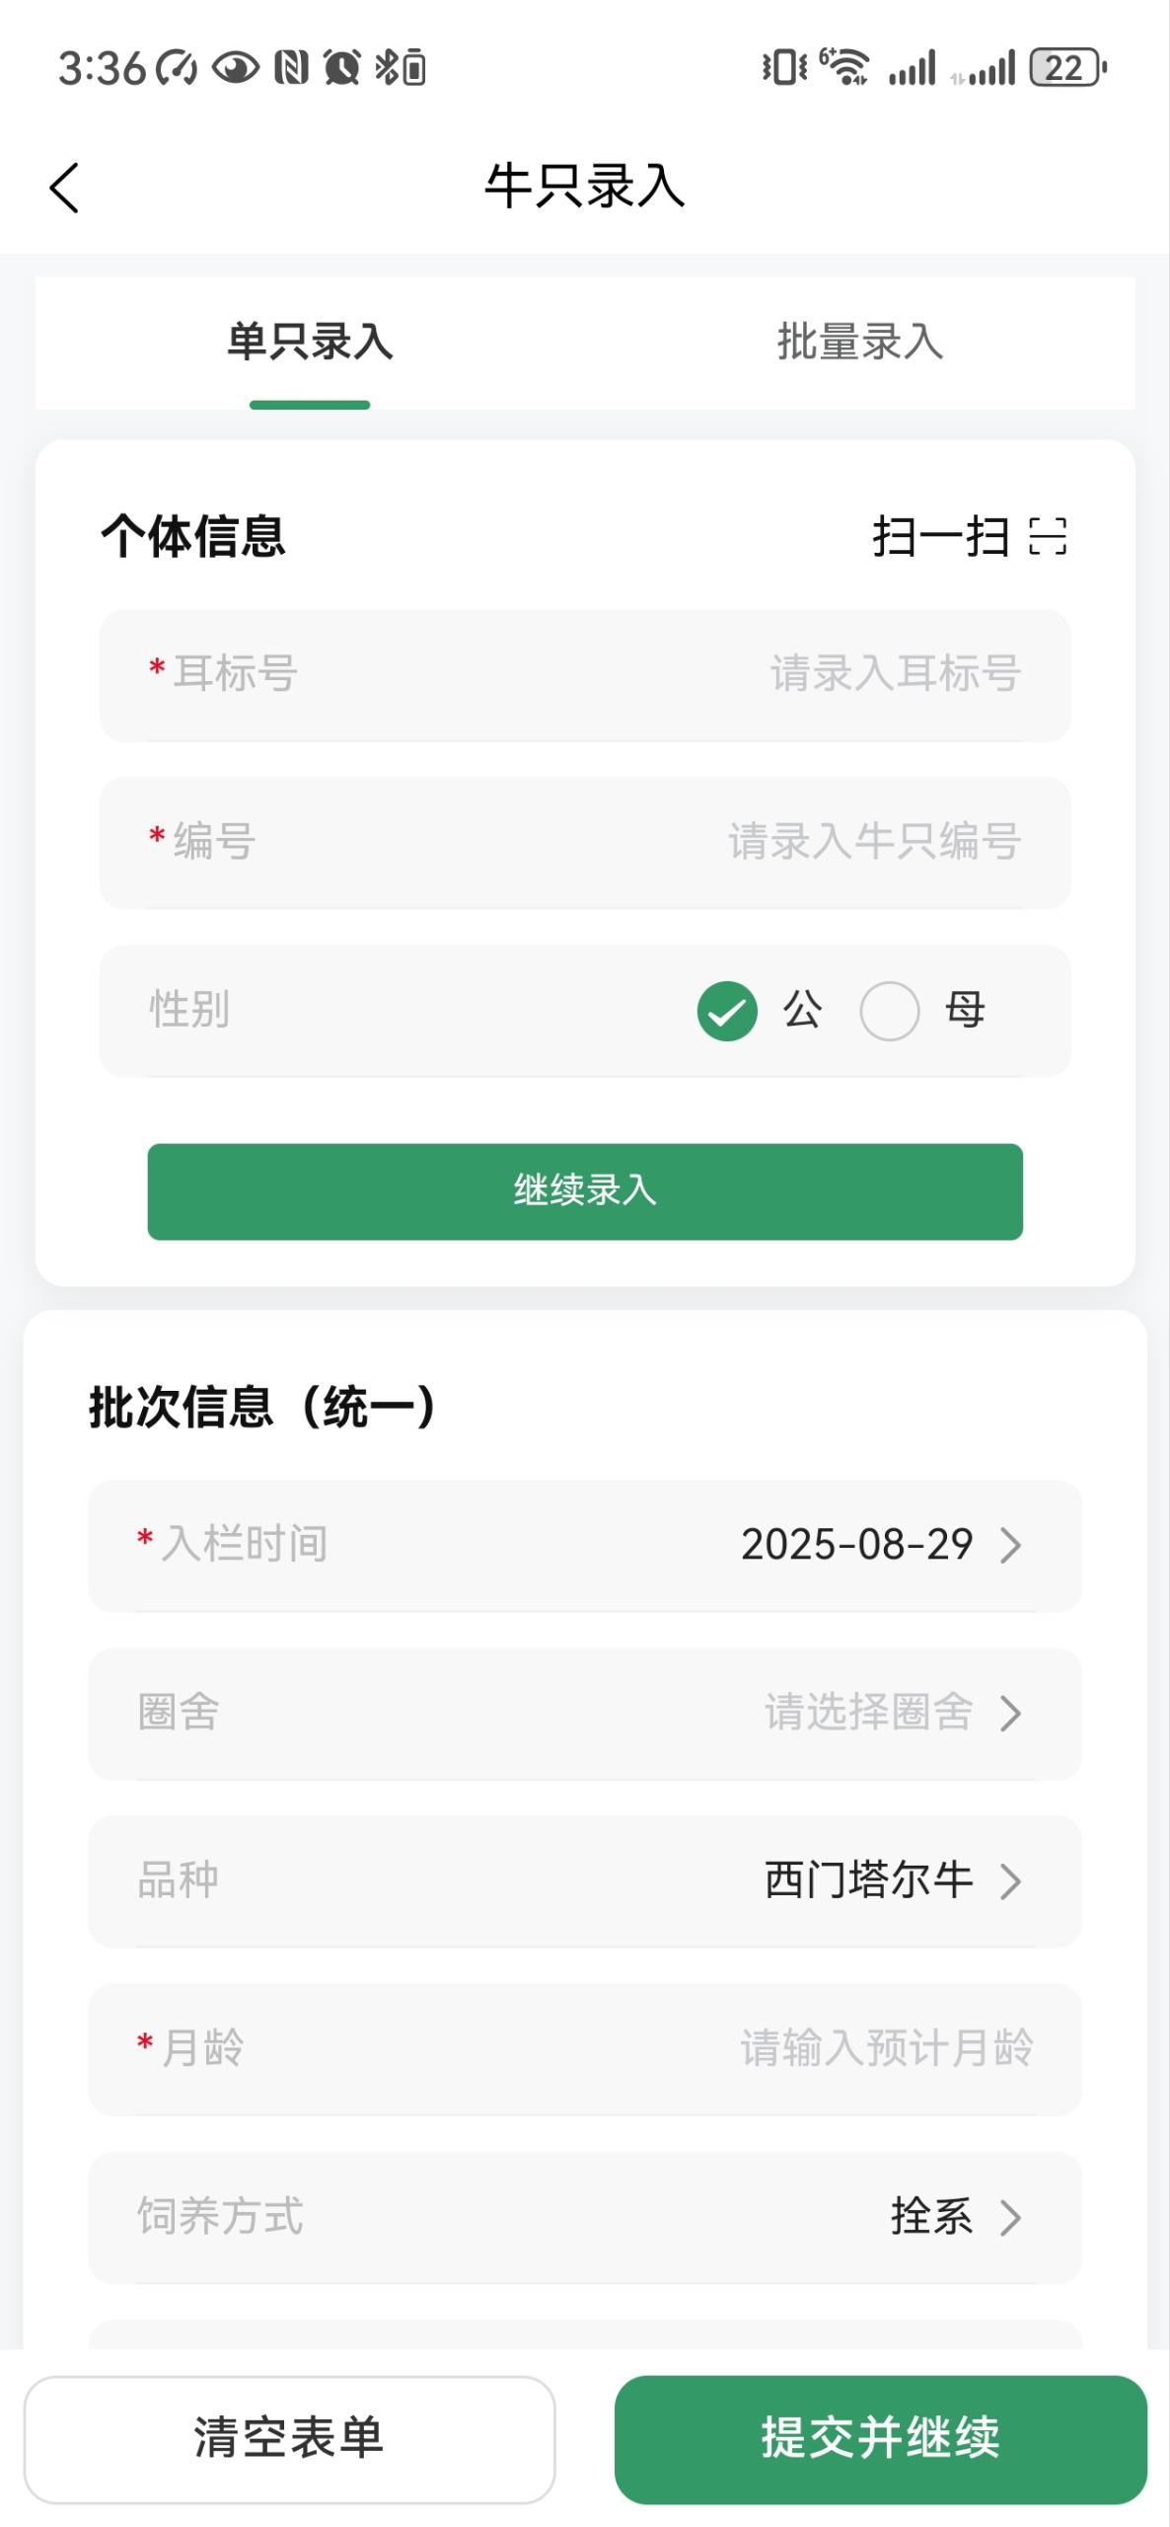

### 牛只销售

点击牛只销售按钮进入到牛只销售提交界面，选择销售日期和选择销售牛只，点击提交即可完成牛只销售。

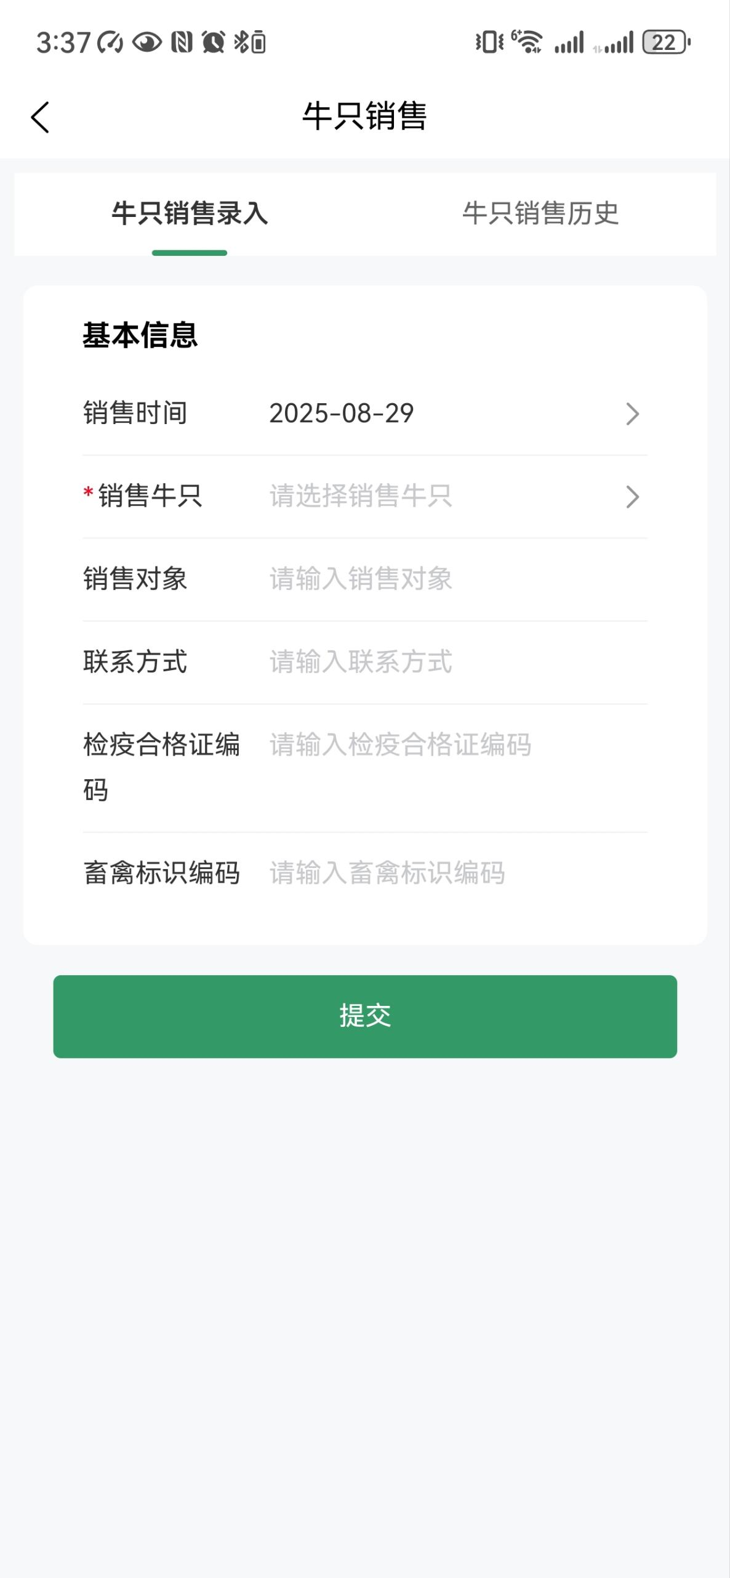

### 体重录入

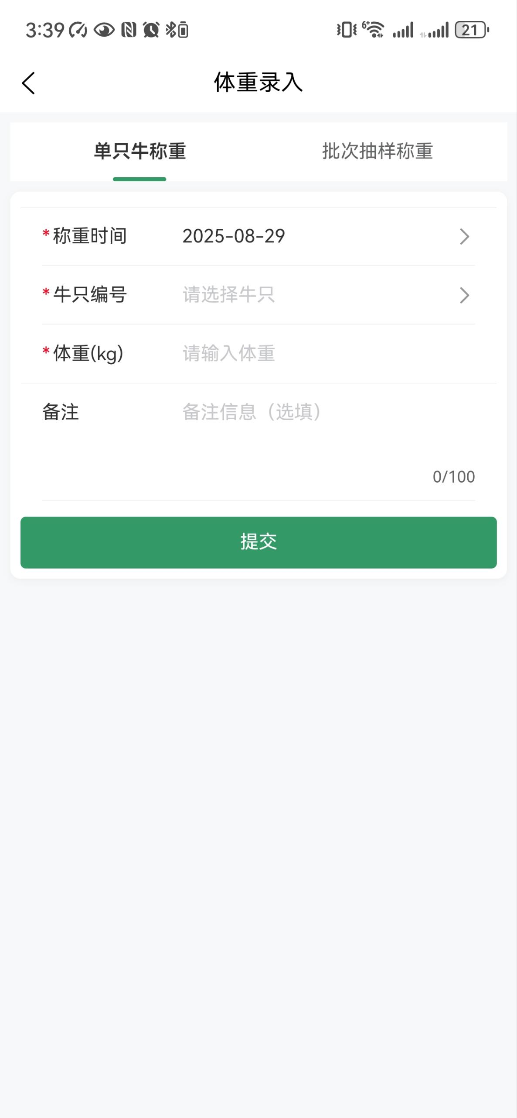

支持单只牛称重，也可以选择批次抽样称重

### 体重记录

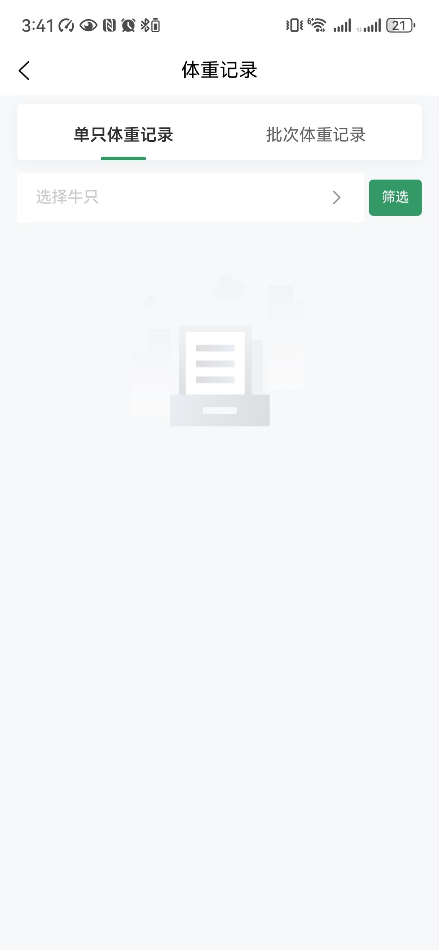

### 繁育管理

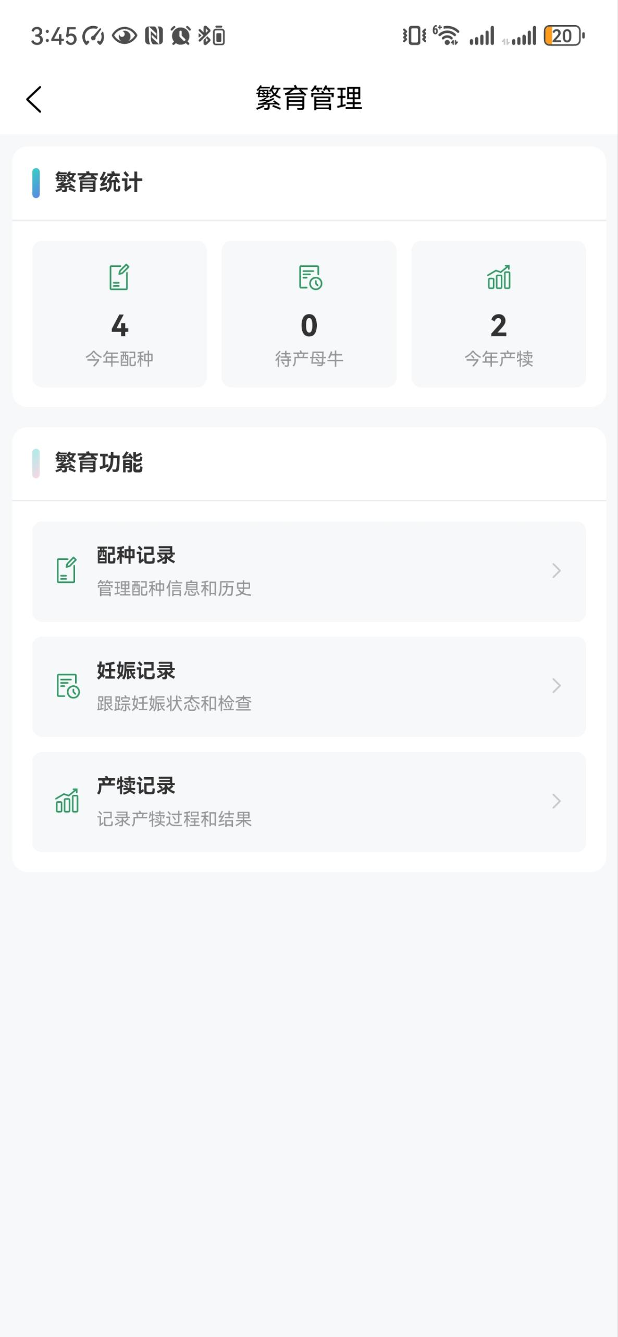

这里可以查看今年配种的牛只。管理待产的母牛，统计今年总共产下的牛犊数量

## 圈舍管理

主要功能：圈舍管理和牛只迁移

### 圈舍列表

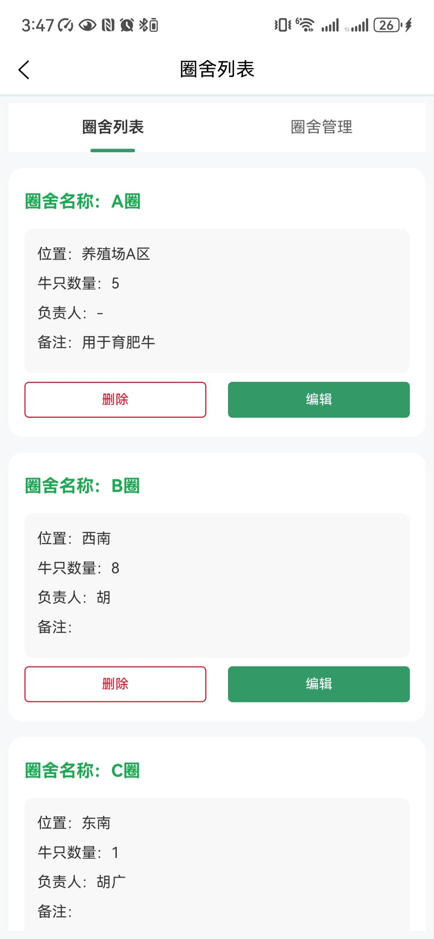

管理圈舍，编辑删除和录入

### 牛只迁移

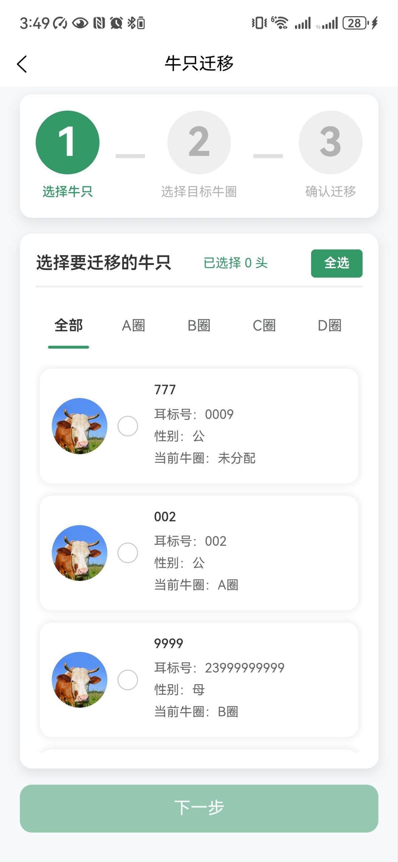 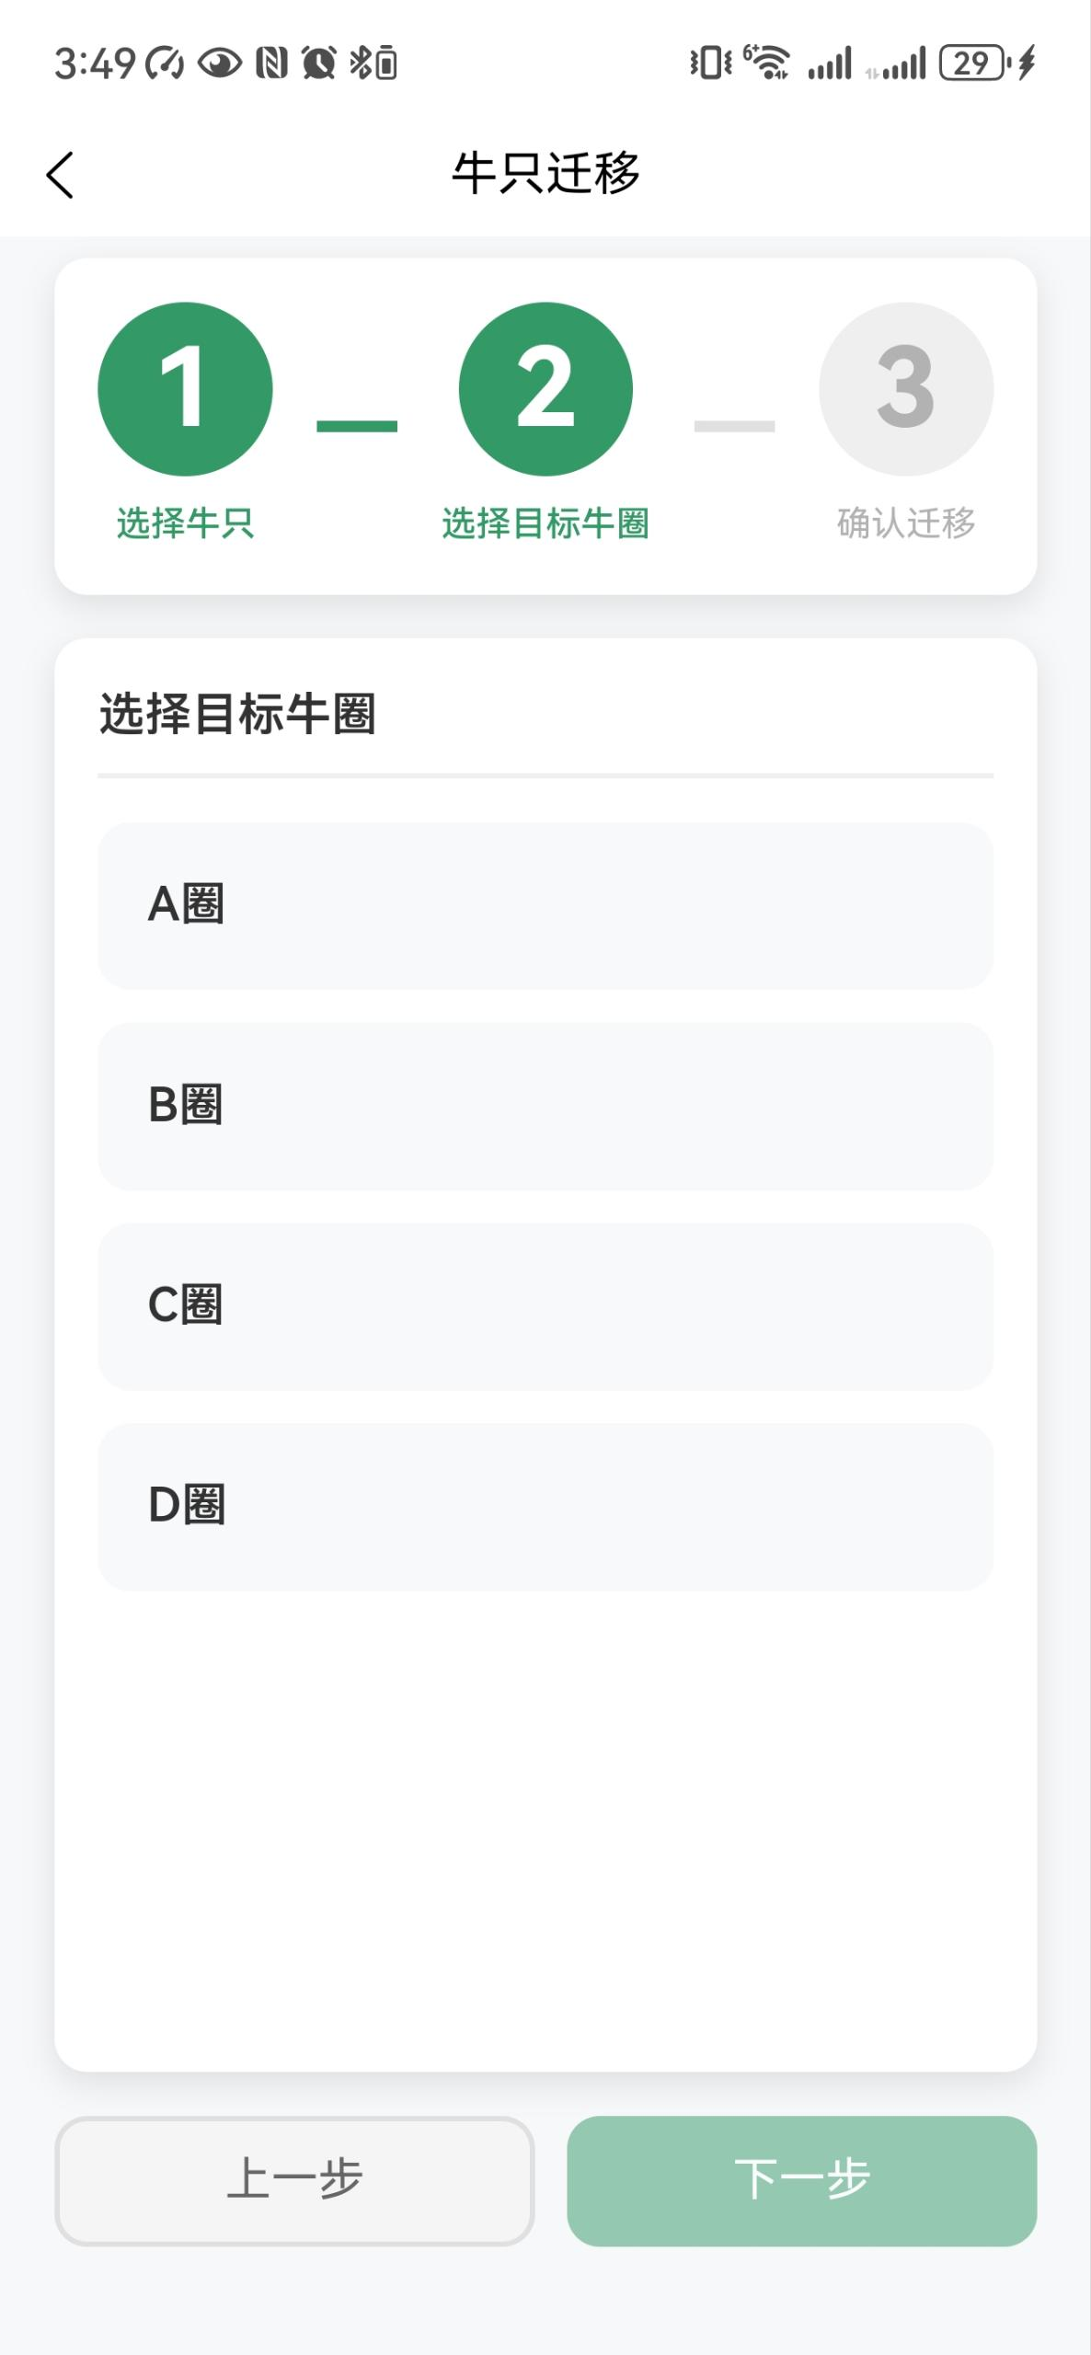 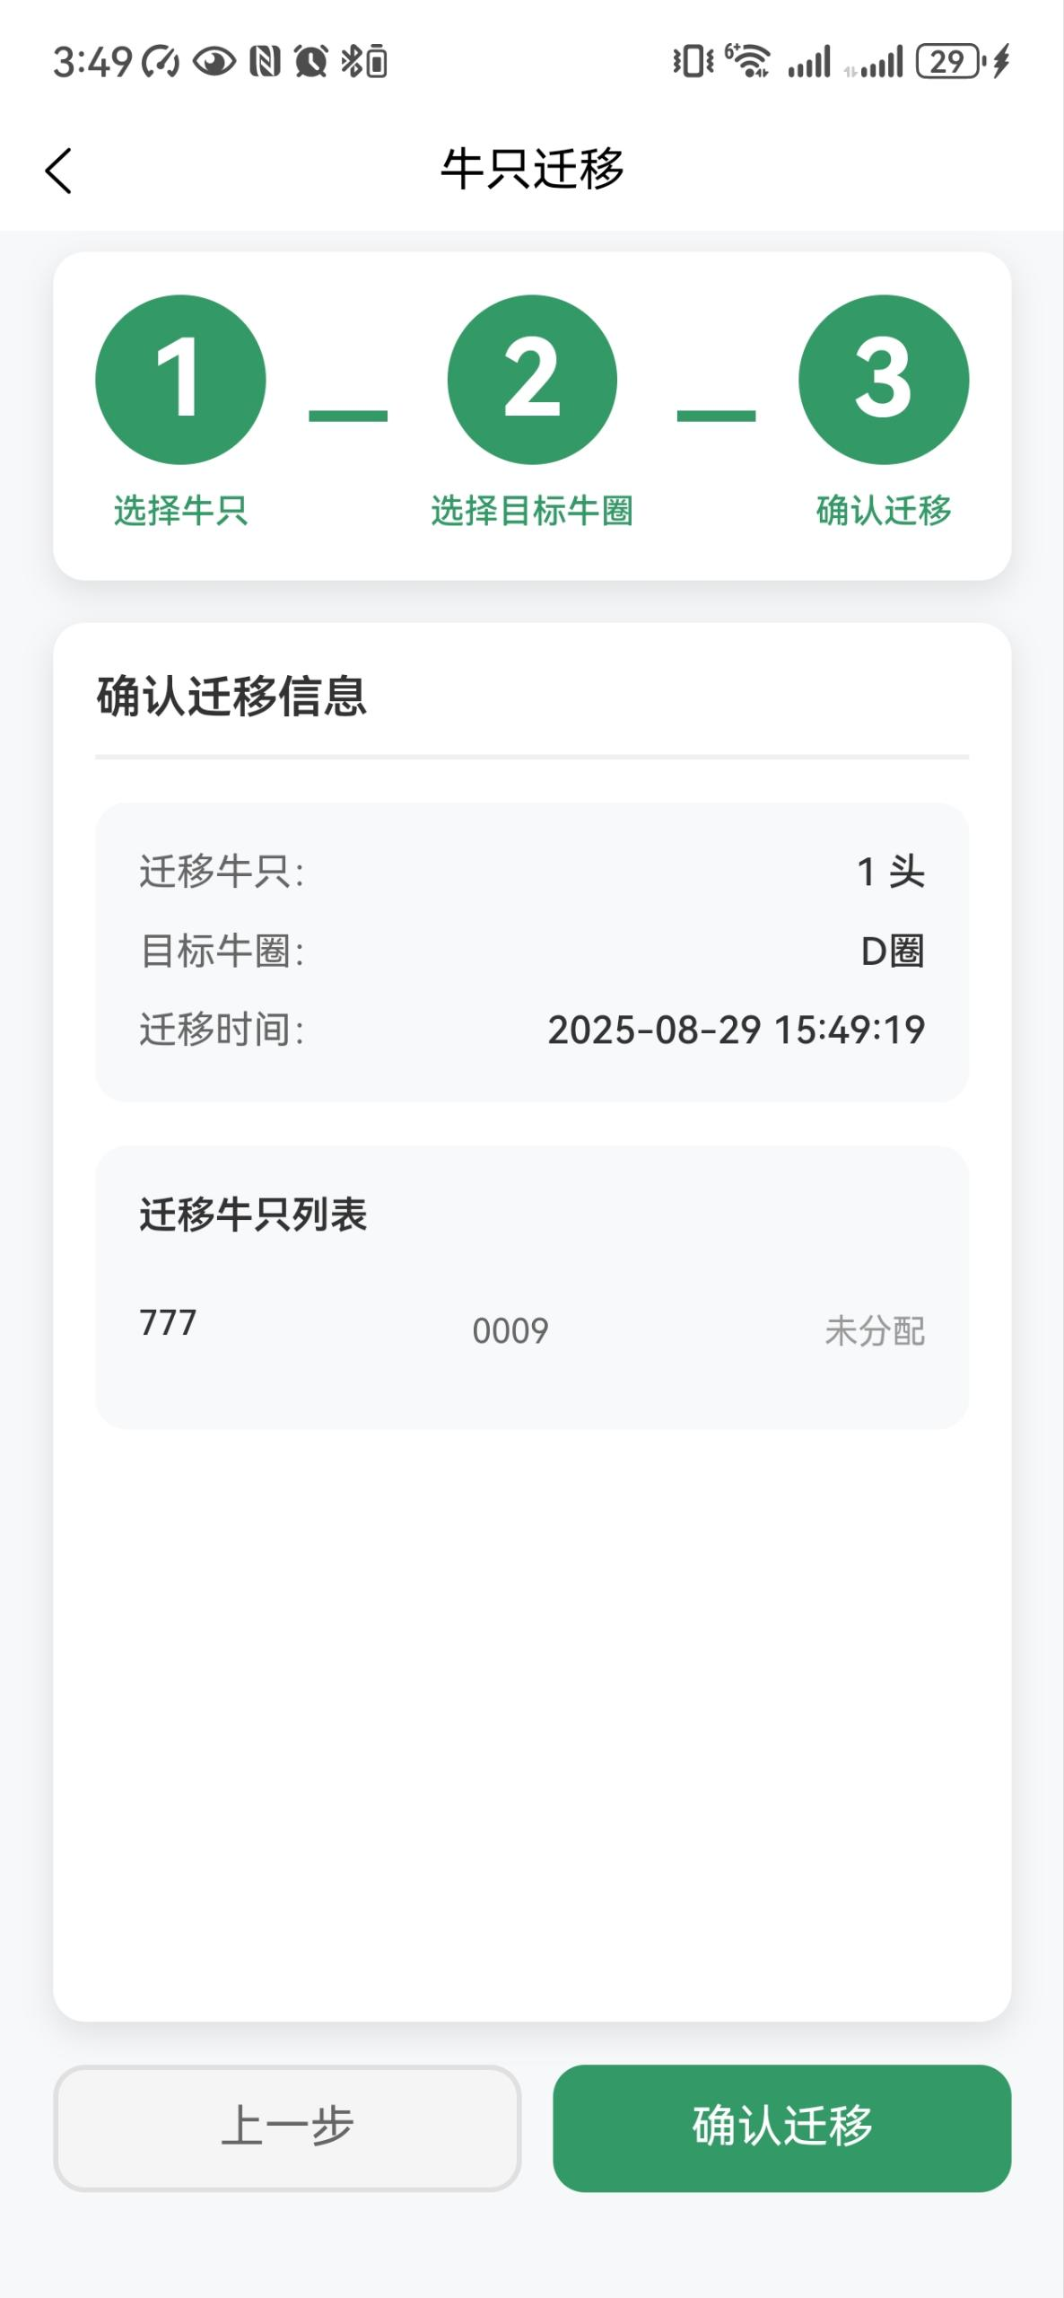

## 环境管理

### 环境监控

1. 温度，湿度，氨气，硫化氢，CO2,PM2.5,PM10的一个实时监测；
2. 环境控制模块实现设备的远程人工模式和Ai接管模式；

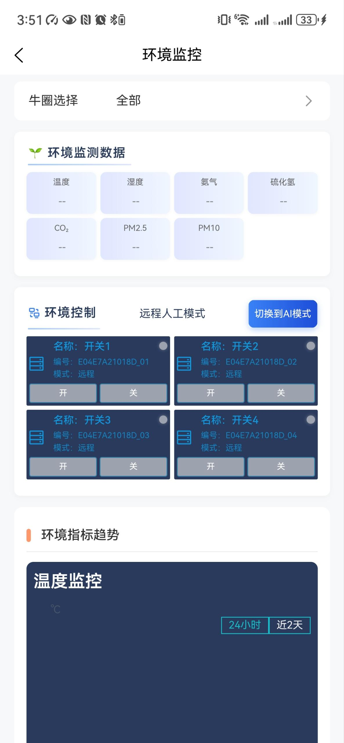

## 运输管理



### 车辆管理

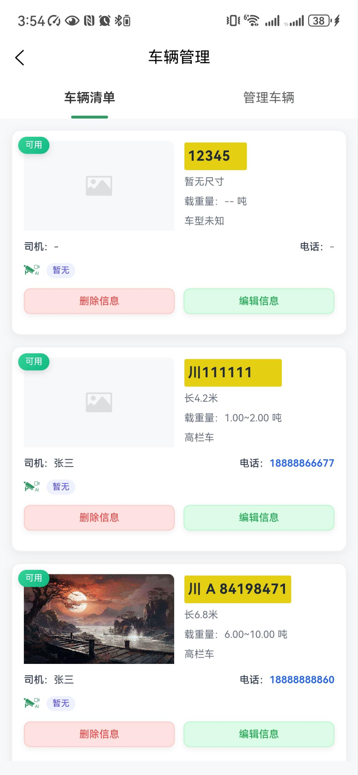

查看车辆的动态信息，新增/编辑/删除车辆

### 运输任务

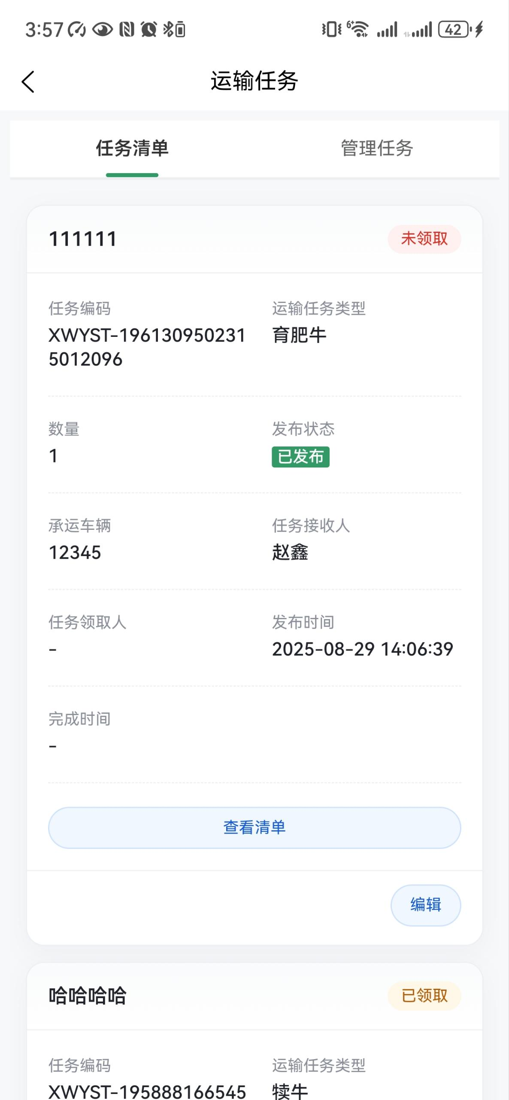

实时查看任务状态，可以编辑任务和新增发布任务

### 任务执行

监控任务动态

## 物资管理

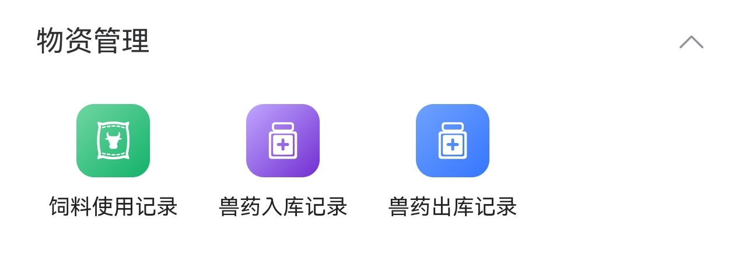

### 饲料使用记录

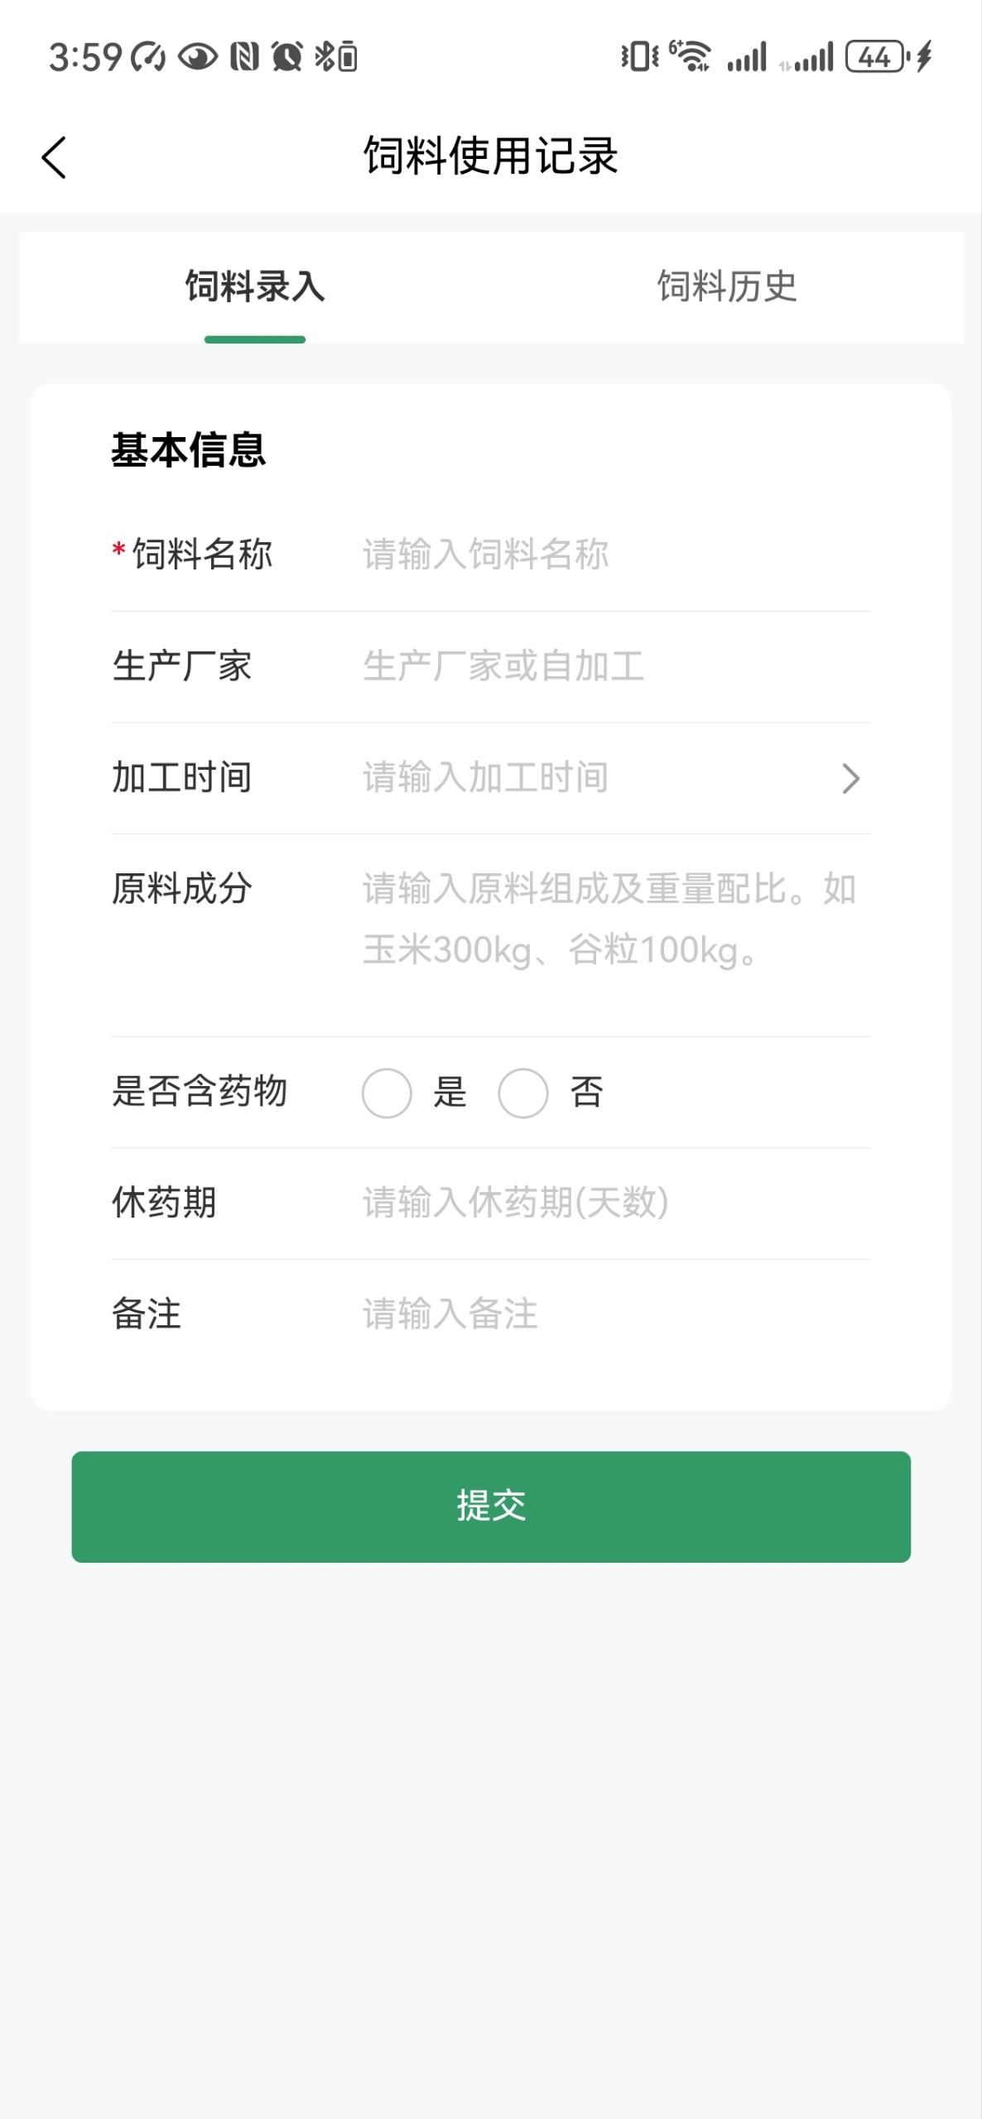

### 兽药入库记录

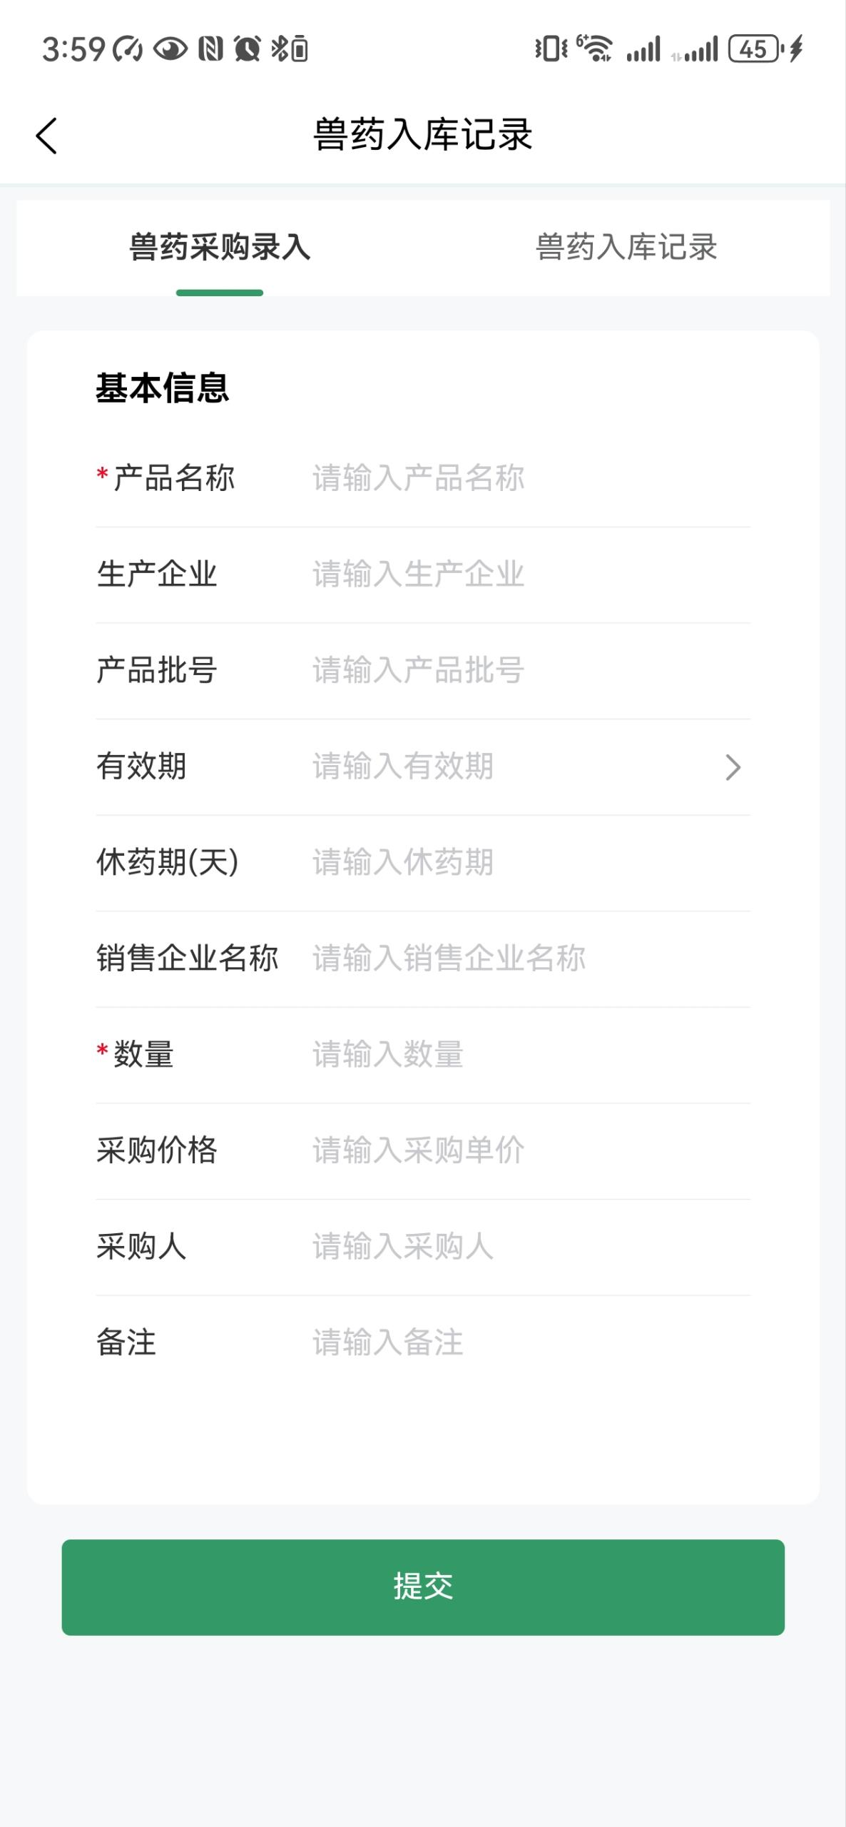

### 兽药出库记录

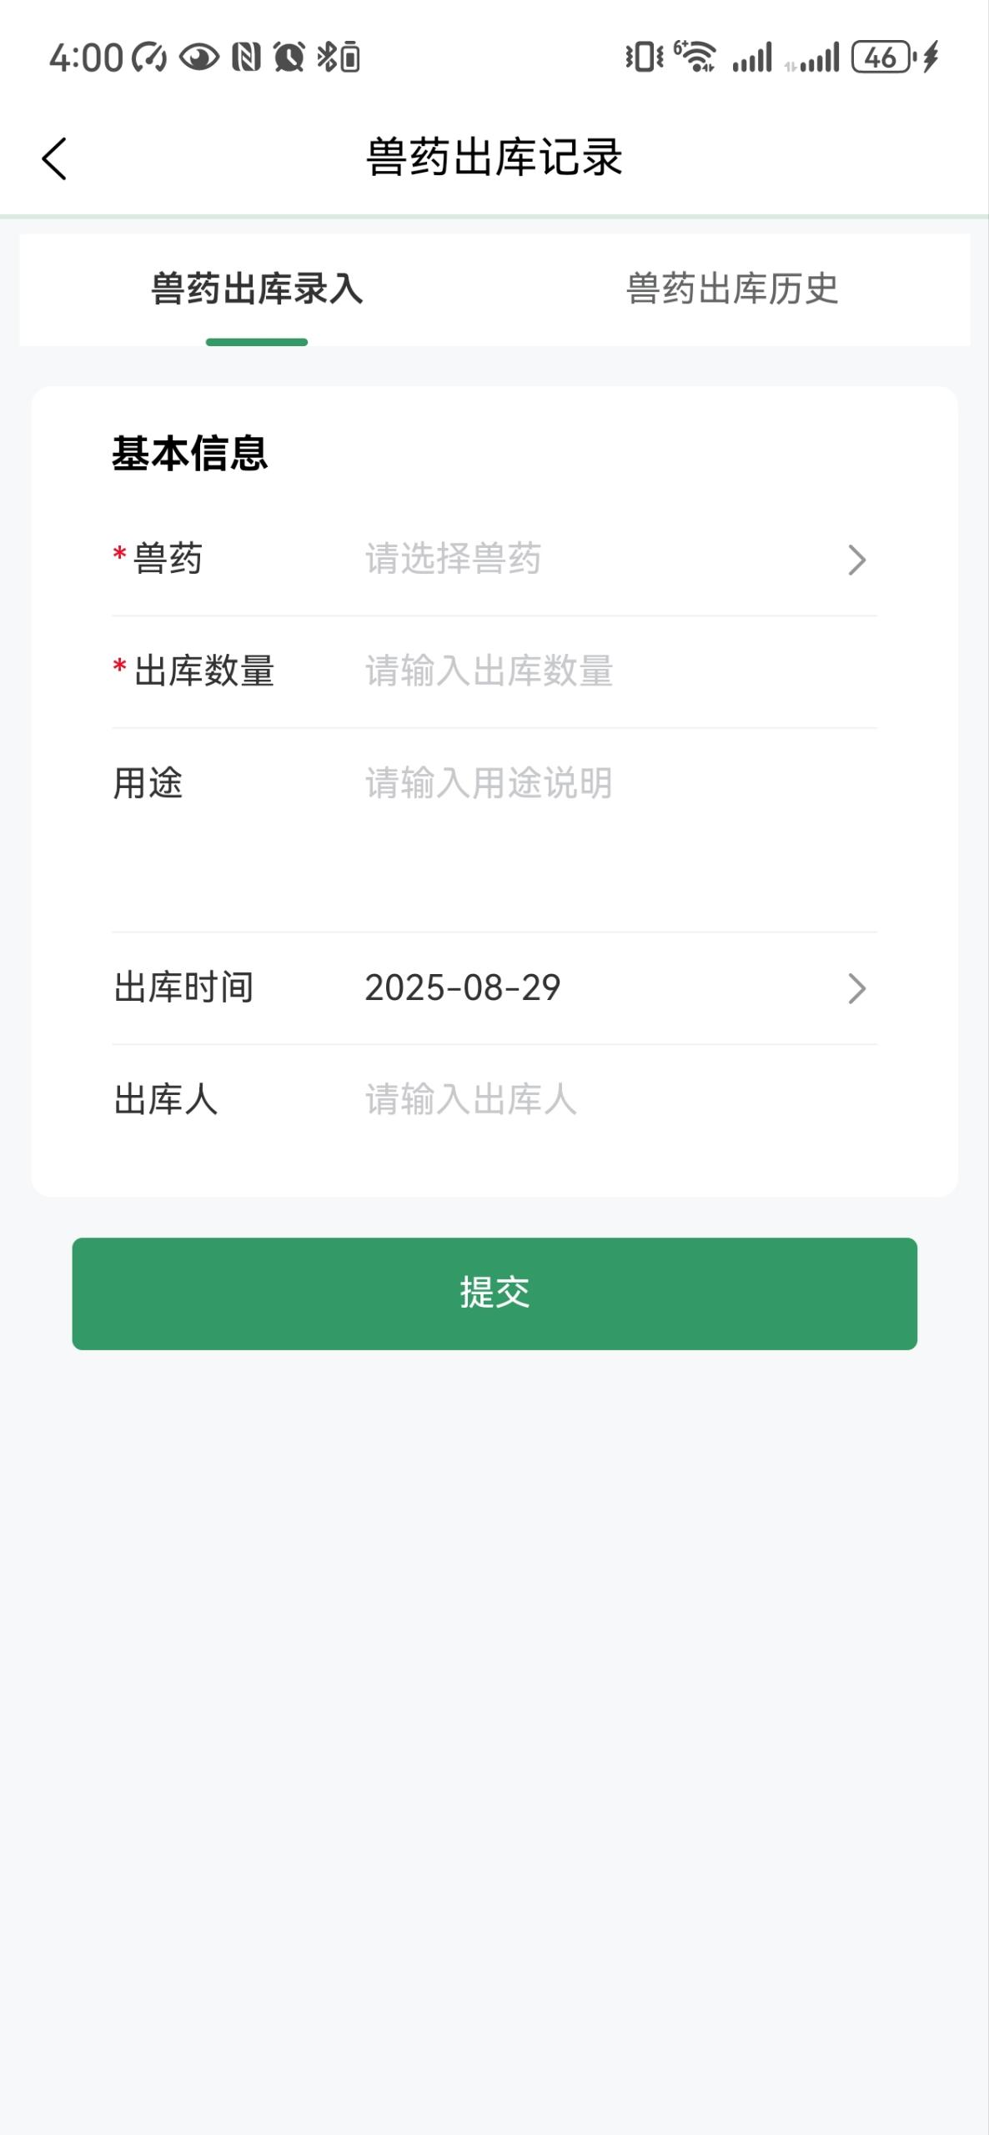

## 卫生环保

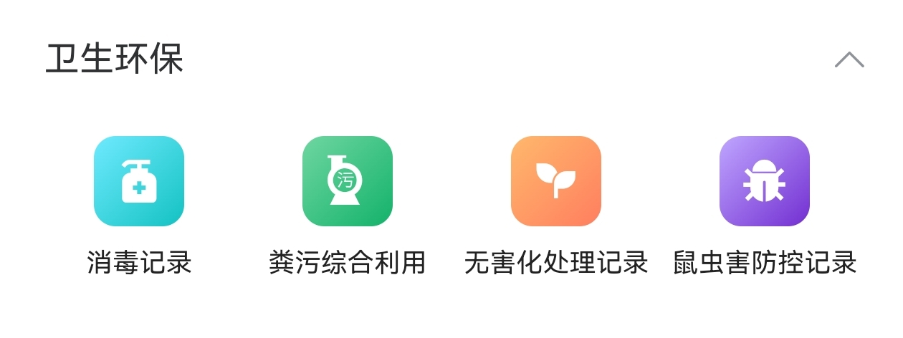

### 消毒记录

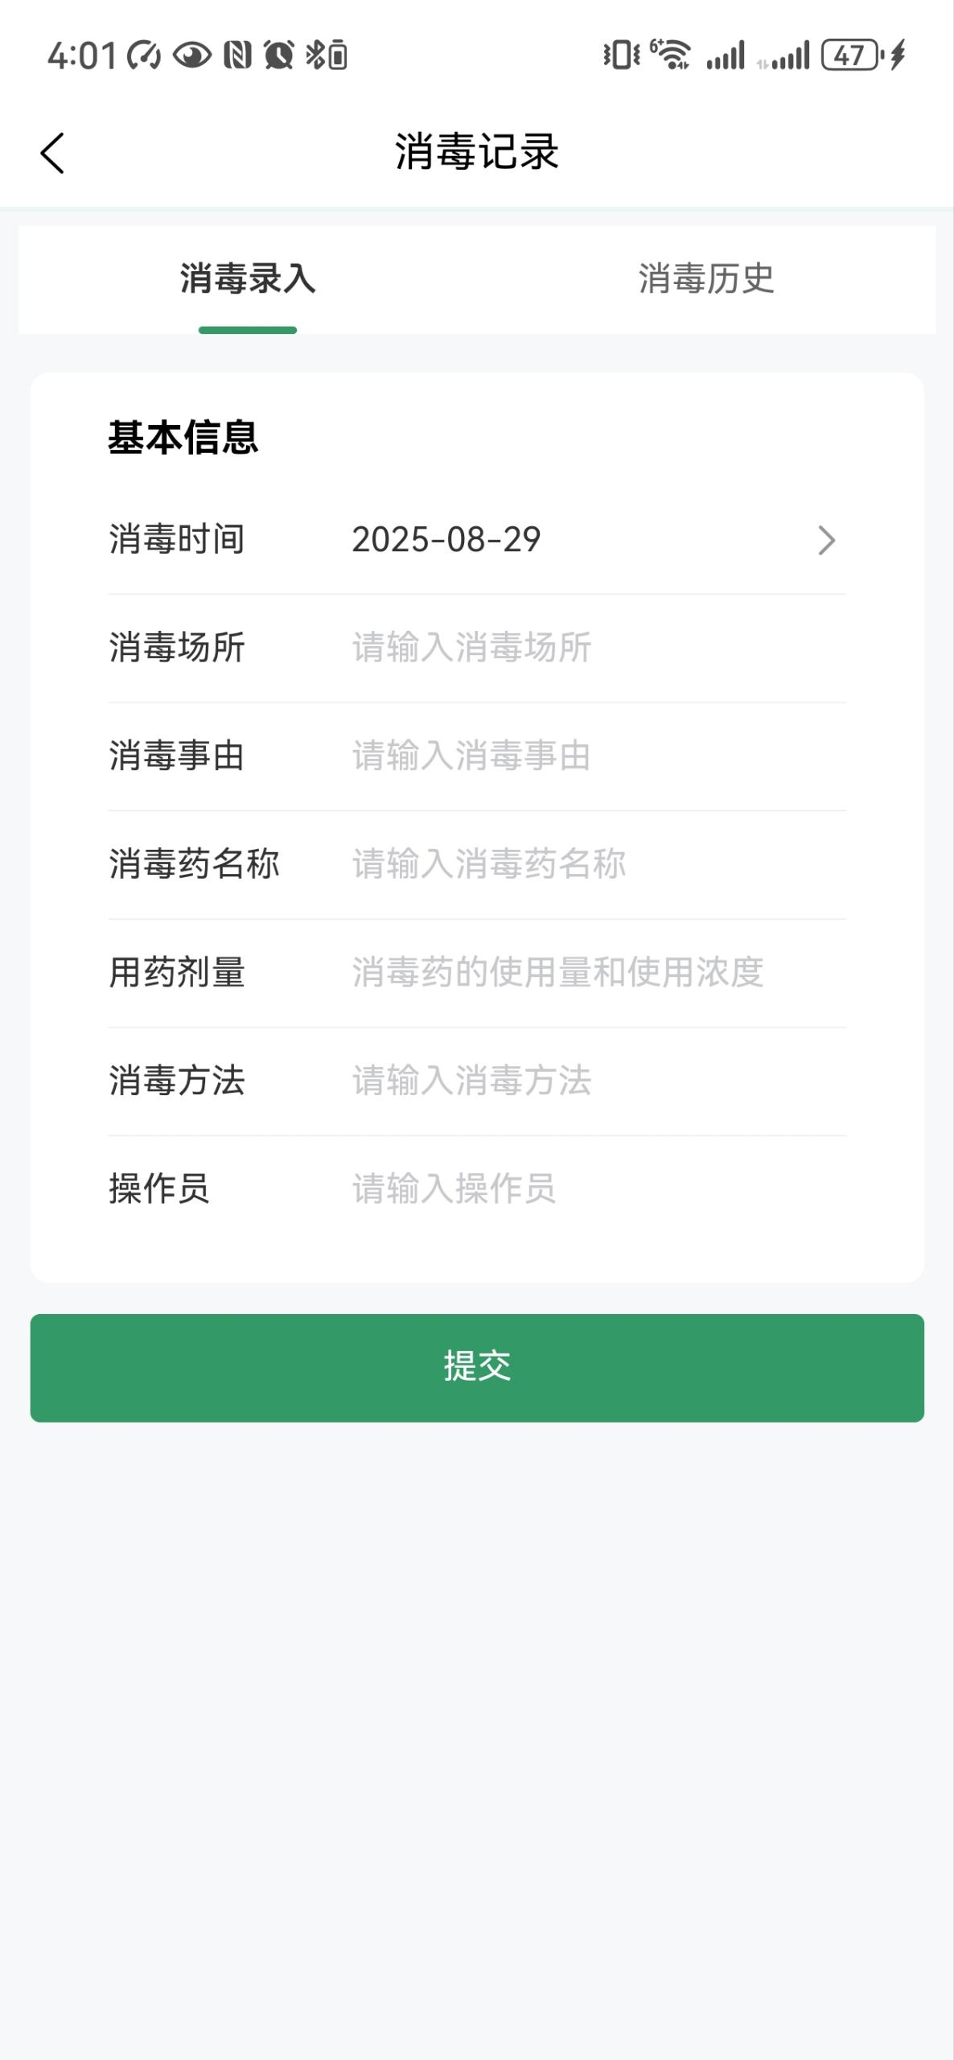

### 粪污综合利用

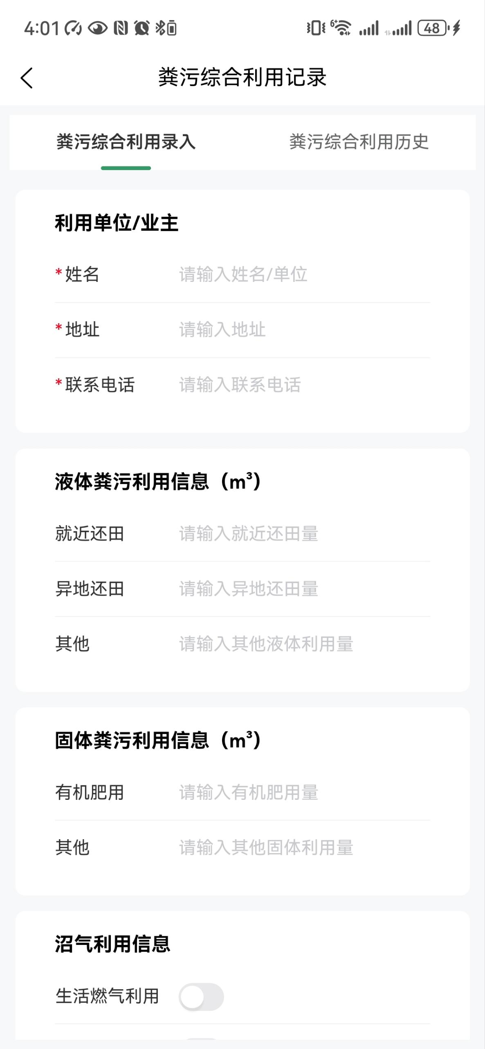

### 无害化处理记录

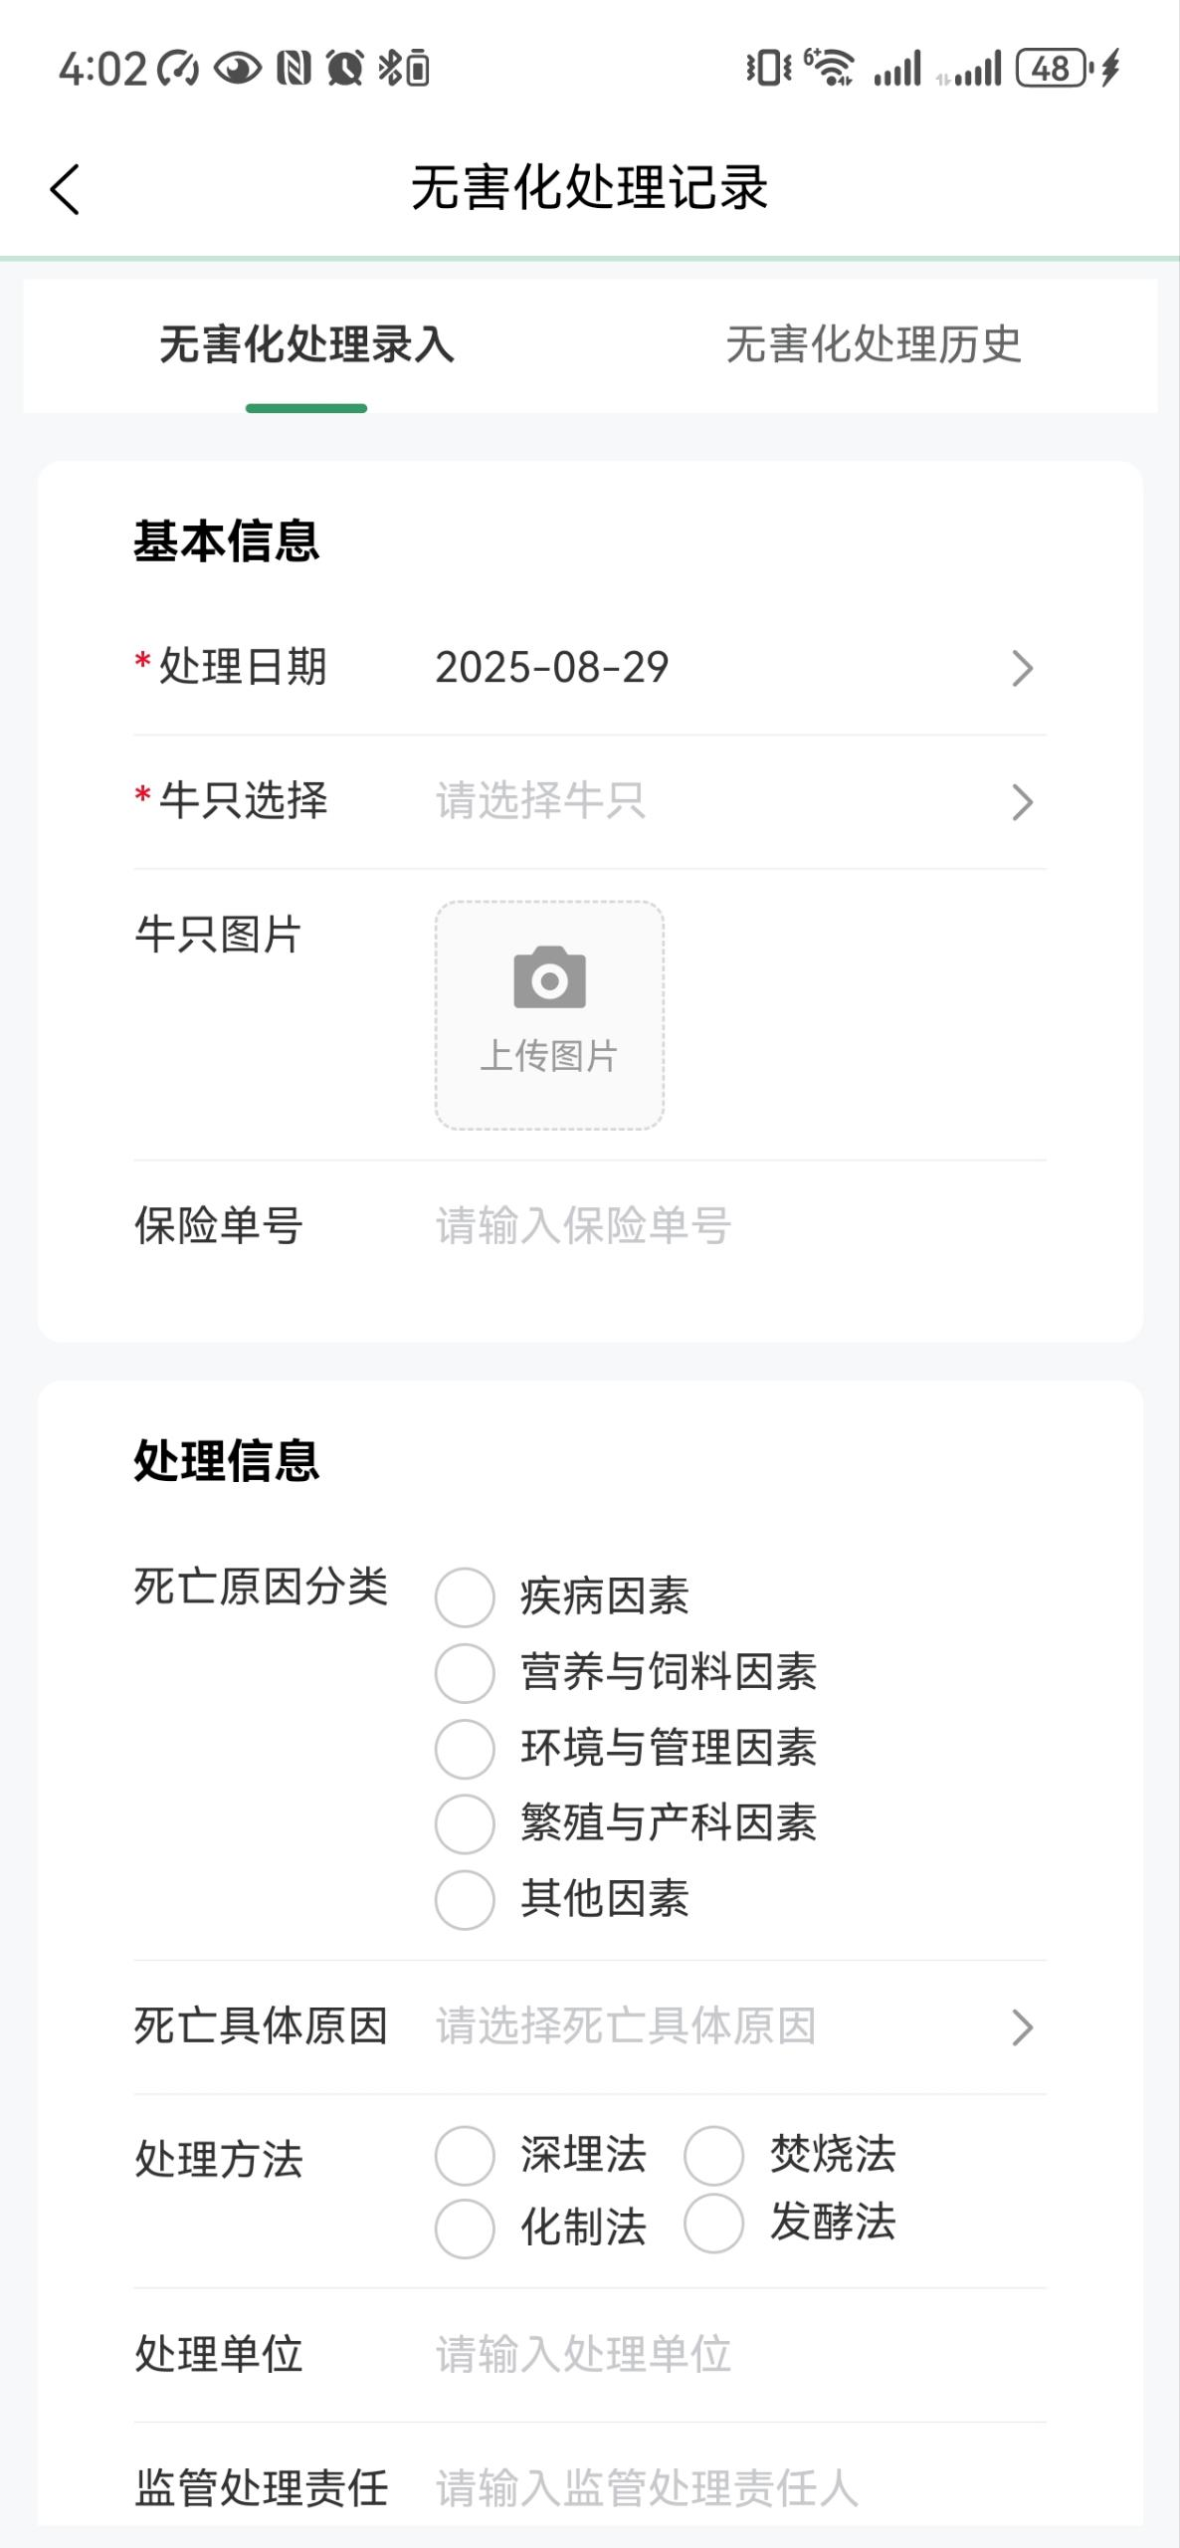

### 鼠虫害防控记录

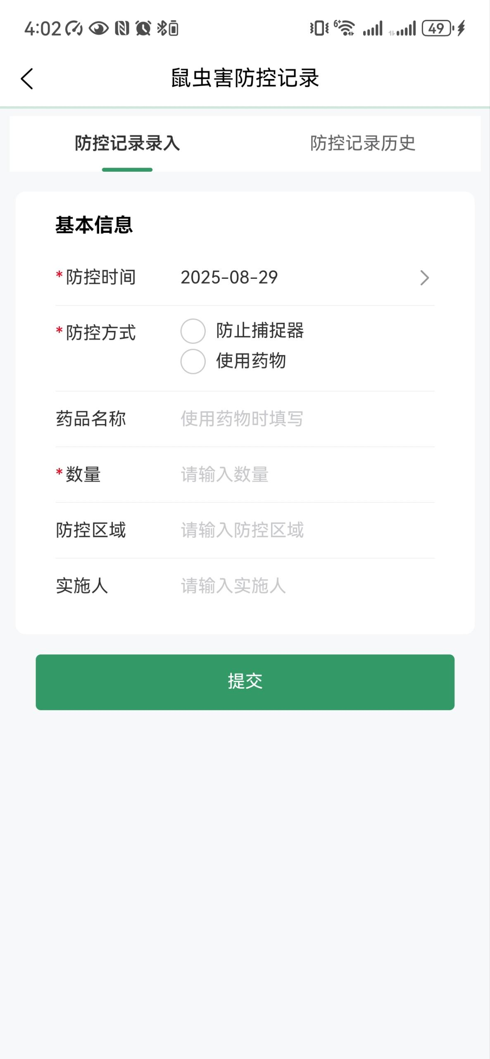

## 医疗防疫

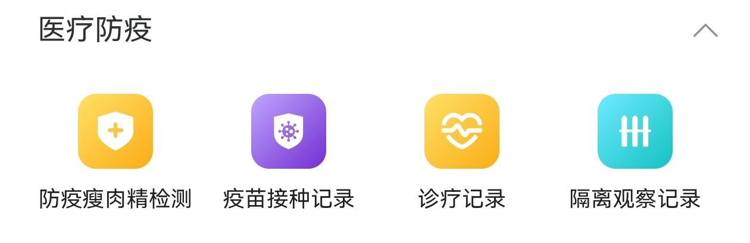

### 防疫瘦肉精检测

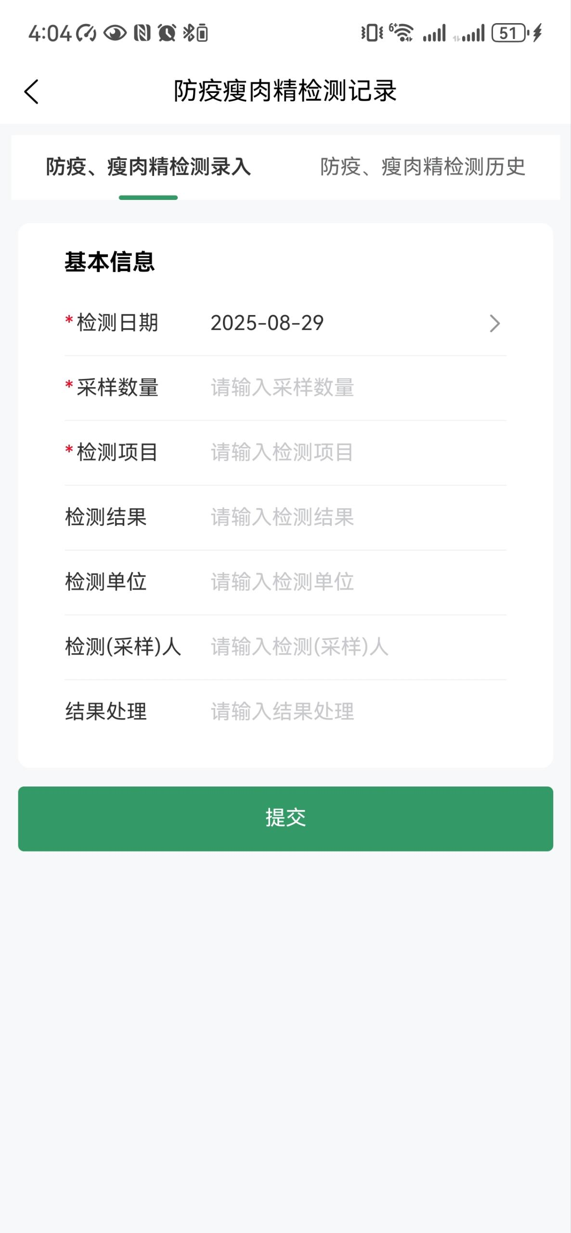

### 疫苗接种记录

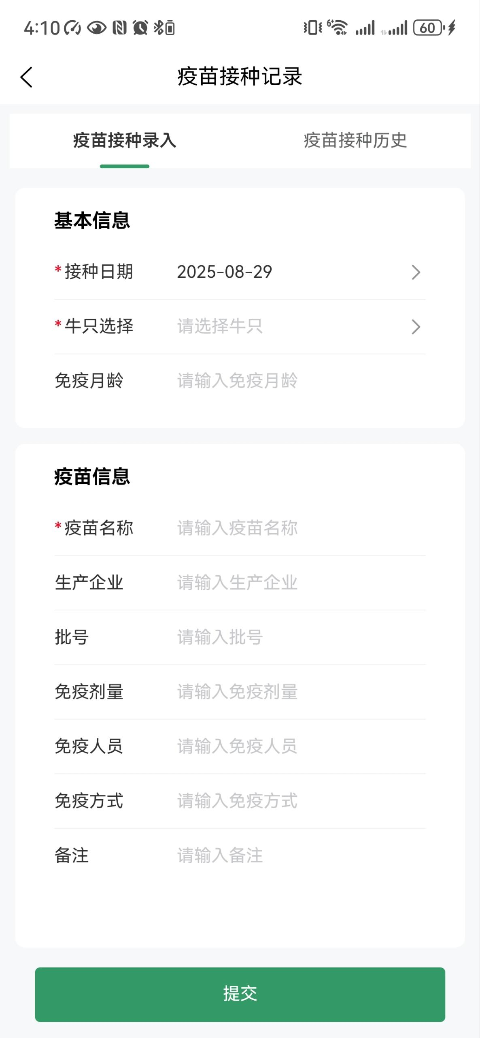

### 诊疗记录

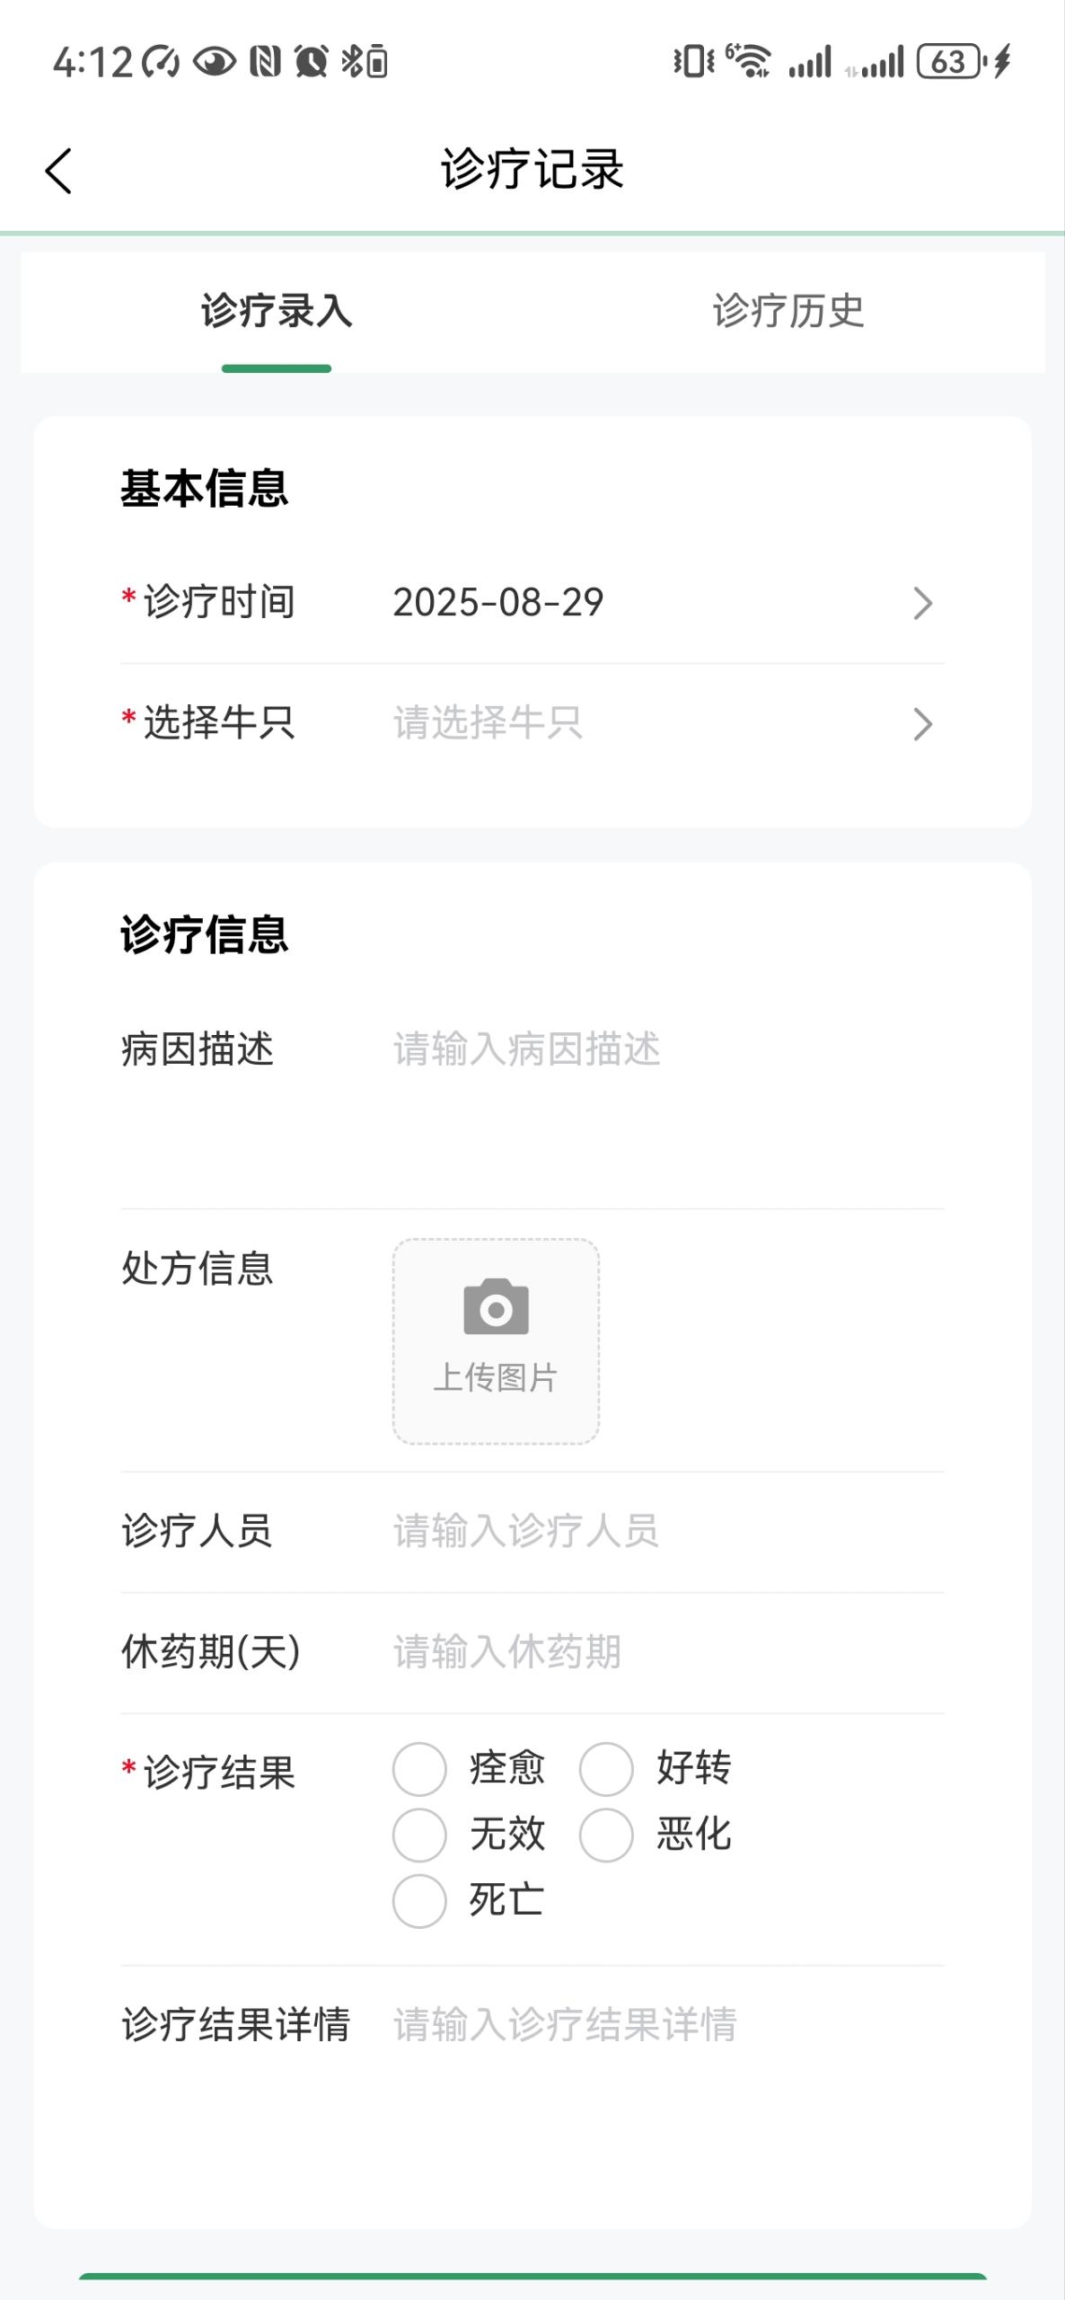

### 隔离观察记录

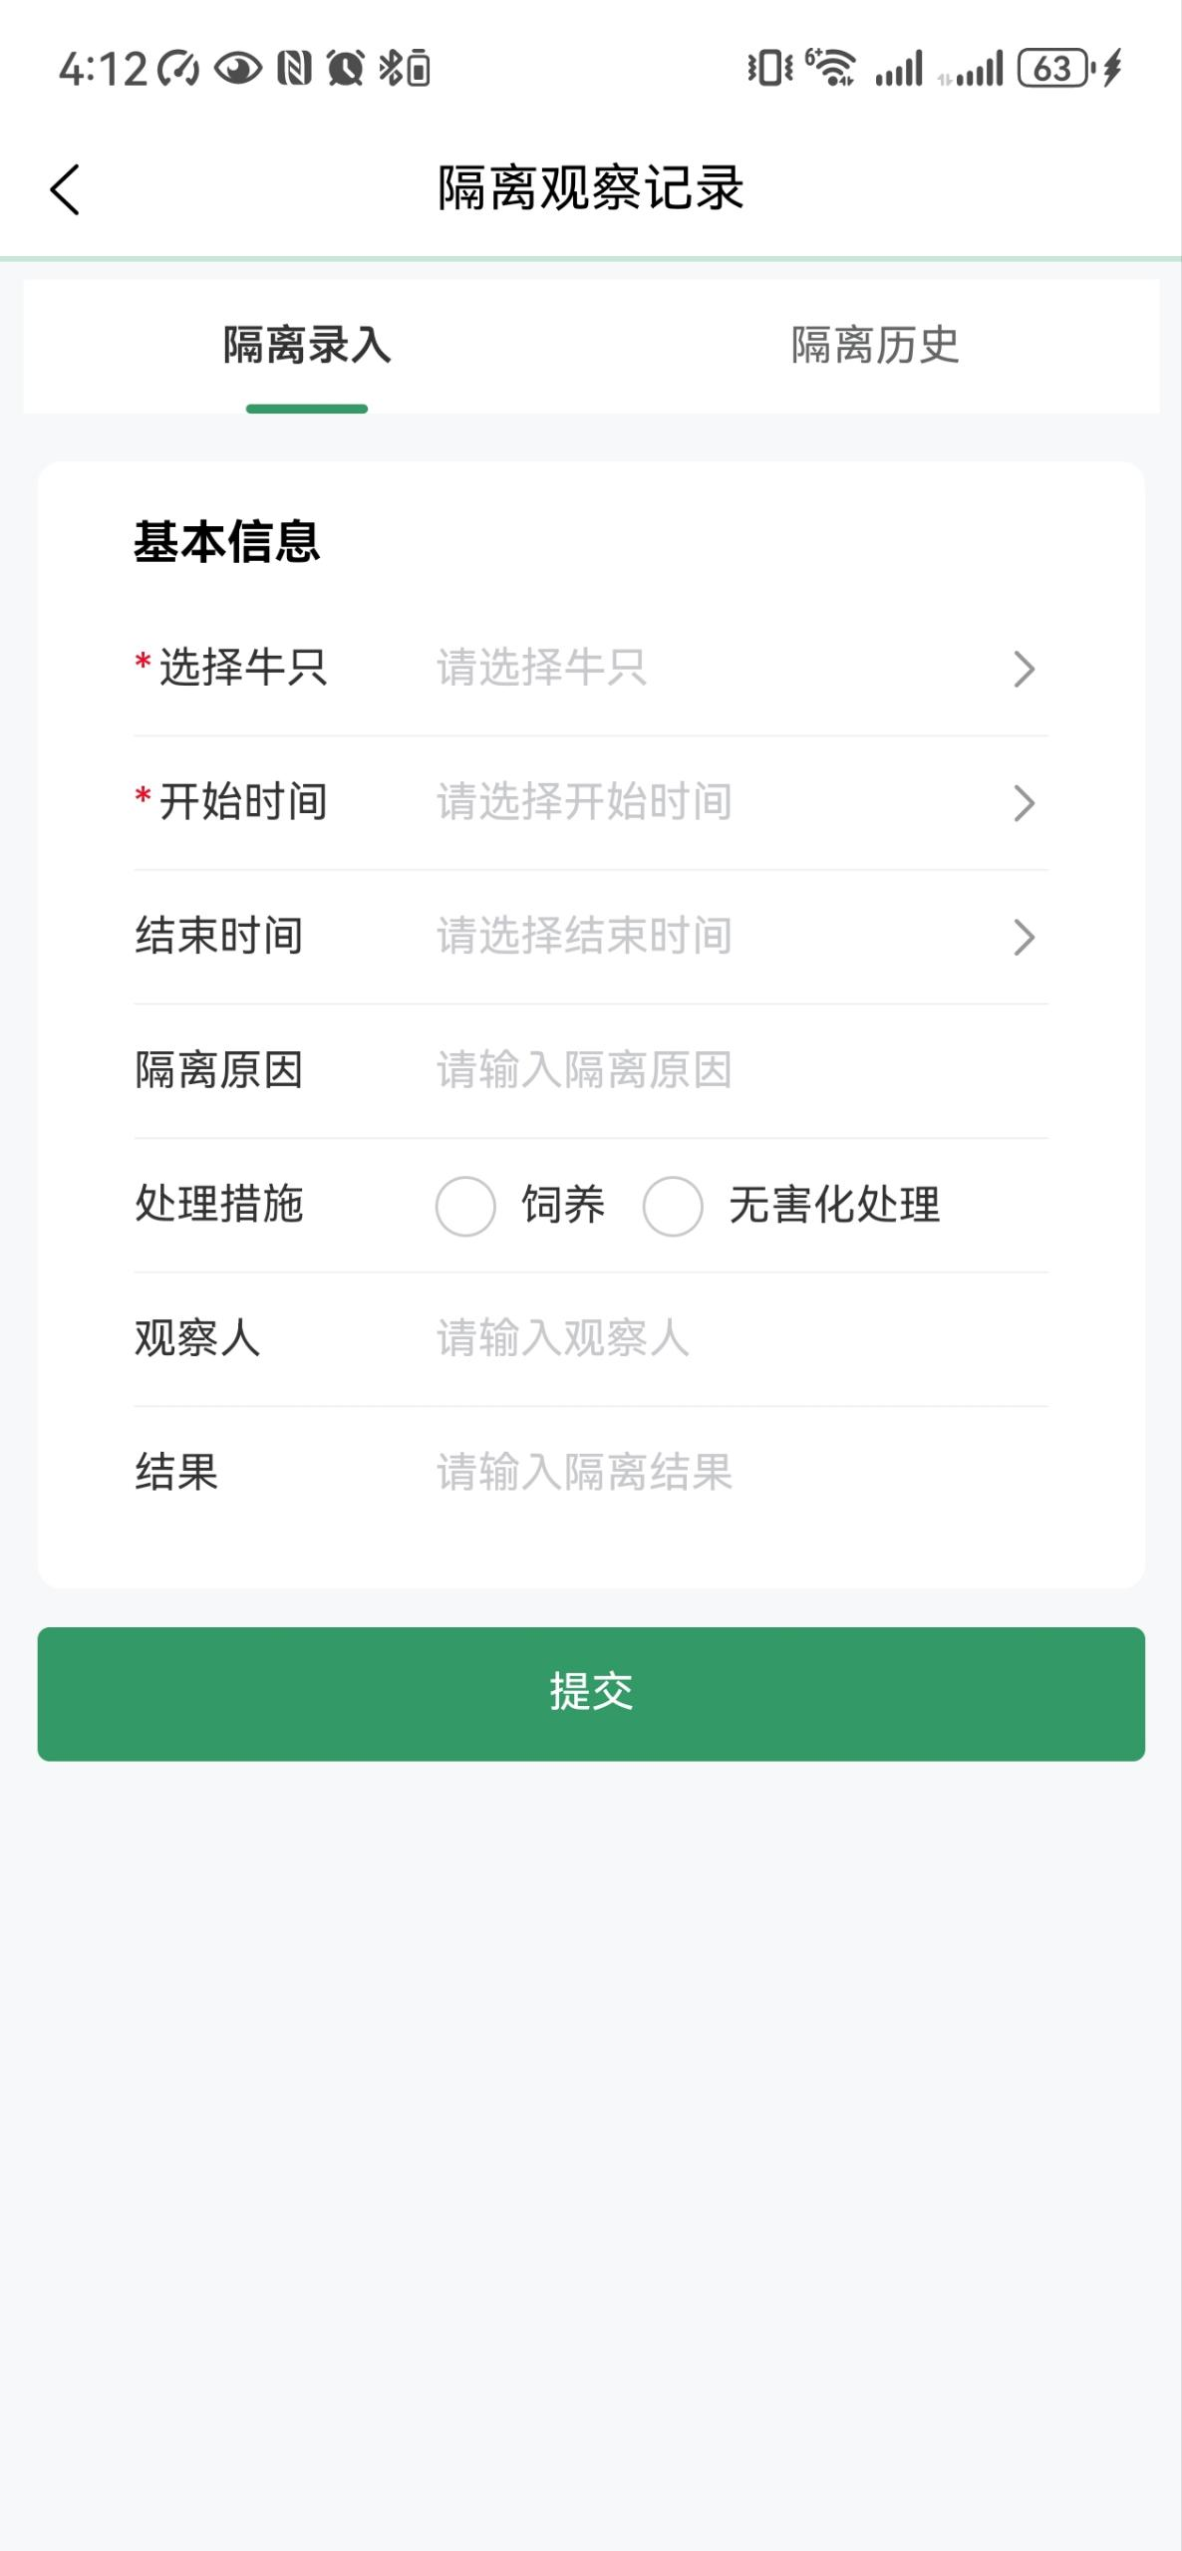

## 监督检疫

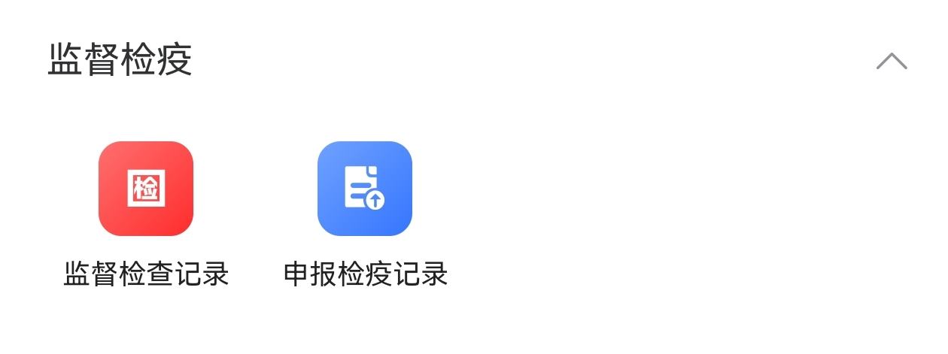

### 监督检查记录

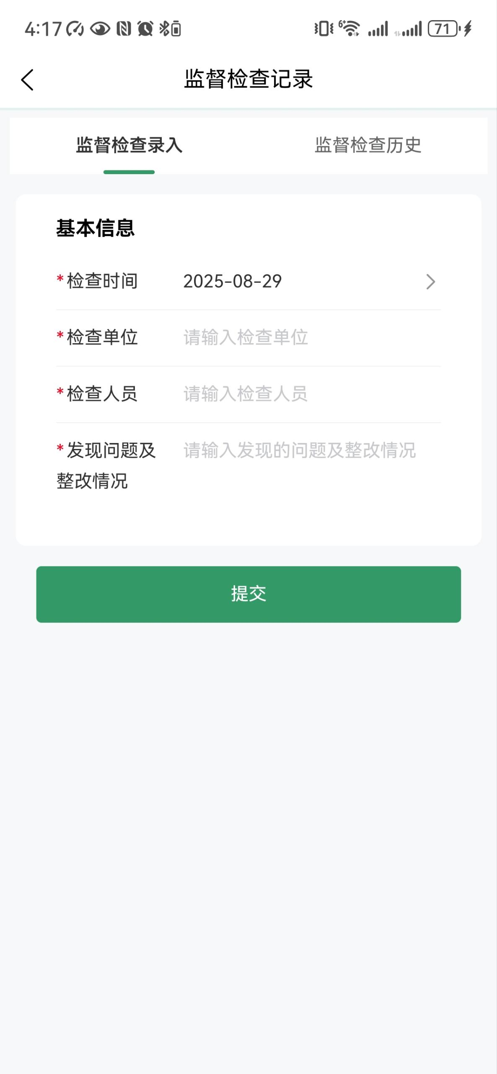

### 申报检疫记录

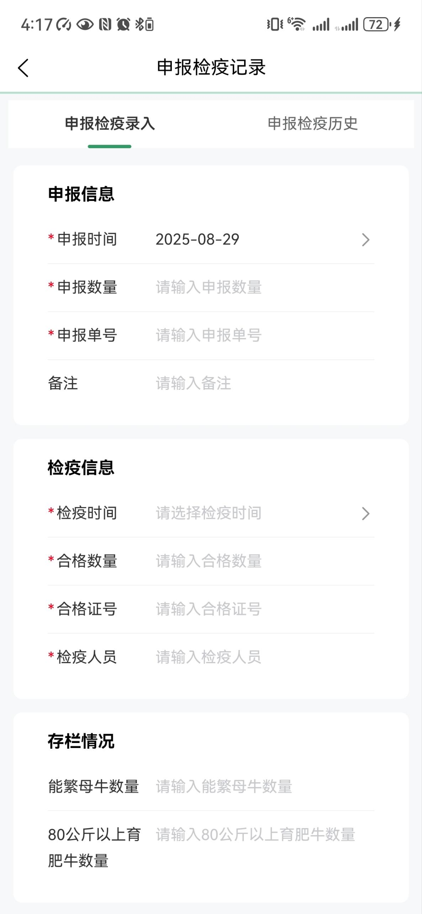

## 设备管理

### 常规设备

点击常规设备进入到设备管理界面，可以对设备进行新增、删除和编辑操作。

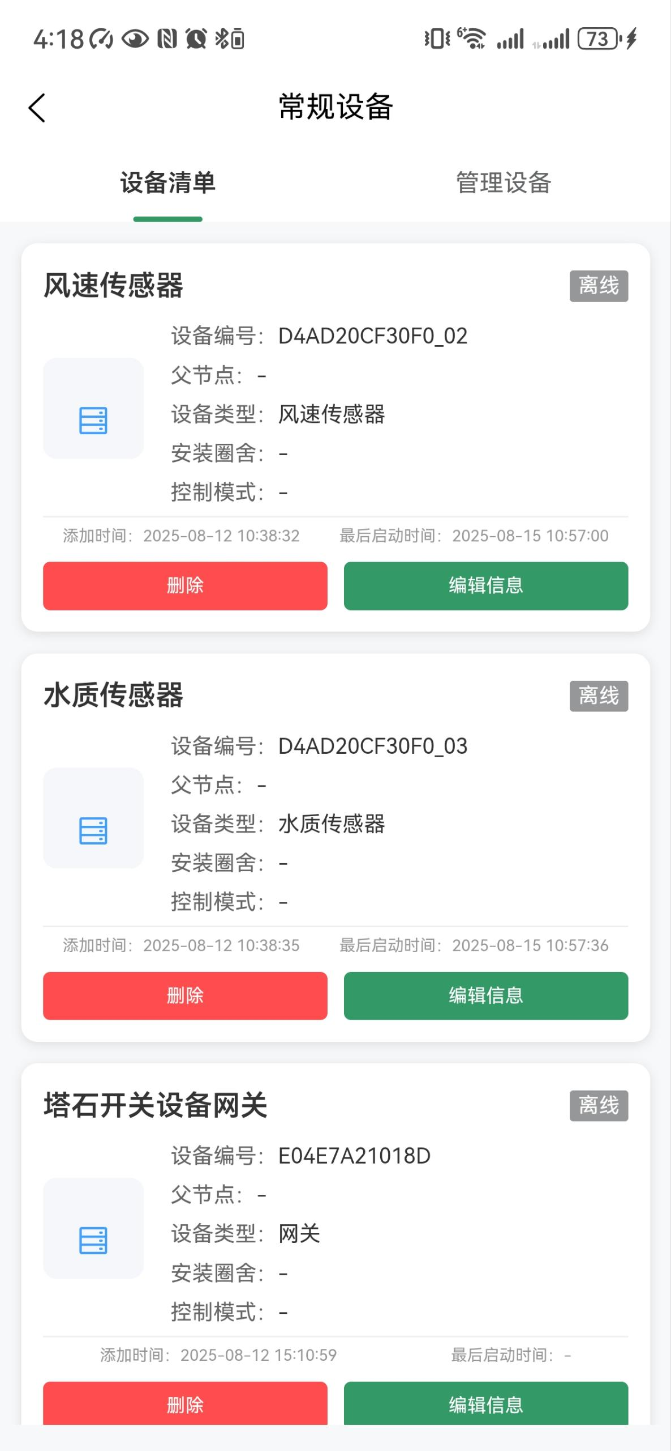

## 系统管理

### 员工管理

点击员工管理进入员工管理主页，可以对员工进行增删改查操作

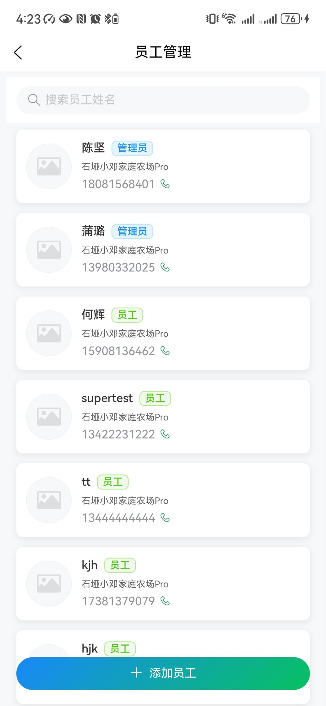 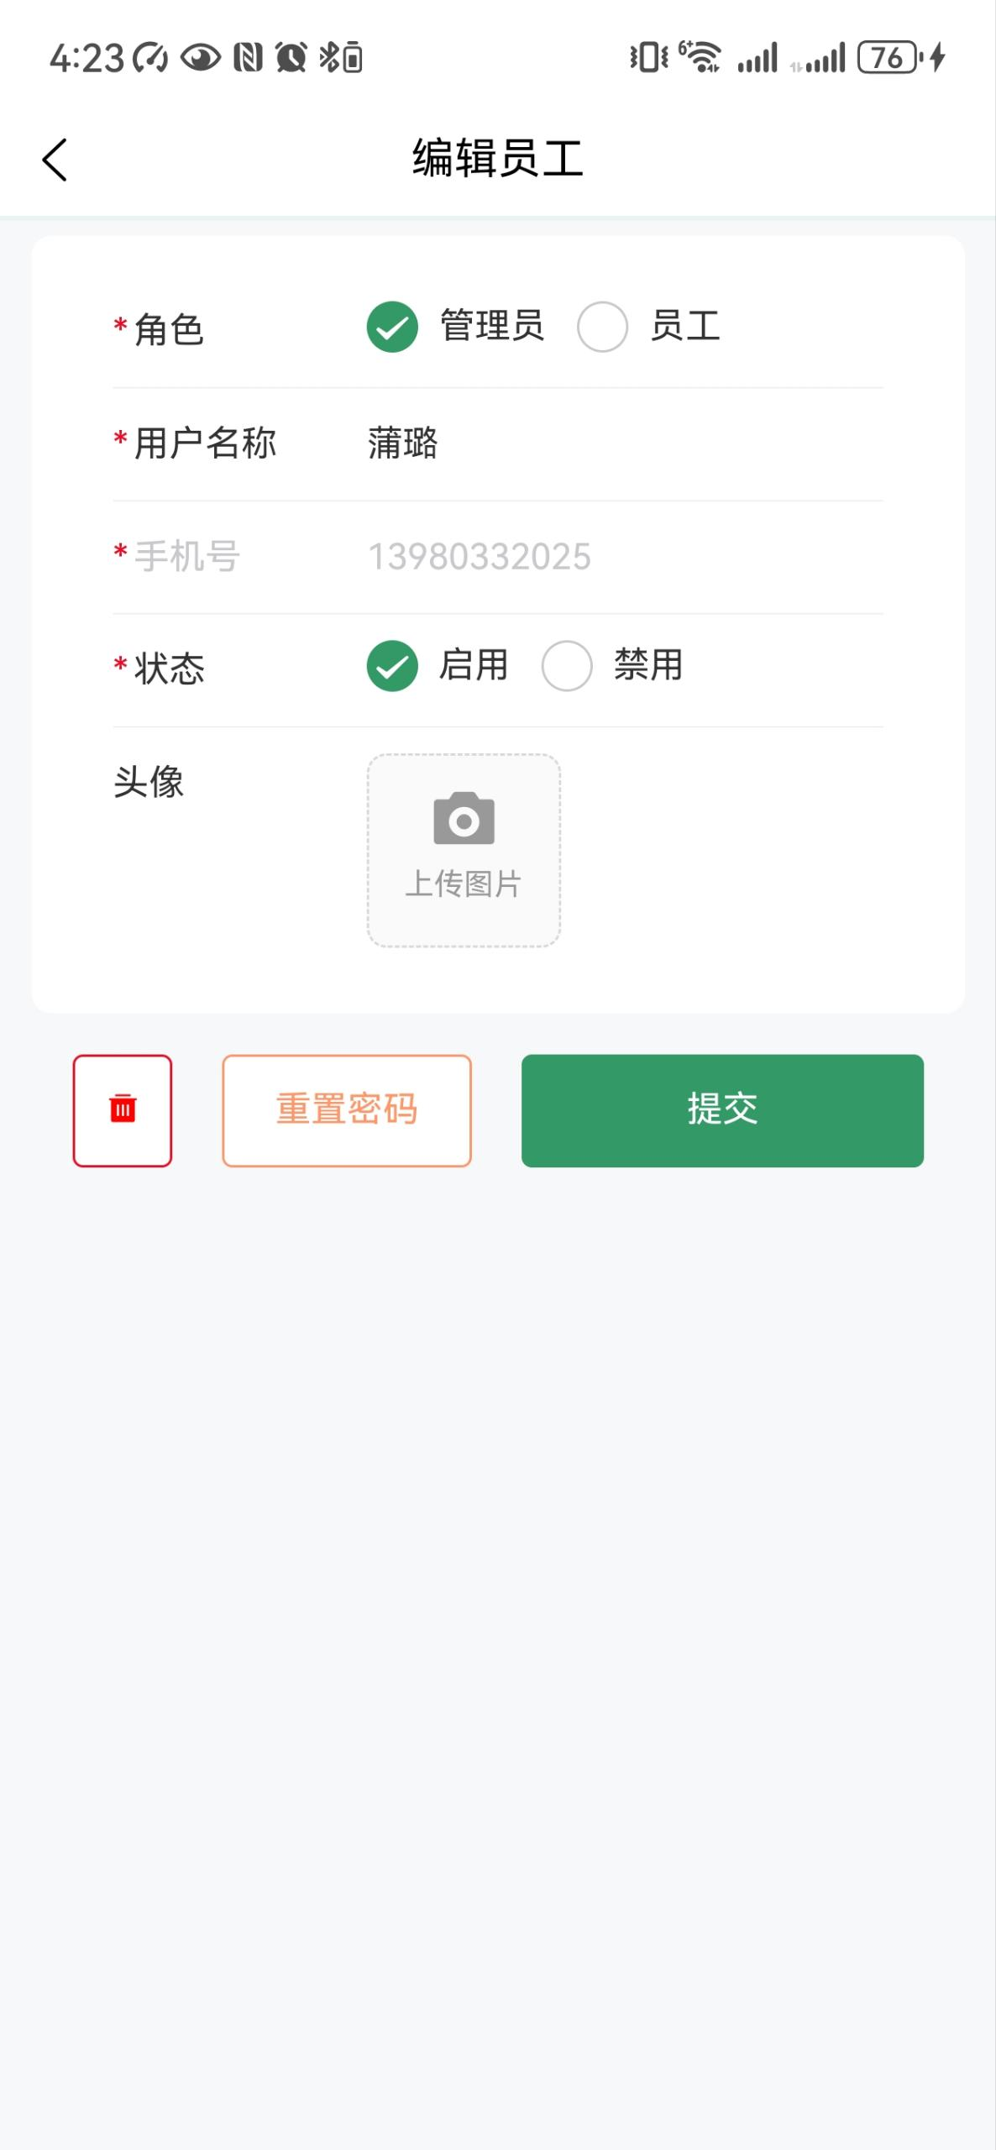

## 我的

如果有多个租户，点击账户变更，完成租户切换

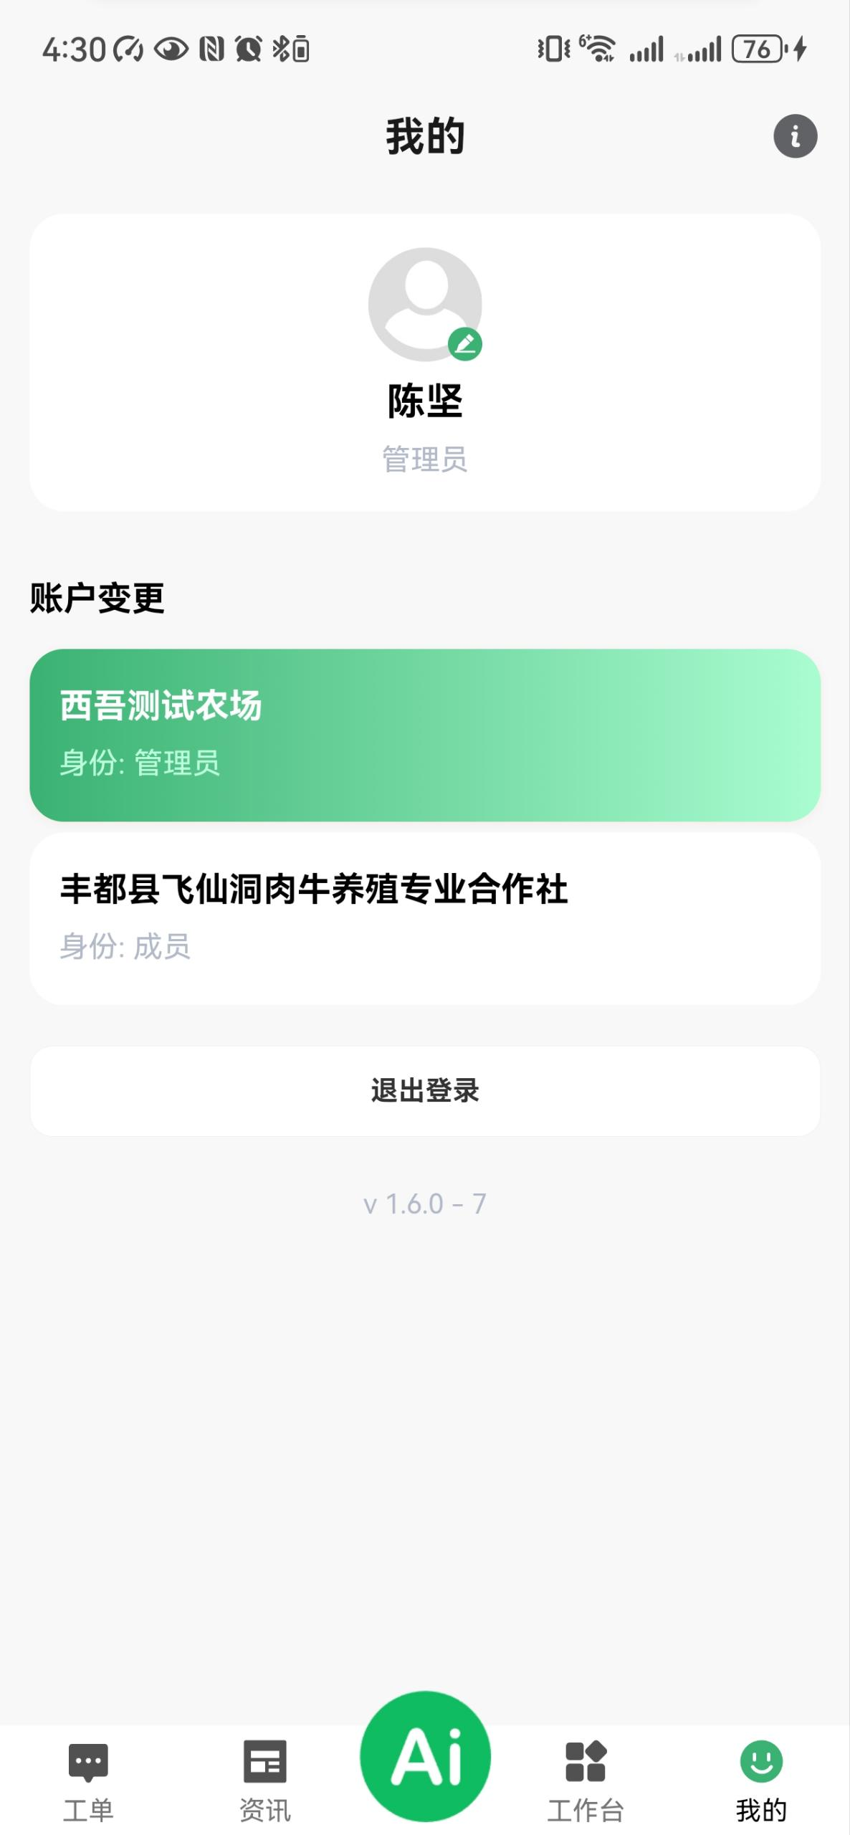

# 牧利安数字大屏

## 登录大屏

--正式环境地址：<http://screen.xiwuzc.tech/login>

--在输入框输入用户名和密码，点击登录，进入到租户选择页，选择要看的租户，点击确认进入大屏。

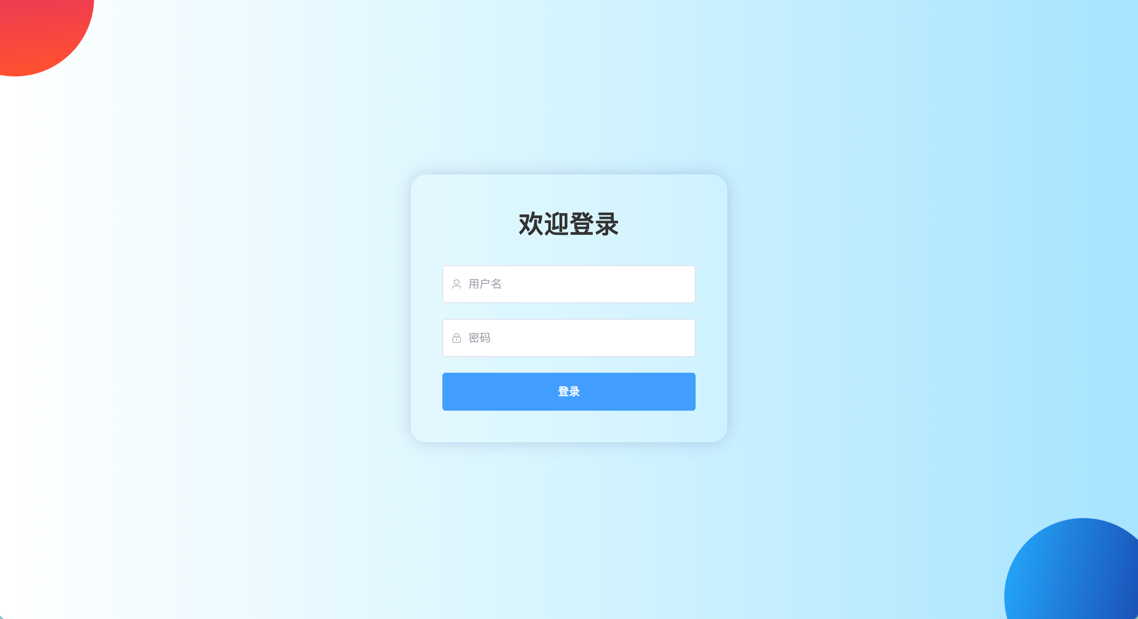

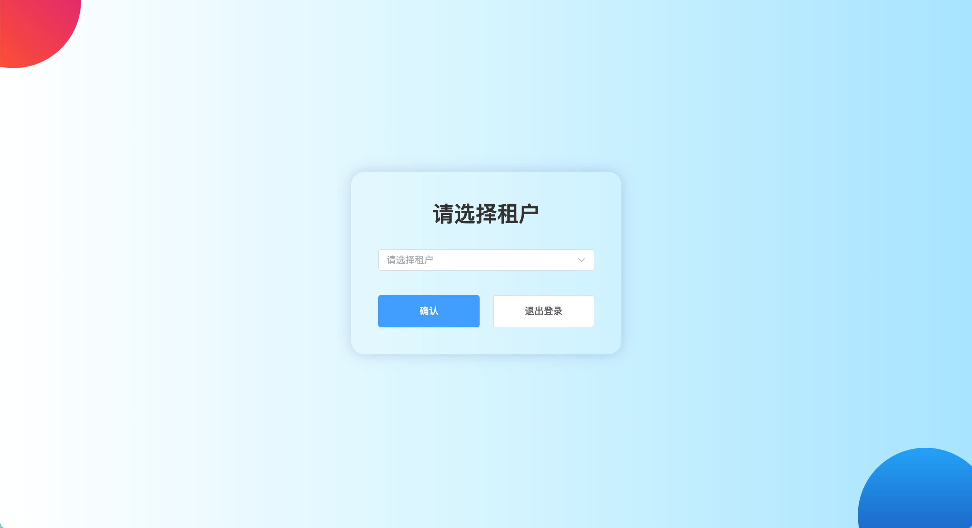

## 数字大屏

--数字大屏包括：数据总览、预警消息卡片、实时监控、智能芯片检测、实时环境监测智能预警、产犊统计、繁殖统计、牛只月体重趋势、圈舍分布模块；

--点击预警消息卡片可以查看预警详情；

--实时监控支持点击全屏按钮全屏查看；

